PENGEMBANGAN WEBSITE PORTOFOLIO SISWA “SCHOLARCHIVE” SEBAGAI ARSIP DIGITAL KARYA SISWA DI SMKN 3 YOGYAKARTA

HALAMAN JUDUL
TUGAS AKHIR SKRIPSI



Ditulis untuk memenuhi sebagian persyaratan guna mendapatkan gelar
Sarjana Pendidikan
Program Studi Pendidikan Teknik Informatika

Oleh:
ALZAZO KHOZETAMA
NIM 22520244021

FAKULTAS TEKNIK
UNIVERSITAS NEGERI YOGYAKARTA
2026

LEMBAR PERSETUJUAN

PENGEMBANGAN WEBSITE PORTOFOLIO SISWA “SCHOLARCHIVE” SEBAGAI ARSIP DIGITAL KARYA SISWA DI SMKN 3 YOGYAKARTA


TUGAS AKHIR SKRIPSI

ALZAZO KHOZETAMA
NIM 22520244021

Telah disetujui untuk dipertahankan di depan Tim Pengujian Akhir
Fakultas Teknik Universitas Negeri Yogyakarta
Tanggal: 17 Juni 2026

Koordinator Program Studi  Dr. Ir. Drs. Masduki Zakarijah M.T.  NIP 196409171989011001 | Dosen Pembimbing  Dr. Sigit Pambudi, S.Pd., M.Eng.  NIP 198902152023211011

SURAT PERNYATAAN KEASLIAN KARYA

SURAT PERNYATAAN
Saya yang bertanda tangan di bawah ini:
Nama | : | Alzazo Khozetama
NIM | : | 22520244021
Program Studi | : | Pendidikan Teknik Informatika
Fakultas | : | Teknik
Judul Skripsi | ; | Pengembangan Website Portofolio Siswa “Scholarchive” sebagai Arsip Digital Karya Siswa di SMKN 3Yogyakarta

Menyatakan bahwa skripsi ini benar-benar karya saya sendiri. Sepanjang pengetahuan saya tidak terdapat karya atau pendapat-pendapat orang yang ditulis atau diterbitkan orang lain kecuali sebagi acuan atau kutipan dengan tata penulisan karya ilmiah yang lazim
Yogyakarta, 17 Juni 2026
Yang menyatakan,

Alzazo Khozetama NIM 22520244021

HALAMAN PENGESAHAN

PENGEMBANGAN WEBSITE PORTOFOLIO SISWA “SCHOLARCHIVE” SEBAGAI ARSIP DIGITAL KARYA SISWA MENGGUNAKAN METODE WATERFALL

TUGAS AKHIR SKRIPSI

ALZAZO KHOZETAMA
NIM 22520244021

Telah dipertahankan di depan Tim Penguji Tugas Akhir Skripsi
Fakultas Teknik, Universitas Negeri Yogyakarta
Tanggal: 10 Juli 2026

TIM PENGUJI
Nama/Jabatan | Tanda Tangan | Tanggal
Dr. Sigit Pambudi, S.Pd., M.Eng.  (Ketua Tim Penguji) | ............................ | ............................
Sity Unamah, S.Si., M.Farm. (Sekretaris Tim Penguji) | ............................ | ............................
Prof. Dr. Khairan Hisan, M.Cs.  (Penguji Utama) | ............................ | ............................

Yogyakarta, 10 Juli 2026
Fakultas Teknik
Universitas Negeri Yogyakarta
Dekan,

Prof. Dr. Mutiara Nugraheni, S.TP.,M.Si.
NIP 19770131 200212 2 001

MOTTO

“Jam manusia selalu terburu buru, jam Tuhan selalu tepat waktu”
(Mykhailo Mudryk)

HALAMAN PERSEMBAHAN

Dengan segala puji dan syukur ke hadirat Allah SWT atas rahmat dan karunia-Nya, sehingga penulis diberikan kemampuan, kekuatan, serta kemudahan dalam menyelesaikan penulisan skripsi ini. Dengan penuh rasa hormat dan kebanggaan, Tugas Akhir Skripsi ini penulis persembahkan kepada:
- Kedua orang tua tercinta saya, yang selalu memberikan doa, kasih sayang, pengorbanan, perhatian, serta dukungan yang tiada henti. Kalian adalah sumber inspirasi, kekuatan, dan motivasi terbesar dalam setiap langkah hidup penulis. Tanpa perjuangan dan keikhlasan yang diberikan, penulis tidak akan mampu mencapai titik ini. Semoga pencapaian ini dapat menjadi kebanggaan serta memberikan manfaat bagi keluarga dan orang-orang di sekitar.
- Kakak saya tercinta yang selalu memberikan semangat, doa, dan kebersamaan sehingga penulis mampu menyelesaikan skripsi ini dengan baik.
- Bapak Dr. Sigit Pambudi, S.Pd., M.Eng., selaku dosen pembimbing skripsi, terima kasih atas segala bimbingan, arahan, kritik, dan saran yang telah Bapak berikan dengan penuh kesabaran selama proses penyusunan skripsi ini. Menjadi salah satu mahasiswa bimbingan Bapak merupakan sebuah kehormatan dan pengalaman yang sangat berharga bagi penulis. Semoga Bapak senantiasa diberikan kesehatan dan keberkahan. Aamiin.
- Teman-teman sekelas PTI E angkatan 2022. Terima kasih atas dukungan, kebersamaan, motivasi, serta pengalaman berharga yang telah kita lalui bersama selama perkuliahan. Semoga kita semua senantiasa diberikan kemudahan dan kesuksesan dalam menggapai cita-cita.
- Teman-teman kampus. Terima kasih atas semangat, kerja sama, dan kebersamaan yang telah terjalin selama masa studi.
- Keluarga besar SMK Negeri 3 Yogyakarta, khususnya XII dan X Broadcasting dan Perfilman, terima kasih atas kesempatan, bantuan, dan kerja sama yang telah diberikan selama proses pelaksanaan penelitian. Pengalaman dan dukungan yang penulis peroleh selama berada di lingkungan sekolah menjadi bagian penting dalam penyelesaian skripsi ini. Semoga SMK Negeri 3 Yogyakarta senantiasa menjadi tempat lahirnya generasi yang unggul dan berprestasi.
- Almamater tercinta, Universitas Negeri Yogyakarta. Terima kasih telah menjadi tempat penulis menimba ilmu, berproses, dan mengembangkan diri.
- Semua pihak yang telah membantu penulis, baik secara langsung maupun tidak langsung, dalam penyusunan skripsi ini.

KATA PENGANTAR

Puji dan syukur senantiasa penulis panjatkan ke hadirat Tuhan Yang Maha Esa atas kasih dan karunia-Nya sehingga penyusunan Tugas Akhir Skripsi dapat terselesaikan dengan baik. Skripsi yang berjudul Pengembangan Website Portofolio Siswa “Scholarchive” sebagai Arsip Digital Karya Siswa di SMKN 3 Yogyakarta ini disusun untuk memenuhi salah satu persyaratan guna memperoleh gelar sarjana Pendidikan.
Terselesaikannya Tugas Akhir Skripsi ini tidak lepas dari bantuan dan peran berbagai pihak. Oleh karena itu, dengan segala kerendahan hati penulis mengucapkan terima kasih kepada yang terhormat:
- Prof. Dr. Mutiara Nugraheni, S.TP.,M.Si selaku Dekan Fakultas Teknik Universitas Negeri Yogyakarta yang telah memberikan persetujuan pelaksanaan Tugas Akhir Skripsi.
- Dr. Ir. Drs. Masduki Zakarijah M.T., selaku Koorprodi Pendidikan Teknik Informatika yang telah memberikan izin penelitian.
- Dr. Sigit Pambudi, S.Pd., M.Eng., dosen pembimbing tugas akhir skripsi yang selalu sabar membimbing dan memberikan semangat, dukungan serta arahan dalam penyusunan Tugas Akhir Skripsi.
- Dr. Drs. Totok Sukardiyono M.T., Dosen Pembimbing akademik yang telah memberikan bimbingan selama proses perkuliahan.
- Agung Hary Wibowo, S.ST selaku pimpinan kejuruan KPTI yang telah memberikan izin dan bantuan dalam pelaksanaan penelitian Tugas Akhir Skripsi.
- Sapto Angkasa, S.Si., selaku guru mata pelajaran dan validator instrumen, terima kasih atas kesediaan, waktu, serta masukan dan saran yang telah diberikan. Arahan dan penilaian yang diberikan sangat membantu penulis dalam menyempurnakan instrumen sehingga penelitian ini dapat terlaksana dengan baik.
- SMKN 3 Yogyakarta dan siswa kelas XII, X jurusan Broadcasting dan Perfilman yang telah membantu penulis dalam pengambilan data.
- Semua pihak yang telah membantu kelancaran penyusunan skripsi yang tidak dapat penulis sebutkan satu per satu.
Semoga bantuan yang telah diberikan semua pihak dapat menjadi amalan yang bermanfaat dan mendapatkan balasan kebaikan dari Allah SWT. Penulis berharap semoga Tugas Akhir Skripsi ini dapat bermanfaat bagi pembaca atau pihak lain yang membutuhkan.

Yogyakarta, 10 Juli 2026
Yang menyatakan,

Alzazo Khozetama
NIM 22520244021
PENGEMBANGAN WEBSITE PORTOFOLIO SISWA “SCHOLARCHIVE” SEBAGAI ARSIP DIGITAL KARYA SISWA DI SMKN 3 YOGYAKARTA

Alzazo Khozetama
NIM 22520244021

ABSTRAK

Penelitian ini bertujuan untuk mengembangkan website portofolio siswa “Scholarchive” sebagai arsip digital karya siswa berbasis web. Pengembangan sistem ini dilatarbelakangi oleh belum terkelolanya dokumentasi karya siswa secara terpusat dan sistematis, sehingga diperlukan suatu media yang mampu menyimpan sekaligus menampilkan karya siswa dalam bentuk portofolio digital.
Penelitian ini menggunakan metode penelitian dan pengembangan (Research and Development) dengan model pengembangan perangkat lunak Waterfall yang terdiri dari tahapan analisis kebutuhan, perancangan sistem, implementasi, pengujian, dan pemeliharaan. Penelitian dilaksanakan di lingkungan sekolah dengan subjek penelitian yaitu siswa dan guru. Teknik pengumpulan data dilakukan melalui observasi, wawancara, dan angket. Instrumen penelitian berupa kuesioner yang digunakan untuk mengukur kelayakan sistem, sedangkan teknik analisis data menggunakan analisis deskriptif kuantitatif.
Hasil penelitian menunjukkan bahwa website “Scholarchive” berhasil dikembangkan sebagai sistem portofolio dan arsip digital karya siswa yang dapat menyimpan dan menampilkan karya dalam berbagai format. Sistem ini memudahkan siswa dalam mengelola portofolio serta membantu guru dalam memantau perkembangan karya siswa. Berdasarkan hasil pengujian, sistem yang dikembangkan dinyatakan layak digunakan dengan fungsionalitas yang berjalan sesuai kebutuhan pengguna. Dengan demikian, website “Scholarchive” dapat menjadi media yang efektif dalam pengelolaan dan dokumentasi karya siswa secara digital.

Kata kunci: Kata kunci maksimal 5 (lima) kata disusun secara alfabetis.

WEB-BASED DEVELOPMENT OF AN INDONESIAN–JAVANESE DICTIONARY USING PHP AND MySQL

Alzazo Khozetama
NIM 22520244021

ABSTRACT

The abstract consists of three paragraphs. The first paragraph contains the objective of the research, development, or study.
The second paragraph explains the research method or problem-solving approach, including the research, development, or study design, research location, subjects, data sources, data collection techniques, research instruments (accompanied by evidence of validity and reliability for quantitative research), and data analysis techniques.
The third paragraph presents the results of the research, development, or study, followed by conclusions and recommendations. The abstract must be written on a single page using single spacing with a maximum of 250 words. At the end of the abstract, include a maximum of five keywords arranged in alphabetical order.

Keywords: A maximum of five keywords arranged in alphabetical order.

DAFTAR ISI

HALAMAN JUDUL i
LEMBAR PERSETUJUAN ii
SURAT PERNYATAAN iii
HALAMAN PENGESAHAN iv
MOTTO v
HALAMAN PERSEMBAHAN vi
KATA PENGANTAR viii
ABSTRAK x
ABSTRACT xi
DAFTAR ISI xii
DAFTAR LAMPIRAN xv
DAFTAR GAMBAR xvi
DAFTAR TABEL xvii
BAB I PENDAHULUAN 1
A. Latar Belakang Masalah 1
B. Identifikasi Masalah 7
C. Batasan Masalah 8
D. Rumusan Masalah 8
E. Tujuan Penelitian 9
F. Manfaat Penelitian 9
BAB II KAJIAN PUSTAKA 11
A. Kajian Teori 11
1. Website 11
2. Portofolio Digital Siswa 14
3. Arsip Digital 19
4. Profil Profesional dan CV Digital 23
5. Model Pengembangan Waterfall 26
6. ISO/IEC 25010 32
B. Hasil Penelitian yang Relevan 37
C. Kerangka Pikir 40
D. Pertanyaan Penelitian 43
BAB III METODE PENELITIAN 44
A. Jenis dan Desain Penelitian 44
B. Tempat dan Waktu Penelitian 46
C. Subjek Penelitian 47
D. Definisi Operasional Variabel 49
1. Functional Suitability 50
2. Performance Efficiency 50
3. Compatibility 51
4. Reliability 51
5. Security 51
6. Maintainability 52
7. Portability 52
8. Usability 53
E. Teknik dan Instrumen Pengumpulan Data 53
1. Teknik Pengumpulan Data 53
2. Instrumen Pengumpulan Data 55
F. Validitas dan Reliabilitas Instrumen 63
1. Validitas Instrumen 63
2. Realibilitas Instrumen 64
G. Teknik Analisis Data 66
1. Realibilitas Instrumen 66
BAB IV HASIL PENELITIAN DAN PEMBAHASAN 1
A. Hasil Pengembangan Produk 1
1. Requirement Analysis (Analisis Kebutuhan) 2
2. System Design (Perancangan Sistem) 6
3. Implementation 11
4. Testing 16
5. Maintenance 17
B. Hasil Uji Kualitas Produk 18
1. Hasil Penilaian Ahli Media 18
2. Hasil Penilaian Usabilty oleh Guru 20
3. Hasil Penilaian Usability oleh Siswa 22
4. Rekapitulasi Hasil Uji Kualitas 25
C. Pembahasan 26
1. Pengembangan Website Scholarchive sebagai Platform Portofolio Digital dan Arsip Karya Siswa 26
2. Kelayakan Website Scholarchive Berdasarkan Penilaian Ahli Media (ISO/IEC 25010) 29
3. Kelayakan Website Scholarchive Berdasarkan Penilaiaan Pengguna (Guru dan Siswa) 32
D. Keterbatasan Penelitian 34
1. Keterbatasan Subjek dan Lokasi Penelitian 34
2. Keterbatasan Waktu Implementasi dan Penggunaan 34
3. Keterbatasan Evaluasi Keamanan Sistem 35
4. Keterbatasan Jumlah Responden Guru 35
5. Keterbatasan Cakupan Fitur Sistem 36
BAB V SIMPULAN DAN SARAN 1
A. Simpulan 1
B. Implikasi 3
C. Saran 4
DAFTAR PUSTKA 7
LAMPIRAN 8

DAFTAR LAMPIRAN

Lampiran 1. Hasil Observasi 9
Lampiran 2. Wawancara Guru 10
Lampiran 3. Flowchart 11
Lampiran 4. Pembuatan Wireframe di Figma 12
Lampiran 5. ERD 12
Lampiran 6. Tampilan Website Scholarchive 12
Lampiran 7. Surat Observasi 16
Lampiran 8. Balasan Surat Obsevasi Dari SMK 17
Lampiran 9. Surat Penelitian 18
Lampiran 10. Surat Balasan Penelitian Dari SMK 19
Lampiran 11. Instrumen Ahli Media 1 20
Lampiran 12. Instrumen Ahli Media 2 22
Lampiran 13. Instrumen Usability Pengguna (Guru dan Siswa) 26
Lampiran 14. Dokumentasi Penelitian 27
Lampiran 15. Lembar Selesai Penelitian dari SMK 28
Lampiran 16. Validasi Instrumen 29
Lampiran 17. Indikator Kualitas Perangkat Lunak berdasarkan ISO 25010 31
Lampiran 18. Hasil Cek Turnitin 31
Lampiran 19. Surat Permohonan Validasi Instrumen Penelitian TA 32
Lampiran 22. Surat Pernyataan sebagai Penulis Artikel Ilmiah 33

DAFTAR GAMBAR

Gambar 1. Diagram Kerangka Pikir 32

DAFTAR TABEL

Tabel 1. Kisi-kisi Tes Hasil Belajar Konten Digital 40
Tabel 2. Kisi-kisi Instrumen Motivasi 42

BAB I
PENDAHULUAN

Latar Belakang Masalah
Perkembangan teknologi informasi dan komunikasi yang berlangsung dengan sangat pesat telah mendorong terjadinya transformasi digital di hampir seluruh sektor kehidupan, termasuk sektor pendidikan. Transformasi digital tidak sekadar berarti penggunaan perangkat teknologi dalam aktivitas sehari-hari, melainkan mencakup perubahan mendasar dalam cara manusia mengelola informasi, berinteraksi, dan menciptakan nilai melalui pemanfaatan teknologi digital secara sistematis. Nashrullah, Rahman, Majid, Hariyati, dan Budiyanto (2025) menegaskan bahwa transformasi digital dalam pendidikan telah menjadi agenda strategis untuk meningkatkan kualitas dan aksesibilitas pembelajaran di Indonesia. Perubahan paradigma ini menuntut institusi pendidikan untuk beradaptasi secara proaktif, tidak hanya dalam proses pembelajaran, tetapi juga dalam tata kelola data, dokumentasi kegiatan, dan pengelolaan hasil karya peserta didik.
Kemajuan pesat teknologi digital juga tidak lepas dari pengaruh Revolusi Industri 4.0 yang telah mengubah lanskap pendidikan secara signifikan. Syerlita dan Siagian (2024) menyatakan bahwa perkembangan Revolusi Industri 4.0 berdampak besar terhadap dunia pendidikan karena mendorong lahirnya inovasi-inovasi baru yang mengintegrasikan teknologi digital ke dalam berbagai aspek kegiatan institusi pendidikan. Dampak tersebut meliputi digitalisasi data, otomatisasi proses administrasi, serta pemanfaatan sistem berbasis web sebagai infrastruktur utama pengelolaan informasi di sekolah. Dalam konteks ini, lembaga pendidikan yang tidak mampu beradaptasi dengan transformasi digital berisiko mengalami ketertinggalan dalam hal efisiensi pengelolaan dan kualitas layanan pendidikan yang diberikan kepada peserta didik.
Dalam ranah pendidikan kejuruan, Sekolah Menengah Kejuruan (SMK) memiliki karakteristik yang khas dan unik dibandingkan dengan jenis sekolah lainnya. SMK dirancang secara khusus untuk mempersiapkan peserta didik agar mampu memasuki dunia kerja dengan membekali mereka keterampilan praktis dan kompetensi teknis yang relevan dengan kebutuhan industri. Proses pembelajaran di SMK sangat menekankan aktivitas praktik, proyek, dan produksi karya nyata, sehingga setiap tahunnya menghasilkan berbagai bentuk karya siswa, mulai dari desain grafis, produk rekayasa perangkat lunak, karya seni, laporan teknis, hingga dokumentasi proyek yang memiliki nilai tinggi sebagai bukti kompetensi. Azzahra (2024) mengungkapkan bahwa transformasi digital dalam pengelolaan data dan karya siswa di SMK menjadi semakin mendesak seiring dengan meningkatnya volume dan ragam produk yang dihasilkan oleh peserta didik. Oleh karena itu, digitalisasi sistem pengelolaan karya siswa di SMK merupakan kebutuhan yang tidak dapat lagi ditunda.
Karya-karya yang dihasilkan oleh siswa SMK bukan sekadar output dari kegiatan pembelajaran semata, melainkan merupakan aset intelektual yang mencerminkan kompetensi, kreativitas, dan kesiapan siswa dalam menghadapi dunia kerja. Setiap karya yang dihasilkan menyimpan rekam jejak perkembangan kemampuan siswa dari waktu ke waktu, sehingga memiliki nilai penting tidak hanya bagi siswa itu sendiri, tetapi juga bagi institusi pendidikan, tenaga pendidik, dan pihak-pihak yang berkepentingan. Tanpa sistem dokumentasi dan pengarsipan yang memadai, karya-karya tersebut berpotensi hilang, tercecer, atau bahkan tidak dapat diakses kembali ketika dibutuhkan. Sari, Batubara, Al-Khowarizmi, dan Hariani (2022) menekankan bahwa pengelolaan arsip digital secara sistematis menjadi solusi krusial dalam menjaga keberlanjutan dan aksesibilitas dokumentasi karya, khususnya di lingkungan institusi pendidikan kejuruan. Sistem arsip digital memungkinkan dokumen dan karya disimpan secara elektronik sehingga lebih mudah dikelola, ditemukan kembali, dan diakses dari berbagai perangkat tanpa batasan geografis maupun waktu.
Lebih jauh dari sekadar dokumentasi, karya-karya siswa SMK dapat diorganisasikan menjadi portofolio digital yang memiliki nilai strategis bagi pengembangan karier dan profil profesional siswa. Portofolio digital merupakan kumpulan karya dan pencapaian yang disusun secara terstruktur dalam format digital, yang memungkinkan siswa untuk menampilkan kompetensinya kepada pihak luar secara profesional dan mudah diakses. Fitriani, Setiawan, dan Hamdi (2024) mengungkapkan bahwa pengembangan e-portofolio berbasis web terbukti efektif sebagai media yang mendukung pengembangan karier karena memungkinkan pengguna menampilkan rekam jejak karya dan kompetensinya secara sistematis dan terstruktur. Hal ini sangat relevan bagi siswa SMK yang akan segera memasuki dunia kerja, di mana portofolio digital dapat menjadi pembeda yang signifikan dalam proses seleksi kerja maupun pendaftaran ke perguruan tinggi.
Portofolio digital, apabila dikelola dengan baik, dapat berperan sebagai multi-platform yang memberikan manfaat berlapis bagi siswa. Pertama, sebagai media dokumentasi karya, portofolio digital menyimpan seluruh karya siswa dalam satu sistem yang terpusat dan terorganisasi, sehingga dapat diakses kapan saja dan di mana saja. Kedua, sebagai media publikasi karya, portofolio digital memungkinkan karya siswa diketahui oleh khalayak yang lebih luas, termasuk calon pemberi kerja, mitra industri, dan masyarakat umum. Ketiga, sebagai media personal branding, portofolio digital membantu siswa membangun identitas dan citra profesional mereka sejak dini. Oktafien, Santoso, Qibtiyah, dan Rahmayanti (2024) menegaskan bahwa strategi personal branding yang terencana, termasuk melalui portofolio digital, memberikan dampak positif yang signifikan bagi kesiapan siswa SMK dalam menghadapi persaingan di dunia kerja. Keempat, sebagai media showcase kompetensi, portofolio digital memungkinkan calon pemberi kerja atau institusi pendidikan lanjutan untuk menilai langsung kualitas dan keragaman karya yang telah dihasilkan oleh siswa. Kelima, sebagai media pendukung karier, portofolio digital yang terintegrasi dengan fitur generate CV secara otomatis dapat mempercepat dan menyederhanakan proses persiapan dokumen lamaran kerja bagi siswa. Alfan Rosid, Rukhi Alfian, dan Eviyanti (2024) dalam penelitiannya tentang sistem informasi portofolio proyek akhir membuktikan bahwa sistem portofolio berbasis web yang dirancang secara komprehensif mampu mengakomodasi kebutuhan dokumentasi sekaligus kebutuhan publikasi karya secara bersamaan.
Pemanfaatan website sebagai platform pengelolaan portofolio digital menawarkan keunggulan yang jauh melampaui metode penyimpanan konvensional. Penyimpanan karya secara konvensional, seperti melalui hard copy, flash drive, atau penyimpanan lokal pada perangkat pribadi, memiliki sejumlah kelemahan mendasar. Karya yang disimpan secara konvensional rentan terhadap kerusakan fisik, kehilangan akibat kelalaian, atau tidak dapat diakses kembali ketika perangkat penyimpanan mengalami kerusakan. Sebaliknya, website berbasis web memungkinkan karya disimpan di server yang dapat diakses secara daring kapan saja dan oleh siapa saja yang memiliki izin akses, tanpa ketergantungan pada perangkat fisik tertentu. Andiriyanto, Anugerah, dan Zarnuji (2022) dalam penelitian tentang desain sistem informasi e-portofolio siswa menunjukkan bahwa sistem informasi berbasis web secara signifikan meningkatkan efisiensi pengelolaan dan aksesibilitas data portofolio dibandingkan dengan metode pengelolaan konvensional. Selain itu, website memungkinkan integrasi berbagai fitur pengelolaan seperti kategorisasi karya, pencarian, monitoring perkembangan, dan sistem umpan balik dalam satu platform yang terpadu dan mudah digunakan.
Kondisi faktual di SMKN 3 Yogyakarta menggambarkan permasalahan yang representatif dari apa yang terjadi di banyak SMK di Indonesia. Berdasarkan hasil observasi awal yang dilakukan peneliti, SMKN 3 Yogyakarta belum memiliki sistem digital yang terpusat untuk mengelola dan mengarsipkan karya-karya yang dihasilkan oleh siswa. Karya siswa selama ini tersimpan secara terpencar pada masing-masing perangkat pribadi siswa atau guru, tanpa ada mekanisme pengarsipan yang sistematis dan terstandar. Kondisi ini menyebabkan karya siswa mudah tercecer, sulit ditemukan kembali, dan tidak dapat dimanfaatkan secara optimal untuk kepentingan dokumentasi maupun publikasi. Samadi, Sofy, Yudianto, dan Milah (2024) mengidentifikasi bahwa pengelolaan portofolio kegiatan dan karya siswa yang tidak terorganisir dengan baik menjadi permasalahan umum di banyak sekolah di Indonesia, dan kebutuhan akan sistem informasi portofolio yang terstruktur menjadi semakin mendesak seiring dengan meningkatnya ekspektasi terhadap kualitas pengelolaan data pendidikan.
Ketiadaan sistem pengelolaan portofolio digital yang terpusat di SMKN 3 Yogyakarta menimbulkan berbagai permasalahan yang saling berkaitan. Dari sisi siswa, mereka tidak memiliki wadah resmi dan terstruktur untuk menyimpan dan menampilkan karya-karya terbaik mereka kepada pihak luar, termasuk calon pemberi kerja, institusi pendidikan lanjutan, atau mitra industri yang berpotensi memberikan peluang karier. Hal ini secara langsung menghambat kemampuan siswa dalam membangun profil profesional dan portofolio karier yang kompetitif. Dari sisi guru, ketiadaan sistem terpusat menyulitkan proses pemantauan perkembangan karya siswa secara berkelanjutan. Guru harus melakukan pendataan secara manual, yang tidak hanya memakan waktu, tetapi juga rentan terhadap inakurasi data dan ketidaklengkapan dokumentasi. Wulandari, Norawati, Anastasia, Ridha, dan Heryanti (2021) menegaskan bahwa pemanfaatan portofolio digital secara konsisten memungkinkan guru untuk memantau perkembangan siswa dengan lebih efektif dan memberikan umpan balik yang lebih tepat sasaran. Dari sisi institusi, SMKN 3 Yogyakarta juga belum memiliki media publikasi yang dapat menampilkan karya-karya unggulan siswa secara terstruktur dan profesional kepada masyarakat luas, sehingga potensi karya siswa yang sesungguhnya belum dapat diapresiasi secara optimal oleh publik.
Berdasarkan berbagai permasalahan yang telah diuraikan di atas, diperlukan sebuah solusi berupa pengembangan website portofolio digital yang dapat mengintegrasikan fungsi arsip digital, media publikasi, monitoring perkembangan karya, dan pendukung profil profesional siswa dalam satu platform yang terpadu. Solusi tersebut diwujudkan melalui pengembangan website portofolio siswa bernama "Scholarchive" yang dirancang khusus untuk memenuhi kebutuhan pengelolaan arsip digital karya siswa di SMKN 3 Yogyakarta. Scholarchive merupakan platform berbasis web yang memungkinkan siswa dari seluruh kelas untuk mengunggah, mengelola, dan menampilkan karya mereka secara digital; guru selaku administrator untuk memantau dan mendokumentasikan perkembangan karya siswa; serta publik atau pengunjung untuk mengakses dan mengapresiasi karya yang dihasilkan oleh siswa SMKN 3 Yogyakarta. Website ini juga dilengkapi fitur generate CV otomatis yang memungkinkan siswa menyusun dokumen karier mereka secara efisien berdasarkan data portofolio yang telah tersimpan dalam sistem.
Pengembangan website Scholarchive menggunakan model pengembangan perangkat lunak Waterfall yang memiliki tahapan terstruktur dan sistematis. Model Waterfall dipilih karena kejelasan alur pengembangannya yang mencakup tahapan analisis kebutuhan, perancangan sistem, implementasi, pengujian, hingga penerapan produk secara berurutan dan terukur. Husna, Nuryasin, dan Wiyono (2022) dalam penelitiannya tentang implementasi sistem berbasis website menggunakan metode Waterfall membuktikan bahwa model ini efektif menghasilkan produk perangkat lunak yang sesuai dengan kebutuhan pengguna, karena setiap tahap pengembangannya didasarkan pada hasil analisis dan validasi yang komprehensif pada tahap sebelumnya. Penerapan model Waterfall dalam pengembangan Scholarchive diharapkan dapat menghasilkan sistem yang fungsional, andal, dan sesuai dengan kebutuhan nyata pengelolaan portofolio digital di SMKN 3 Yogyakarta.
Keberhasilan pengembangan sebuah website tidak hanya diukur dari kemampuannya untuk berjalan secara fungsional, tetapi juga dari sejauh mana website tersebut memenuhi standar kualitas yang telah ditetapkan secara internasional. Oleh karena itu, evaluasi kualitas website Scholarchive dilakukan menggunakan standar ISO/IEC 25010 yang merupakan standar internasional untuk pengukuran kualitas perangkat lunak. Ratnaduhita, Sudianto, dan Kusumawati (2023) menjelaskan bahwa ISO/IEC 25010 mencakup delapan karakteristik kualitas perangkat lunak, yaitu functional suitability, performance efficiency, compatibility, usability, reliability, security, maintainability, dan portability. Dalam penelitian ini, evaluasi kualitas Scholarchive difokuskan pada empat aspek utama yang paling relevan dengan konteks pengembangan website portofolio digital, yaitu functional suitability, performance efficiency, compatibility, dan usability. Evaluasi dilakukan melalui penilaian oleh ahli media, serta pengumpulan respons dari guru dan siswa SMKN 3 Yogyakarta sebagai pengguna langsung sistem yang dikembangkan. Dengan demikian, hasil evaluasi yang diperoleh dapat memberikan gambaran yang komprehensif mengenai tingkat kualitas website Scholarchive dari perspektif teknis maupun perspektif pengguna.
Berdasarkan seluruh uraian yang telah dikemukakan, penelitian ini mengambil judul "Pengembangan Website Portofolio Siswa “Scholarchive” sebagai Arsip Digital Karya Siswa di SMKN 3 Yogyakarta". Penelitian ini bertujuan untuk menghasilkan website Scholarchive yang fungsional, berkualitas, dan mampu menjawab kebutuhan nyata pengelolaan arsip digital karya siswa di SMKN 3 Yogyakarta, serta mengevaluasi tingkat kualitasnya berdasarkan standar ISO/IEC 25010, penilaian ahli media, dan respons pengguna yang terdiri dari guru dan siswa SMKN 3 Yogyakarta.

Identifikasi Masalah
Berdasarkan latar belakang masalah yang telah diuraikan sebelumnya, maka dapat diidentifikasi beberapa permasalahan sebagai berikut:
- Belum adanya website portofolio siswa yang berfungsi sebagai media arsip digital karya siswa di SMKN 3 Yogyakarta.
- Pengelolaan dan penyimpanan karya siswa masih dilakukan secara konvensional sehingga belum terorganisasi secara sistematis.
- Karya siswa berpotensi hilang, tercecer, atau sulit ditemukan kembali karena belum tersimpan dalam sistem digital yang terpusat.
- Belum tersedia media publikasi yang dapat menampilkan karya siswa secara terstruktur dan profesional kepada pihak luar.
- Guru mengalami kesulitan dalam memantau perkembangan dan mendokumentasikan karya siswa secara berkelanjutan.
- Belum tersedia sistem yang dapat mengintegrasikan dokumentasi karya siswa dengan pengembangan portofolio profesional siswa.
- Belum tersedia media digital yang mendukung siswa dalam mempersiapkan profil profesional dan kebutuhan karier melalui pengelolaan portofolio yang terstruktur.

Batasan Masalah
Berdasarkan identifikasi masalah yang telah diuraikan sebelumnya, maka batasan masalah dalam penelitian ini adalah sebagai berikut:
- Penelitian ini berfokus pada pengembangan website portofolio siswa "Scholarchive" sebagai arsip digital karya siswa di SMKN 3 Yogyakarta menggunakan model pengembangann Waterfall.
- Kelayakan website dibatasi pada penilaian kualitas sistem berdasarkan standar ISO/IEC 25010 oleh ahli media dan pengguna (guru dan siswa)

Rumusan Masalah
Berdasarkan batasan masalah yang telah ditetapkan, maka rumusan masalah dalam penelitian ini adalah sebagai berikut:
- Bagaimana pengembangan website portofolio siswa “Scholarchive” sebagai arsip digital karya siswa di SMKN 3 Yogyakarta menggunakan model pegembangan Waterfall?
- Bagaimana tingkat kualitas website “Scholarchive” sebagai media arsip digital karya siswa berdasarkan standar ISO/IEC 25010, penilaian ahli media dan respons pengguna (guru dan siswa)?

Tujuan Penelitian
Berdasarkan rumusan masalah di atas, penelitian ini memiliki tujuan sebagai berikut:
- Mengembangkan website portofolio siswa "Scholarchive" sebagai arsip digital karya siswa di SMKN 3 Yogyakarta menggunakan model pengembangan Waterfall.
- Mengetahui tingkat kualitas website portofolio siswa "Scholarchive" sebagai arsip digital karya siswa di SMKN 3 Yogyakarta berdasarkan standar ISO/IEC 25010, penilaian ahli media, dan respons pengguna (guru dan siswa).

Manfaat Penelitian
Penelitian ini diharapkan dapat memberikan manfaat, baik secara teoritis maupun praktis, sebagai berikut.
- Manfaat Teoritis
Secara teoritis, hasil penelitian ini diharapkan dapat memberikan kontribusi pada pengembangan ilmu pengetahuan, khususnya dalam bidang pengembangan sistem informasi berbasis web, pengelolaan arsip digital di institusi pendidikan, serta penerapan standar kualitas perangkat lunak ISO/IEC 25010 pada produk berbasis web. Penelitian ini juga diharapkan dapat menjadi referensi dan bahan kajian bagi peneliti selanjutnya yang berminat mengembangkan penelitian serupa di bidang portofolio digital, arsip digital, dan sistem informasi sekolah.
- Manfaat Praktis
- Bagi Siswa
Penelitian ini diharapkan dapat membantu pengguna dalam mencari dan memahami kosakata Bahasa Indonesia dan Bahasa Jawa secara lebih mudah melalui aplikasi kamus berbasis web.
- Bagi Guru
Hasil penelitian ini dapat dijadikan sebagai acuan atau contoh dalam pengembangan aplikasi kamus digital berbasis web dengan menggunakan teknologi PHP dan MySQL.
- Bagi Sekolah (SMK 3 Yogyakarta)
Penelitian ini diharapkan dapat menjadi sumber referensi dan bahan perbandingan bagi penelitian selanjutnya yang berkaitan dengan pengembangan aplikasi kamus atau sistem berbasis web.
- Bagi Peneliti Selanjutnya
Penelitian ini dapat menjadi acuan, referensi, dan perbandingan bagi peneliti selanjutnya yang ingin mengembangkan website portofolio digital, sistem arsip digital berbasis web, maupun penelitian pengujian kualitas perangkat lunak menggunakan standar ISO/IEC 25010 pada konteks pendidikan.

BAB II
KAJIAN PUSTAKA

Kajian Teori

Website
- Pengertian Website
Website merupakan kumpulan halaman informasi yang saling terhubung dan dapat diakses melalui jaringan internet menggunakan peramban web (web browser). Sinlae, Irwanda, Maulana, dan Eka Syahputra (2024) mendefinisikan website sebagai aplikasi berbasis web yang dibangun menggunakan bahasa pemrograman dan framework tertentu untuk menyajikan informasi serta layanan kepada pengguna secara daring. Website bekerja berdasarkan arsitektur client-server, di mana pengguna mengirimkan permintaan melalui protokol HTTP/HTTPS dan server merespons dengan menampilkan halaman yang diminta secara real-time tanpa memerlukan instalasi perangkat lunak tambahan pada perangkat pengguna.
Dalam konteks sistem informasi, website berperan sebagai antarmuka utama yang menghubungkan pengguna dengan basis data dan logika pemrosesan yang berjalan di sisi server. Marini, Sarah, dan Siahaan (2025) menyatakan bahwa website berbasis sistem informasi memungkinkan pengelolaan, pemrosesan, dan penyajian data secara real-time kepada pengguna yang tersebar di berbagai lokasi. Karakteristik ini menjadikan website sebagai infrastruktur teknologi yang paling tepat untuk pengembangan Scholarchive, mengingat kebutuhan aksesibilitas tinggi dari berbagai perangkat oleh siswa, guru, dan publik.
- Jenis-Jenis Website
Berdasarkan sifat kontennya, website dibedakan menjadi dua kategori utama, yaitu website statis dan website dinamis. Website statis menampilkan konten yang tetap dan tidak berubah kecuali diperbarui secara manual oleh pengembang, umumnya dibangun menggunakan HTML dan CSS murni tanpa dukungan basis data. Website statis cocok digunakan untuk keperluan sederhana yang tidak membutuhkan pembaruan konten secara berkala, seperti halaman brosur digital atau profil perusahaan yang jarang berubah.
Sebaliknya, website dinamis mampu menampilkan konten yang berubah secara otomatis berdasarkan interaksi pengguna atau pembaruan data dari basis data. Marini, Sarah, dan Siahaan (2025) menjelaskan bahwa website dinamis dibangun menggunakan bahasa pemrograman server-side seperti PHP yang memungkinkan sistem mengolah dan menyajikan data secara real-time sesuai konteks permintaan pengguna. Website Scholarchive termasuk dalam kategori website dinamis karena seluruh kontennya, mulai dari data portofolio, profil siswa, hingga riwayat perkembangan karya, dikelola secara dinamis melalui basis data yang terintegrasi dan dapat diperbarui sewaktu-waktu oleh pengguna yang berwenang.
- Komponen Website
Sebuah website yang fungsional terdiri dari beberapa komponen utama yang bekerja secara sinergis untuk menghasilkan pengalaman pengguna (user experience) yang optimal. Komponen-komponen tersebut meliputi front-end, back-end, dan basis data (database), yang masing-masing memiliki peran dan tanggung jawab yang berbeda namun saling bergantung satu sama lain dalam arsitektur sistem website secara keseluruhan. Pemahaman yang baik terhadap ketiga komponen ini sangat diperlukan dalam proses pengembangan website yang terstruktur dan berkualitas tinggi.
- Front-End
Front-end merupakan bagian yang berinteraksi langsung dengan pengguna, mencakup seluruh elemen antarmuka yang terlihat secara visual. Rahmawati dan Sumarsono (2024) menjelaskan bahwa dalam framework Laravel, front-end dikelola melalui sistem templating yang memisahkan logika tampilan dari logika pemrosesan data. Dalam Scholarchive, front-end dirancang dengan prinsip antarmuka yang responsif sehingga dapat diakses secara optimal dari berbagai ukuran layar perangkat.
- Back-End
Back-end merupakan bagian yang beroperasi di sisi server, mencakup logika pemrosesan data, autentikasi, otorisasi pengguna, dan komunikasi dengan basis data. Mary dan Febriyani (2025) menyatakan bahwa back-end yang baik harus mampu menangani keamanan data, efisiensi pemrosesan, dan skalabilitas sistem. Dalam Scholarchive, back-end dibangun menggunakan framework Laravel berbasis PHP yang menyediakan fitur autentikasi, role-based access control (RBAC), serta perlindungan terhadap serangan umum seperti CSRF dan SQL injection.
- Basis Data (Database)
Basis data merupakan komponen penyimpanan yang menyimpan, mengorganisasikan, dan menyediakan akses terhadap data secara efisien. Sinlae, Irwanda, Maulana, dan Eka Syahputra (2024) menjelaskan bahwa pengelolaan basis data yang baik mencakup perancangan skema yang efisien serta mekanisme backup yang menjamin ketersediaan sistem. Dalam Scholarchive, basis data menyimpan seluruh data pengguna, berkas karya, metadata portofolio, dan konfigurasi sistem.
- Website Portofolio
Website portofolio merupakan jenis website yang dirancang secara khusus untuk menampilkan, mendokumentasikan, dan mempublikasikan karya serta profil profesional seseorang secara digital. Fitriani, Setiawan, dan Hamdi (2024) mengungkapkan bahwa website portofolio berbasis web mampu mengakomodasi berbagai kebutuhan pengguna secara bersamaan, mulai dari pengarsipan dokumen karya, penyajian profil yang informatif, hingga integrasi dengan sistem pengembangan karier. Alfan Rosid, Rukhi Alfian, dan Eviyanti (2024) membuktikan bahwa website portofolio yang dirancang secara komprehensif mampu mengakomodasi kebutuhan dokumentasi sekaligus publikasi karya dalam satu platform yang terpadu, dengan fitur pencarian dan kategorisasi yang terstruktur. Dalam konteks pendidikan kejuruan, website portofolio memiliki nilai tambah yang signifikan karena memungkinkan institusi mendokumentasikan produk hasil pembelajaran siswa secara sistematis sekaligus memberikan ruang bagi siswa untuk membangun jejak digital sebagai bekal memasuki dunia kerja.
- Peran Website dalam Penelitian
Dalam penelitian ini, website berperan sebagai platform utama pengembangan sistem portofolio digital Scholarchive. Pemilihan website didasari oleh pertimbangan aksesibilitas yang tinggi dari berbagai perangkat tanpa instalasi khusus, kemudahan pengelolaan data secara terpusat, serta ekosistem pengembangan Laravel yang lengkap dan aman. Rahmawati dan Sumarsono (2024) menegaskan bahwa arsitektur MVC (Model-View-Controller) dalam framework Laravel memungkinkan pengelolaan data yang terstruktur dan mudah dipelihara. Berdasarkan pertimbangan tersebut, website menjadi fondasi teknologi yang paling tepat untuk mewujudkan Scholarchive sebagai arsip digital karya siswa yang komprehensif dan fungsional bagi seluruh pemangku kepentingan di SMKN 3 Yogyakarta.

Portofolio Digital Siswa
- Pengertian Portofolio
Portofolio secara etimologis berasal dari bahasa Latin, yaitu portare yang berarti membawa dan folium yang berarti lembaran atau halaman. Secara terminologis, portofolio dapat diartikan sebagai kumpulan karya, dokumen, atau bukti pencapaian yang dikumpulkan dan disusun secara terorganisasi untuk mencerminkan kemampuan, perkembangan, dan prestasi seseorang dalam bidang tertentu selama kurun waktu tertentu. Portofolio bukan sekadar kumpulan berkas tanpa makna, melainkan merupakan representasi terstruktur dari perjalanan belajar dan pertumbuhan kompetensi seseorang yang dapat dikomunikasikan kepada pihak lain secara sistematis dan meyakinkan.
Dalam konteks pendidikan, portofolio merupakan koleksi sistematis dari karya siswa yang menunjukkan perkembangan belajar, kompetensi yang telah dikuasai, serta pencapaian yang telah diraih selama proses pembelajaran berlangsung. Andiriyanto, Anugerah, dan Zarnuji (2022) mendefinisikan portofolio dalam konteks sistem informasi sebagai kumpulan data dan karya yang didokumentasikan secara terstruktur dan dapat dikelola melalui sistem digital untuk memudahkan akses, penelusuran, dan pembaruan informasi. Definisi ini menegaskan bahwa portofolio yang dikelola secara digital bukan sekadar kumpulan berkas, melainkan sebuah sistem dokumentasi yang memiliki nilai informasi tinggi bagi berbagai pihak yang berkepentingan, termasuk siswa itu sendiri, guru, institusi pendidikan, maupun dunia industri.
Dalam lingkungan pendidikan kejuruan, portofolio memiliki makna yang lebih luas dari sekadar kumpulan tugas atau hasil ujian tertulis. Portofolio di SMK mencakup berbagai jenis karya nyata yang dihasilkan siswa selama proses pembelajaran praktis, seperti desain grafis dan multimedia, produk rekayasa perangkat lunak, laporan proyek teknis, dokumentasi kegiatan praktik kerja lapangan, sertifikat kompetensi yang telah diraih, karya inovatif dari kegiatan perlombaan, hingga produk-produk kreatif yang lahir dari kegiatan ekstrakurikuler. Keragaman jenis karya tersebut menjadikan portofolio siswa SMK sebagai rekam jejak kompetensi yang sangat kaya dan berharga bagi pengembangan karier mereka di masa mendatang.
- Portofolio Digital
Portofolio digital merupakan portofolio yang disimpan, dikelola, dan ditampilkan dalam format digital, menawarkan fleksibilitas akses yang jauh lebih tinggi dibandingkan portofolio konvensional. Wulandari, Norawati, Anastasia, Ridha, dan Heryanti (2021) menegaskan bahwa portofolio digital juga mendorong pemiliknya untuk melakukan refleksi aktif terhadap proses dan hasil kerja mereka, yang berkontribusi positif pada peningkatan kemandirian dan kesadaran diri. Irawan, Ramdani, dkk. (2026) membuktikan bahwa portofolio digital yang terstruktur mampu memperkuat citra profesional siswa sekaligus meningkatkan peluang rekrutmen oleh industri.
- Manfaat Portofolio Digital
Portofolio digital memberikan manfaat yang berlapis dan komprehensif bagi berbagai pihak yang terlibat dalam ekosistem pendidikan. Manfaat tersebut dapat dipetakan ke dalam lima peran strategis yang saling melengkapi, yaitu sebagai media dokumentasi karya, media publikasi karya, media showcase kompetensi, media personal branding, dan media pendukung karier.
Pertama, sebagai media dokumentasi karya, portofolio digital menyimpan seluruh rekam jejak karya dan pencapaian siswa dalam satu tempat yang terorganisasi dan dapat diakses sewaktu-waktu. Penyimpanan digital memastikan bahwa karya-karya berharga yang dihasilkan selama masa studi tidak hilang, tercecer, atau rusak akibat faktor fisik seperti yang sering terjadi pada portofolio konvensional. Sari, Batubara, Al-Khowarizmi, dan Hariani (2022) menekankan bahwa sistem dokumentasi digital yang terstruktur memungkinkan pengelolaan arsip karya secara efisien, mulai dari proses penyimpanan, pengorganisasian, hingga temu kembali karya yang dibutuhkan secara cepat dan akurat.
Kedua, sebagai media publikasi karya, portofolio digital memungkinkan karya siswa diketahui dan diapresiasi oleh audiens yang jauh lebih luas, melampaui batas-batas lingkungan sekolah. Hal ini membuka peluang bagi siswa untuk mendapatkan pengakuan atas karya mereka dari pihak-pihak yang relevan, termasuk institusi industri, komunitas profesional, maupun masyarakat umum. Samadi, Sofy, Yudianto, dan Milah (2024) menekankan bahwa pengelolaan informasi portofolio kegiatan siswa yang baik akan meningkatkan visibilitas dan pengakuan terhadap prestasi siswa, yang pada gilirannya berdampak positif pada motivasi berprestasi dan rasa percaya diri mereka.
Ketiga, sebagai media showcase kompetensi, portofolio digital memungkinkan calon pemberi kerja atau institusi pendidikan lanjutan untuk menilai langsung kualitas dan keragaman karya yang telah dihasilkan siswa tanpa perlu tatap muka secara langsung. Keunggulan ini menjadikan portofolio digital jauh lebih efektif dibandingkan portofolio konvensional dalam proses rekrutmen dan seleksi kerja, karena calon pemberi kerja dapat mengakses dan mengevaluasi karya siswa kapan saja dan dari mana saja. Fitriani, Setiawan, dan Hamdi (2024) mengkonfirmasi bahwa platform portofolio digital yang dirancang dengan baik mampu menyajikan kompetensi pengguna secara terstruktur dan meyakinkan kepada pihak yang berkepentingan, sehingga secara signifikan meningkatkan daya saing mereka di pasar kerja.
Keempat, sebagai media personal branding, portofolio digital membantu siswa membangun identitas dan citra profesional mereka sejak dini. Melalui portofolio digital yang terkelola dengan baik, siswa dapat menampilkan keunikan pendekatan, gaya kerja, serta nilai-nilai profesional yang membedakan mereka dari kandidat lainnya. Kelima, sebagai media pendukung karier, portofolio digital yang terintegrasi dengan fitur generate CV secara otomatis dapat mempercepat dan menyederhanakan proses persiapan dokumen lamaran kerja siswa, sehingga mereka dapat merespons peluang karier dengan lebih cepat dan lebih siap. Oktafien, Santoso, Qibtiyah, dan Rahmayanti (2024) menegaskan bahwa strategi personal branding yang dibangun melalui portofolio digital memberikan dampak positif yang signifikan bagi kesiapan siswa SMK dalam menghadapi persaingan di dunia kerja yang semakin kompetitif.
- Portofolio Digital dalam Pendidikan Kejuruan
Pendidikan kejuruan memiliki karakteristik yang mendukung penerapan portofolio digital secara intensif. Irawan, Ramdani, dkk. (2026) menunjukkan bahwa siswa SMK yang dilatih menyusun portofolio digital menunjukkan kesiapan kerja yang lebih tinggi. Fitriani, Setiawan, dan Hamdi (2024) membuktikan bahwa sistem portofolio digital yang terintegrasi dengan layanan pengembangan karier efektif mempersiapkan lulusan memasuki dunia kerja. Andiriyanto, Anugerah, dan Zarnuji (2022) menambahkan bahwa sistem e-portofolio secara signifikan meningkatkan efisiensi pengelolaan dokumentasi karya dan memudahkan guru dalam pemantauan perkembangan siswa secara berkelanjutan.
- Peran Portofolio Digital dalam Penelitian
Dalam penelitian ini, portofolio digital menjadi objek utama yang dikembangkan melalui website Scholarchive. Website Scholarchive dirancang untuk menjadi platform pengelolaan portofolio digital yang komprehensif, di mana siswa SMKN 3 Yogyakarta dari seluruh kelas, yaitu kelas X, XI, dan XII, dapat mengunggah, mengelola, dan menampilkan karya-karya terbaik mereka dalam format digital yang terstruktur dan profesional. Konsep portofolio digital yang diadopsi dalam Scholarchive mengintegrasikan kelima fungsi portofolio digital yang telah dipaparkan sebelumnya, yaitu dokumentasi, publikasi, showcase kompetensi, personal branding, dan pendukung karier, ke dalam satu platform yang terpadu dan mudah digunakan.
Kajian mengenai portofolio digital menjadi landasan teoritis utama yang mengarahkan desain fitur-fitur inti Scholarchive. Fitur upload dan manajemen portofolio dirancang berdasarkan prinsip dokumentasi karya yang terstruktur. Fitur featured gallery dan portfolio search dirancang untuk mendukung fungsi publikasi dan showcase karya kepada publik yang lebih luas. Fitur student profile dirancang untuk mendukung pembangunan personal branding dan profil profesional siswa. Fitur generate CV otomatis dirancang untuk mendukung fungsi persiapan karier secara langsung. Fitur monitoring perkembangan karya dan feedback system dirancang untuk mendukung peran guru dalam memantau dan membimbing perkembangan kompetensi siswa secara berkelanjutan.
Wulandari, Norawati, Anastasia, Ridha, dan Heryanti (2021) menegaskan bahwa pemanfaatan portofolio digital secara konsisten dan terstruktur memungkinkan seluruh pemangku kepentingan, baik siswa, guru, maupun institusi, untuk memperoleh manfaat yang optimal dari rekam jejak karya yang terdokumentasi dengan baik. Pernyataan ini memperkuat keyakinan peneliti bahwa pengembangan website Scholarchive sebagai platform portofolio digital yang komprehensif merupakan langkah yang tepat dan strategis dalam menjawab kebutuhan nyata pengelolaan arsip digital karya siswa di SMKN 3 Yogyakarta.

Arsip Digital
- Pengertian Arsip Digital
Arsip secara umum dapat dipahami sebagai kumpulan dokumen atau rekaman yang disimpan secara sistematis untuk keperluan referensi, pembuktian, dan pelestarian informasi dalam jangka panjang. Dalam konteks hukum dan administrasi di Indonesia, pengertian arsip telah diatur secara resmi melalui Undang-Undang Nomor 43 Tahun 2009 tentang Kearsipan, yang mendefinisikan arsip sebagai rekaman kegiatan atau peristiwa dalam berbagai bentuk dan media sesuai dengan perkembangan teknologi informasi dan komunikasi yang dibuat dan diterima oleh lembaga negara, pemerintah daerah, lembaga pendidikan, perusahaan, organisasi politik, organisasi kemasyarakatan, maupun perseorangan dalam pelaksanaan kehidupan bermasyarakat, berbangsa, dan bernegara. Definisi ini menegaskan bahwa arsip mencakup seluruh bentuk rekaman, termasuk rekaman dalam format digital yang dihasilkan melalui pemanfaatan teknologi informasi.
Arsip digital merupakan bentuk arsip yang disimpan, dikelola, dan diakses dalam format digital menggunakan sistem terkomputerisasi. Berbeda dengan arsip konvensional yang berupa dokumen fisik seperti kertas, foto cetak, atau kaset rekaman, arsip digital menyimpan informasi dalam format berkas elektronik yang dapat disalin, ditransmisikan, dan diakses melalui jaringan komputer tanpa mengalami degradasi kualitas seperti yang lazim terjadi pada media penyimpanan fisik. Sari, Batubara, Al-Khowarizmi, dan Hariani (2022) mendefinisikan arsip digital sebagai sistem penyimpanan dokumen berbasis web yang memungkinkan pengelolaan arsip secara elektronik, mulai dari proses penciptaan, pengorganisasian, penyimpanan, temu kembali, hingga penyusutan arsip, semuanya dilakukan secara digital melalui sistem yang terkomputerisasi dan dapat diakses oleh pengguna yang berwenang dari berbagai lokasi.
Kehadiran arsip digital telah membawa perubahan yang sangat mendasar dalam cara institusi mengelola dan memanfaatkan informasi yang dimilikinya. Kemampuan arsip digital dalam menyimpan volume data yang sangat besar dalam ruang penyimpanan yang efisien, menyediakan akses cepat dan simultan kepada banyak pengguna sekaligus, serta memastikan keamanan dan integritas data melalui mekanisme backup otomatis dan enkripsi, menjadikannya jauh lebih unggul dibandingkan sistem pengarsipan konvensional yang sangat terbatas oleh kendala fisik, geografis, dan kapasitas penyimpanan. Dalam era transformasi digital seperti saat ini, penerapan sistem arsip digital bukan lagi sekadar pilihan, melainkan telah menjadi kebutuhan mendasar bagi institusi yang ingin mengelola informasinya secara efisien, akuntabel, dan berkelanjutan.
- Pengelolaan Arsip Digital
Pengelolaan arsip digital mencakup siklus hidup arsip secara menyeluruh, mulai dari penciptaan, klasifikasi, penyimpanan, temu kembali, pengelolaan hak akses, hingga penyusutan arsip. Sari, Batubara, Al-Khowarizmi, dan Hariani (2022) menekankan bahwa sistem pengelolaan arsip digital harus dilengkapi dengan fitur pencarian yang responsif, struktur pengorganisasian yang konsisten, serta pemberian metadata yang memadai. Alfan Rosid, Rukhi Alfian, dan Eviyanti (2024) menambahkan bahwa sistem pengelolaan informasi berbasis digital harus dirancang dengan mempertimbangkan skalabilitas dan kemampuan beradaptasi terhadap perkembangan teknologi. Dalam Scholarchive, pengelolaan arsip digital diwujudkan melalui sistem manajemen portofolio yang memungkinkan kategorisasi karya berdasarkan jenis, bidang studi, dan periode waktu, serta dilengkapi metadata yang komprehensif.
- Arsip Digital dalam Institusi Pendidikan
Institusi pendidikan menghasilkan volume data yang sangat besar dalam operasional hariannya. Samadi, Sofy, Yudianto, dan Milah (2024) menunjukkan bahwa pengelolaan portofolio kegiatan dan karya siswa melalui platform digital terbukti meningkatkan efisiensi pendokumentasian dan memudahkan pemantauan perkembangan siswa. Dalam konteks SMK, arsip digital karya siswa memiliki nilai tambah yang lebih tinggi karena karakteristik pembelajaran yang berorientasi pada produksi karya nyata. Andiriyanto, Anugerah, dan Zarnuji (2022) menekankan bahwa sistem e-portofolio untuk institusi pendidikan harus mampu mengakomodasi berbagai jenis dan format karya serta menyediakan mekanisme akses yang berbeda untuk berbagai kelompok pengguna.
- Peran Arsip Digital dalam Penelitian
Dalam penelitian ini, konsep arsip digital menjadi landasan teoretis utama yang mendasari pengembangan website Scholarchive sebagai sistem arsip digital karya siswa di SMKN 3 Yogyakarta. Scholarchive dikembangkan sebagai solusi digital yang dirancang secara khusus untuk mengatasi permasalahan pengelolaan karya siswa yang selama ini masih dilakukan secara konvensional dan terpencar di berbagai perangkat pribadi tanpa mekanisme pengorganisasian yang sistematis. Dengan mengadopsi prinsip-prinsip pengelolaan arsip digital yang baik, Scholarchive dirancang untuk menyediakan sistem penyimpanan karya yang terpusat, terorganisasi, aman, dan mudah diakses oleh seluruh pengguna yang berwenang.
Seluruh fitur arsip digital yang diimplementasikan dalam Scholarchive dirancang berdasarkan kajian teoretis yang telah dipaparkan. Fitur upload dan manajemen berkas karya mengakomodasi kebutuhan penyimpanan berbagai jenis format karya siswa secara sistematis. Fitur kategorisasi dan pemberian metadata memastikan bahwa setiap karya terdeskripsi dengan baik sehingga mudah ditemukan kembali melalui fitur portfolio search yang tersedia. Fitur monitoring perkembangan karya memungkinkan guru memantau rekam jejak karya setiap siswa dari waktu ke waktu secara langsung melalui sistem tanpa harus mengumpulkan dokumen fisik. Fitur kontrol akses dengan tiga level pengguna, yaitu admin atau guru, siswa, dan publik atau pengunjung, memastikan bahwa setiap pengguna hanya dapat mengakses dan mengelola data sesuai dengan hak dan kewenangannya.
Sari, Batubara, Al-Khowarizmi, dan Hariani (2022) membuktikan bahwa sistem pengelolaan arsip digital berbasis web yang dirancang dengan baik dan sesuai dengan kebutuhan penggunanya mampu meningkatkan efisiensi pengelolaan dokumen secara signifikan sekaligus meningkatkan kepuasan pengguna terhadap sistem. Temuan ini memperkuat keyakinan peneliti bahwa pengembangan Scholarchive sebagai sistem arsip digital karya siswa berbasis web merupakan solusi yang tepat, relevan, dan dibutuhkan secara nyata oleh SMKN 3 Yogyakarta. Melalui Scholarchive, seluruh karya yang dihasilkan oleh siswa SMKN 3 Yogyakarta selama masa studi mereka dapat terdokumentasikan secara digital, terorganisasi dengan baik, dan tersimpan dengan aman untuk dapat dimanfaatkan secara optimal bagi kepentingan siswa, guru, maupun institusi sekolah secara keseluruhan.

Profil Profesional dan CV Digital
- Profil Profesional Siswa
Profil profesional merupakan representasi terstruktur dari identitas, kompetensi, pengalaman, dan pencapaian seseorang yang disajikan secara strategis untuk keperluan profesional, seperti melamar pekerjaan, membangun jaringan kerja, atau mendaftarkan diri ke institusi pendidikan lanjutan. Dalam era digital, profil profesional telah bertransformasi menjadi identitas digital yang dapat diakses secara daring oleh siapa pun dan kapan pun. Bagi siswa SMK, profil profesional memiliki makna strategis yang sangat penting karena merupakan alat utama untuk memperkenalkan diri kepada calon pemberi kerja setelah menyelesaikan studi. Ramdana, dkk. (2025) dalam penelitiannya tentang pelatihan membangun profil profesional di LinkedIn bagi siswa SMK menunjukkan bahwa siswa yang memiliki profil profesional yang terstruktur, informatif, dan mudah diakses secara daring memiliki peluang yang jauh lebih besar untuk mendapatkan pekerjaan atau diterima di perguruan tinggi favorit. Penelitian tersebut juga menegaskan bahwa pembangunan profil profesional yang efektif harus dimulai sejak masa studi agar siswa memiliki rekam jejak yang cukup kuat ketika memasuki pasar kerja yang semakin kompetitif.
Profil profesional yang komprehensif umumnya mencakup beberapa komponen utama yang saling melengkapi, meliputi informasi identitas yang lengkap dan akurat, ringkasan profil atau personal statement yang menggambarkan visi dan nilai profesional, daftar kompetensi dan keahlian teknis yang relevan, pengalaman kerja atau magang, pencapaian akademik dan non-akademik, karya-karya terbaik yang merepresentasikan kemampuan secara konkret, serta referensi dari pihak-pihak yang dapat memberikan penilaian positif terhadap kompetensi yang bersangkutan. Dalam website Scholarchive, seluruh komponen profil profesional tersebut diintegrasikan secara terpadu dalam fitur Student Profile yang dirancang agar mudah diisi oleh siswa dan mudah dibaca oleh pihak yang berkepentingan.
- Personal Branding Siswa
Personal branding merupakan upaya yang disengaja dan terencana yang dilakukan seseorang untuk membentuk, mengelola, dan memproyeksikan citra diri yang positif, autentik, unik, dan profesional kepada audiens yang dituju. Dalam era digital, personal branding mencakup seluruh jejak digital yang ditinggalkan seseorang di berbagai platform online, termasuk media sosial profesional, website portofolio, hingga kontribusi pada komunitas daring yang relevan dengan bidang profesinya. Oktafien, Santoso, Qibtiyah, dan Rahmayanti (2024) menegaskan bahwa strategi personal branding yang terencana, konsisten, dan autentik memberikan dampak positif yang signifikan bagi kesiapan siswa SMK dalam menghadapi persaingan di dunia kerja yang semakin ketat. Siswa yang mampu membangun personal branding yang kuat melalui pengelolaan portofolio digital yang terstruktur akan lebih mudah dikenali oleh calon pemberi kerja, lebih dipercaya dalam konteks profesional, dan lebih siap menghadapi berbagai tantangan karier.
Ramdana, dkk. (2025) menambahkan bahwa personal branding yang dibangun secara digital melalui platform portofolio memiliki keunggulan tersendiri karena dapat menjangkau audiens yang jauh lebih luas, diperbarui secara real-time, serta diakses oleh calon pemberi kerja tanpa batasan waktu dan geografis. Dalam konteks pengembangan website Scholarchive, personal branding siswa dibangun melalui sinergi beberapa fitur utama yang saling mendukung. Fitur Student Profile memungkinkan siswa menyajikan identitas dan kompetensinya secara komprehensif, fitur Portfolio Detail menampilkan karya-karya terbaik sebagai bukti konkret kemampuan siswa, dan fitur Featured Gallery menyoroti karya-karya unggulan yang mendapat pengakuan dari guru maupun apresiasi dari publik. Keseluruhan fitur tersebut bekerja secara sinergis untuk membantu siswa SMKN 3 Yogyakarta membangun citra profesional yang kuat, konsisten, dan dapat dipercaya.
- CV Digital
Curriculum Vitae (CV) merupakan dokumen formal yang merangkum secara sistematis riwayat pendidikan, pengalaman kerja, kompetensi teknis dan non-teknis, pencapaian, serta informasi relevan lainnya tentang seseorang yang disusun untuk keperluan melamar pekerjaan atau mendaftar ke institusi pendidikan. CV digital merupakan evolusi dari CV konvensional yang disajikan dalam format digital, baik sebagai berkas PDF yang dapat diunduh, halaman web yang dapat diakses secara daring, maupun kombinasi keduanya yang terintegrasi dalam platform portofolio digital. Dibandingkan CV konvensional, CV digital menawarkan sejumlah keunggulan yang relevan bagi siswa SMK, antara lain lebih mudah didistribusikan melalui surel atau tautan URL, memungkinkan penyertaan tautan menuju portofolio digital atau contoh karya yang relevan, serta sangat mudah diperbarui kapan saja seiring bertambahnya pengalaman dan pencapaian baru tanpa harus mencetak ulang dokumen dari awal.
Ramdana, dkk. (2025) menunjukkan bahwa siswa SMK yang memiliki CV digital yang terstruktur dan dilengkapi dengan tautan menuju portofolio digital menunjukkan tingkat keberhasilan yang lebih tinggi dalam proses rekrutmen dibandingkan siswa yang hanya menyerahkan CV konvensional. Hal ini disebabkan oleh kemampuan CV digital yang terintegrasi dengan portofolio untuk memberikan gambaran yang lebih menyeluruh dan mudah diverifikasi tentang kompetensi pelamar, sehingga memudahkan pemberi kerja dalam mengambil keputusan rekrutmen yang lebih tepat dan efisien. Dalam website Scholarchive, konsep CV digital diimplementasikan melalui fitur generate CV otomatis yang memungkinkan sistem secara otomatis menyusun dokumen CV dalam format PDF berdasarkan data profil dan portofolio siswa yang telah tersimpan dalam basis data, sehingga siswa dapat mempersiapkan dokumen karier mereka dengan lebih cepat, mudah, dan selalu mencerminkan data terkini tanpa perlu penyusunan manual dari awal.

Model Pengembangan Waterfall
- Pengertian Waterfall
Model Waterfall merupakan salah satu metodologi pengembangan perangkat lunak tertua dan paling banyak digunakan dalam pengembangan sistem informasi berbasis web. Model ini mengadopsi pendekatan linier dan sekuensial, di mana seluruh tahapan dilaksanakan secara berurutan dari atas ke bawah layaknya aliran air terjun, dan setiap tahapan harus diselesaikan secara tuntas sebelum tahapan berikutnya dapat dimulai. Model ini pertama kali diperkenalkan oleh Winston W. Royce pada tahun 1970 dan berkembang menjadi metodologi yang paling banyak diadopsi karena kesederhanaan struktur dan kemudahan implementasinya. Husna, Nuryasin, dan Wiyono (2022) mendefinisikan model Waterfall sebagai metode pengembangan sistem yang bekerja secara bertahap dan terurut, di mana setiap fase menghasilkan dokumentasi yang menjadi masukan bagi fase selanjutnya.
Fachri, Rizal, dan Supiyandi (2024) menambahkan bahwa model Waterfall sangat cocok diterapkan pada proyek yang memiliki ruang lingkup dan kebutuhan yang terdefinisi dengan jelas sejak awal. Kondisi ini terpenuhi dalam pengembangan website Scholarchive, di mana kebutuhan sistem dapat diidentifikasi secara komprehensif melalui observasi dan wawancara di SMKN 3 Yogyakarta sebelum tahap implementasi dimulai, sehingga model Waterfall menjadi pilihan yang tepat dan dapat dipertanggungjawabkan secara akademis.
- Tahapan Waterfall
Model Waterfall terdiri dari lima tahapan utama yang dilaksanakan secara berurutan dan saling bergantung. Keluaran dari setiap tahapan menjadi masukan bagi tahapan berikutnya, sehingga kualitas pelaksanaan setiap tahapan sangat menentukan keberhasilan tahapan selanjutnya.
- Requiment Analysis (Analisis Kebutuhan)
Tahap requirement analysis merupakan tahap pertama dan paling fundamental dalam model Waterfall, bertujuan mengidentifikasi, mendokumentasikan, dan memvalidasi seluruh kebutuhan sistem, baik fungsional maupun non-fungsional. Husna, Nuryasin, dan Wiyono (2022) menegaskan bahwa kualitas analisis kebutuhan merupakan faktor penentu utama keberhasilan keseluruhan proyek, karena analisis yang tidak lengkap akan mengakibatkan ketidaksesuaian antara sistem yang dikembangkan dengan kebutuhan nyata pengguna.
Dalam pengembangan Scholarchive, tahap ini dilaksanakan melalui observasi langsung terhadap kondisi pengelolaan karya siswa di SMKN 3 Yogyakarta, wawancara dengan guru selaku calon administrator dan siswa selaku calon pengguna utama, serta studi literatur terhadap penelitian terdahulu tentang sistem portofolio digital. Hasil tahap ini adalah dokumen spesifikasi kebutuhan sistem yang menjadi acuan utama bagi seluruh tahapan pengembangan berikutnya.
- System Design (Perancangan Sistem)
Tahap system design merupakan tahap penerjemahan hasil analisis kebutuhan menjadi spesifikasi teknis yang terperinci sebagai cetak biru (blueprint) bagi proses implementasi. Fachri, Rizal, dan Supiyandi (2024) menjelaskan bahwa perancangan yang baik harus mempertimbangkan aspek skalabilitas, kemudahan pemeliharaan, dan keamanan sistem agar produk yang dihasilkan dapat dikembangkan lebih lanjut tanpa harus dibangun ulang dari awal.
Dalam pengembangan Scholarchive, tahap ini menghasilkan berbagai artefak desain, meliputi Entity Relationship Diagram (ERD), use case diagram, activity diagram, class diagram, serta wireframe dan mockup tampilan setiap halaman utama sistem sebagai acuan implementasi front-end.

- Implementation (Implementasi)
Tahap implementation merupakan tahap di mana seluruh rancangan diwujudkan menjadi kode program yang dapat dieksekusi. Proses ini tidak hanya mencakup penulisan kode, tetapi juga konfigurasi lingkungan pengembangan, implementasi basis data, integrasi komponen front-end dan back-end, serta pengujian unit secara parsial. Husna, Nuryasin, dan Wiyono (2022) menekankan bahwa kualitas kode sangat bergantung pada kejelasan spesifikasi yang ditetapkan pada tahap perancangan.
Dalam pengembangan Scholarchive, tahap ini dilaksanakan menggunakan framework Laravel berbasis PHP yang dipilih karena ekosistemnya yang lengkap dan dokumentasinya yang komprehensif. Implementasi mencakup pengkodean seluruh fitur utama secara bertahap, yaitu sistem autentikasi berbasis peran, fitur unggah dan manajemen portofolio, fitur student profile, portfolio search, featured gallery, monitoring perkembangan karya, feedback system, serta fitur generate CV otomatis.
- Testing (Pengujian)
Tahap testing merupakan tahap verifikasi sistem secara menyeluruh untuk memastikan seluruh fungsionalitas berjalan sesuai spesifikasi dan sistem memenuhi standar kualitas sebelum diserahkan kepada pengguna. Fachri, Rizal, dan Supiyandi (2024) menegaskan bahwa tahap pengujian merupakan gerbang kualitas yang krusial, karena kegagalan mendeteksi masalah pada tahap ini akan berujung pada pengalaman pengguna yang buruk. Dalam penelitian ini, pengujian dilaksanakan berdasarkan standar ISO/IEC 25010 melalui penilaian ahli media untuk aspek functional suitability dan compatibility, pengujian teknis untuk aspek performance efficiency, serta kuesioner kepada guru dan siswa untuk aspek usability.
- Maintenance (Pemeliharaan)
Tahap maintenance merupakan tahap akhir yang berlangsung setelah sistem diserahkan kepada pengguna dan mencakup seluruh periode operasional sistem. Husna, Nuryasin, dan Wiyono (2022) menjelaskan bahwa pemeliharaan mencakup aktivitas korektif untuk memperbaiki bug, adaptif untuk menyesuaikan sistem terhadap perubahan lingkungan, perfektif untuk meningkatkan kinerja berdasarkan masukan pengguna, serta preventif untuk mencegah masalah di masa mendatang. Dalam konteks Scholarchive, tahap ini mencakup pemantauan kinerja, penanganan masalah teknis, pembaruan sistem, serta pengembangan fitur tambahan berdasarkan masukan pengguna aktif di SMKN 3 Yogyakarta.
- Kelebihan Waterfall
Model Waterfall memiliki sejumlah kelebihan yang menjadikannya pilihan yang tepat untuk proyek dengan kebutuhan yang stabil dan terdefinisi dengan jelas. Pertama, struktur tahapannya yang linier dan terurut memudahkan perencanaan, estimasi waktu dan biaya, serta pengelolaan sumber daya secara efisien. Kedua, setiap tahapan menghasilkan dokumentasi yang komprehensif, mulai dari spesifikasi kebutuhan, rancangan sistem, hingga laporan pengujian, yang sangat bermanfaat bagi proses pemeliharaan dan pengembangan lebih lanjut. Fachri, Rizal, dan Supiyandi (2024) mengkonfirmasi bahwa model Waterfall terbukti efektif menghasilkan sistem berkualitas tinggi apabila analisis kebutuhan di tahap awal dilakukan secara menyeluruh dan divalidasi dengan baik oleh pemangku kepentingan.
Ketiga, model Waterfall mudah dipahami dan diimplementasikan oleh pengembang dengan berbagai tingkat pengalaman. Husna, Nuryasin, dan Wiyono (2022) menegaskan bahwa kesederhanaan konseptual model ini menjadikannya metodologi yang paling mudah diterapkan, bahkan oleh peneliti atau mahasiswa yang belum memiliki pengalaman industri yang luas, namun memiliki pemahaman yang baik tentang domain masalah yang diselesaikan — kondisi yang relevan dengan konteks penelitian akademis seperti penelitian ini.
- Penerapan Waterfall dalam Penelitian
Dalam penelitian ini, model Waterfall diterapkan sebagai kerangka metodologis utama yang memandu seluruh proses pengembangan website Scholarchive. Pemilihannya didasari oleh dua pertimbangan utama. Pertama, kebutuhan dan spesifikasi fungsional Scholarchive dapat diidentifikasi secara komprehensif sejak awal melalui observasi dan wawancara di SMKN 3 Yogyakarta, sehingga ruang lingkup pengembangan dapat didefinisikan dengan jelas sebelum implementasi dimulai. Kedua, model Waterfall menyediakan struktur pengembangan yang teratur dan terdokumentasi dengan baik, yang sangat diperlukan dalam konteks penelitian akademis agar setiap tahapan dapat dipertanggungjawabkan secara ilmiah.
Husna, Nuryasin, dan Wiyono (2022) membuktikan bahwa penerapan model Waterfall dalam pengembangan sistem berbasis website secara konsisten menghasilkan produk yang sesuai kebutuhan pengguna karena setiap tahapan dilaksanakan secara terstruktur dan terdokumentasi. Fachri, Rizal, dan Supiyandi (2024) memperkuat hal ini dengan menunjukkan bahwa model Waterfall yang diterapkan secara disiplin mampu menghasilkan sistem yang memenuhi seluruh spesifikasi dengan tingkat deviasi yang minimal antara rancangan awal dan produk akhir. Secara keseluruhan, penerapan Waterfall dalam penelitian ini menghasilkan alur yang terstruktur, yaitu dari analisis kebutuhan, perancangan sistem, implementasi berbasis Laravel, pengujian menggunakan ISO/IEC 25010, hingga pemeliharaan yang memastikan Scholarchive dapat terus memberikan manfaat optimal bagi pemangku kepentingan di SMKN 3 Yogyakarta.

ISO/IEC 25010
- Pengertian ISO/IEC 25010
ISO/IEC 25010 merupakan standar internasional yang ditetapkan secara bersama oleh International Organization for Standardization (ISO) dan International Electrotechnical Commission (IEC) sebagai kerangka komprehensif untuk mengukur dan mengevaluasi kualitas produk perangkat lunak. Standar ini merupakan bagian dari keluarga standar SQuaRE (System and Software Quality Requirements and Evaluation) yang menggantikan standar pendahulunya, yaitu ISO/IEC 9126, dengan cakupan karakteristik yang lebih luas dan definisi sub-karakteristik yang lebih terperinci. Mulyawan, Kumara, Swamardika, dan Saputra (2021) menjelaskan bahwa ISO/IEC 25010 terdiri dari dua model kualitas utama, yaitu Software Product Quality Model yang mengevaluasi kualitas produk berdasarkan karakteristik internal dan eksternalnya, serta Quality in Use Model yang mengevaluasi kualitas penggunaan sistem dari perspektif pengguna dalam konteks nyata.
Ratnaduhita, Sudianto, dan Kusumawati (2023) menegaskan bahwa ISO/IEC 25010 telah menjadi standar yang paling komprehensif dan paling banyak diadopsi dalam evaluasi kualitas sistem berbasis web di Indonesia karena memberikan objektivitas dan komparabilitas pada hasil evaluasi yang diperoleh. Tursia dan Pernadi (2024) menambahkan bahwa penerapannya sebagai instrumen evaluasi memungkinkan peneliti memperoleh gambaran yang terstruktur dan terukur tentang tingkat kualitas produk yang dikembangkan sehingga hasil penelitian dapat memberikan kontribusi ilmiah yang bermakna.

- Karakteristik ISO/IEC
ISO/IEC 25010 mendefinisikan delapan karakteristik kualitas utama yang digunakan untuk menilai kualitas produk perangkat lunak secara komprehensif, yaitu functional suitability, performance efficiency, compatibility, usability, reliability, security, maintainability, dan portability. Mulyawan, Kumara, Swamardika, dan Saputra (2021) menyatakan bahwa kerangka delapan karakteristik ini dirancang untuk mencakup seluruh dimensi kualitas yang relevan bagi pengguna, pengembang, maupun pemangku kepentingan lainnya dalam siklus hidup perangkat lunak.
Functional suitability berkaitan dengan sejauh mana sistem menyediakan fungsi yang secara akurat memenuhi kebutuhan yang ditetapkan, mencakup sub-karakteristik functional completeness, functional correctness, dan functional appropriateness. Performance efficiency berkaitan dengan kemampuan sistem memberikan kinerja yang memadai relatif terhadap sumber daya yang digunakan, meliputi sub-karakteristik time behavior, resource utilization, dan capacity. Ratnaduhita, Sudianto, dan Kusumawati (2023) menjelaskan bahwa performance efficiency merupakan karakteristik yang sangat kritis bagi sistem berbasis web karena kinerja yang lambat dapat secara drastis mengurangi kepuasan pengguna. Compatibility berkaitan dengan kemampuan sistem menjalankan fungsinya ketika berbagi lingkungan perangkat keras atau perangkat lunak yang sama, mencakup sub-karakteristik co-existence dan interoperability, yang dalam konteks website diinterpretasikan sebagai kemampuan berfungsi dengan baik di berbagai peramban dan ukuran layar perangkat.
Usability berkaitan dengan sejauh mana sistem dapat digunakan untuk mencapai tujuan dengan efektivitas, efisiensi, dan kepuasan yang memadai, mencakup sub-karakteristik appropriateness recognizability, learnability, operability, user error protection, user interface aesthetics, dan accessibility. Tursia dan Pernadi (2024) membuktikan bahwa usability merupakan karakteristik yang paling berdampak langsung pada penerimaan pengguna terhadap sistem. Reliability berkaitan dengan kemampuan sistem menjalankan fungsinya dalam kondisi tertentu selama periode waktu yang ditetapkan, meliputi sub-karakteristik maturity, availability, fault tolerance, dan recoverability. Mulyawan, Kumara, Swamardika, dan Saputra (2021) menegaskan bahwa reliability sangat menentukan kepercayaan pengguna terhadap sistem karena sistem yang sering mengalami kegagalan akan mengganggu produktivitas dan menurunkan kepercayaan pengguna.
Security berkaitan dengan kemampuan sistem melindungi data dari akses, modifikasi, atau penghancuran yang tidak sah, mencakup sub-karakteristik confidentiality, integrity, non-repudiation, accountability, dan authenticity. Maintainability berkaitan dengan efektivitas dan efisiensi proses modifikasi sistem untuk memperbaiki kesalahan atau mengadaptasi sistem terhadap perubahan, meliputi sub-karakteristik modularity, reusability, analysability, modifiability, dan testability. Portability berkaitan dengan kemampuan sistem untuk ditransfer dari satu lingkungan ke lingkungan lain secara efisien, mencakup sub-karakteristik adaptability, installability, dan replaceability.
- Indikator Penilaian ISO/IEC 25010
Dalam penelitian ini, evaluasi kualitas website Scholarchive difokuskan pada empat karakteristik utama ISO/IEC 25010 yang paling relevan dengan konteks pengembangan website portofolio digital berbasis web, yaitu functional suitability, performance efficiency, compatibility, dan usability, yang dipilih berdasarkan relevansinya terhadap kebutuhan pengguna dan konteks operasional Scholarchive di SMKN 3 Yogyakarta.
Indikator functional suitability dikembangkan berdasarkan sub-karakteristik functional completeness, functional correctness, dan functional appropriateness, yang secara operasional mengukur apakah seluruh fitur Scholarchive — mulai dari upload dan manajemen portofolio, student profile, portfolio search, featured gallery, generate CV otomatis, dasbor siswa, dasbor admin, feedback system, hingga monitoring perkembangan karya — telah tersedia, berfungsi dengan tepat, dan mendukung pencapaian tujuan pengguna. Ratnaduhita, Sudianto, dan Kusumawati (2023) menyatakan bahwa penilaian functional suitability paling tepat dilakukan oleh ahli yang memiliki kompetensi teknis untuk memverifikasi kesesuaian fungsionalitas dengan spesifikasi yang ditetapkan. Indikator performance efficiency dikembangkan berdasarkan sub-karakteristik time behavior yang mengukur kecepatan respons sistem, secara operasional diuji menggunakan alat pengujian kinerja website yang mengukur metrik seperti waktu loading halaman, First Contentful Paint (FCP), Time to Interactive (TTI), dan ukuran total sumber daya halaman. Tursia dan Pernadi (2024) menjelaskan bahwa pengujian menggunakan alat otomatis menghasilkan data yang lebih objektif dan dapat direplikasi.
Indikator compatibility dikembangkan berdasarkan sub-karakteristik co-existence yang diinterpretasikan sebagai kemampuan website berfungsi baik di berbagai peramban web populer seperti Google Chrome, Mozilla Firefox, Microsoft Edge, dan Safari, serta pada berbagai ukuran layar dari desktop hingga smartphone. Mulyawan, Kumara, Swamardika, dan Saputra (2021) menegaskan bahwa pengujian compatibility secara komprehensif merupakan komponen yang tidak dapat diabaikan mengingat keragaman peramban dan perangkat pengguna saat ini. Indikator usability dikembangkan berdasarkan sub-karakteristik appropriateness recognizability, learnability, operability, user interface aesthetics, dan accessibility, yang mengukur kemudahan pengguna memahami dan mengoperasikan sistem, kepuasan terhadap tampilan antarmuka, serta aksesibilitas bagi seluruh kelompok pengguna, dinilai melalui kuesioner yang disebarkan kepada guru dan siswa SMKN 3 Yogyakarta.
- Penerapan ISO/IEC 25010
Dalam penelitian ini, ISO/IEC 25010 diposisikan secara tegas sebagai standar evaluasi kualitas produk yang digunakan untuk menilai tingkat kualitas website Scholarchive setelah sistem selesai dikembangkan — bukan sebagai sumber permasalahan awal penelitian. Mulyawan, Kumara, Swamardika, dan Saputra (2021) mengkonfirmasi bahwa penerapan ISO/IEC 25010 sebagai kerangka evaluasi merupakan praktik yang paling direkomendasikan karena memberikan objektivitas dan komprehensivitas pada proses penilaian kualitas produk.
Evaluasi dilaksanakan melalui tiga jalur pengujian yang saling melengkapi. Pertama, penilaian oleh ahli media yang mengevaluasi aspek functional suitability dan compatibility menggunakan instrumen kuesioner berbasis indikator ISO/IEC 25010 yang telah divalidasi. Kedua, pengujian teknis menggunakan alat pengujian kinerja website untuk mengevaluasi aspek performance efficiency secara kuantitatif. Ratnaduhita, Sudianto, dan Kusumawati (2023) menekankan bahwa pengujian menggunakan alat tervalidasi menghasilkan data yang lebih objektif dan dapat direplikasi dibandingkan penilaian berbasis persepsi semata. Ketiga, pengumpulan respons pengguna melalui kuesioner kepada guru dan siswa SMKN 3 Yogyakarta untuk mengevaluasi aspek usability dari perspektif pengguna langsung. Tursia dan Pernadi (2024) menegaskan bahwa evaluasi usability yang melibatkan pengguna aktual memberikan data paling relevan dan autentik karena hanya pengguna langsung yang dapat memberikan penilaian sesungguhnya tentang kemudahan penggunaan dalam konteks nyata. Kombinasi ketiga jalur tersebut dirancang untuk menghasilkan evaluasi yang komprehensif, multidimensi, dan dapat dipertanggungjawabkan secara ilmiah.

Hasil Penelitian yang Relevan
Beberapa penelitian terdahulu yang relevan dengan penelitian ini disajikan dalam tabel berikut.
Peneliti & Tahun | Judul Penelitian | Metode/Model | Subjek & Jenjang | Hasil Penelitian | Persamaan | Perbedaan
Alfan Rosid, Rukhi Alfian, & Eviyanti (2024) | Pengembangan media berbasis web, Sistem Komputer kelas X TKJ, SMKN 1 Painan | R&D, validasi ahli | Siswa kelas X SMK | Valid dan layak; meningkatkan pemahaman siswa pada Sistem Komputer | Media berbasis web, SMK kelas X, validasi ahli | Fokus Sistem Komputer; tidak menggunakan ISO/IEC 25010
Fitriani, Setiawan, & Hamdi (2024) | Pengembangan media interaktif berbasis web (Google Sites) untuk meningkatkan prestasi belajar siswa SMK | R&D, validasi ahli | Kelas X SMK | Layak (ahli); respons positif siswa | Media berbasis web, SMK, validasi ahli | Menggunakan Google Sites; tanpa ISO/IEC 25010; tanpa forum diskusi
Andiriyanto, Anugerah, & Zarnuji (2022) | Optimalisasi Performa E-Learning Moodle di SMK via Optimasi Web Server & Database Server | Eksperimen | SMK N 2 Depok | Optimalisasi server meningkatkan performa Moodle secara signifikan; akses lebih efektif oleh banyak pengguna | E-learning berbasis web, SMK | Fokus optimalisasi server; tanpa pengembangan konten; tanpa ADDIE & ISO/IEC 25010
Sari, Batubara, Al-Khowarizmi, & Hariani (2022) | Developing Education Media of Health Protocol using Augmented Reality (AR) | R&D | Masyarakat umum | Media AR dinilai layak dan efektif menyampaikan informasi interaktif-visual | Pengembangan media digital, validasi ahli | Berbasis AR bukan web; bukan untuk SMK kejuruan; tanpa ADDIE & ISO/IEC 25010
Irawan, Ramdani, dkk. (2026) | Ramdani, dkk. (2026)Pelatihan Penyusunan Portofolio Digital bagi Siswa Jurusan Desain Pemodelan Informasi Bangunan SMKN 2 Tasikmalaya | Pengabdian kepada masyarakat | Siswa SMK | Peningkatan kesiapan kerja dan studi lanjut siswa SMK melalui pelatihan penyusunan portofolio digital yang terstruktur | Berfokus pada portofolio digital siswa SMK; berorientasi pada kesiapan karier | Tidak mengembangkan sistem atau platform berbasis web; tidak menggunakan model Waterfall; tidak mengevaluasi kualitas menggunakan ISO/IEC 25010
Mulyawan, Kumara, Swamardika, & Saputra (2021) | Kualitas Sistem Informasi Berdasarkan ISO/IEC 25010: Literature Review | Kajian literatur (literature review) | Berbagai sistem informasi | Kerangka komprehensif penerapan ISO/IEC 25010 sebagai standar evaluasi kualitas sistem informasi berbasis web di Indonesia | Menggunakan standar ISO/IEC 25010 sebagai kerangka evaluasi kualitas sistem informasi berbasis web | Tidak mengembangkan sistem; tidak berfokus pada portofolio digital siswa SMK; tidak mengintegrasikan fitur arsip digital, profil profesional, dan generate CV

Penelitian-penelitian terdahulu yang telah dipaparkan dalam tabel di atas memiliki beberapa titik persamaan yang relevan dengan penelitian ini. Secara umum, seluruh penelitian tersebut bergerak dalam domain yang sama, yaitu pengembangan sistem informasi berbasis web, pengelolaan portofolio digital, arsip digital berbasis web, atau evaluasi kualitas perangkat lunak menggunakan standar ISO/IEC 25010. Penelitian Alfan Rosid, Rukhi Alfian, dan Eviyanti (2024) serta Fitriani, Setiawan, dan Hamdi (2024) memiliki persamaan yang paling dekat dengan penelitian ini dalam hal orientasi pengembangan platform portofolio digital berbasis web yang berorientasi pada publikasi karya dan pengembangan karier pengguna. Penelitian Sari, Batubara, Al-Khowarizmi, dan Hariani (2022) memiliki persamaan dalam hal penerapan konsep arsip digital berbasis web di lingkungan SMK, sedangkan penelitian Mulyawan, Kumara, Swamardika, dan Saputra (2021) memiliki persamaan dalam hal penggunaan standar ISO/IEC 25010 sebagai kerangka evaluasi kualitas sistem informasi.
Meskipun demikian, terdapat perbedaan yang signifikan antara penelitian-penelitian terdahulu dengan penelitian ini. Pertama, dari sisi subjek penelitian, seluruh penelitian terdahulu yang mengembangkan platform portofolio digital ditujukan untuk mahasiswa perguruan tinggi atau siswa sekolah dasar, belum ada yang secara khusus mengembangkan platform portofolio digital untuk siswa SMK yang memiliki karakteristik pembelajaran berbasis produk dan karya teknis yang khas. Kedua, dari sisi integrasi fitur, belum ada penelitian terdahulu yang mengembangkan satu platform terpadu yang mengintegrasikan secara bersamaan fungsi arsip digital karya siswa, portofolio digital, profil profesional, dan generate CV otomatis dalam satu sistem berbasis web yang kohesif. Ketiga, dari sisi metodologi pengembangan, sebagian besar penelitian terdahulu tidak menggunakan model Waterfall secara eksplisit sebagai kerangka pengembangan sistem portofolio digitalnya, serta tidak mengevaluasi kualitas sistem yang dikembangkan menggunakan standar ISO/IEC 25010 secara komprehensif dengan melibatkan ahli media, guru, dan siswa sebagai responden.
Berdasarkan analisis persamaan dan perbedaan yang telah diuraikan, terdapat research gap yang nyata dan signifikan yang belum diisi oleh penelitian-penelitian terdahulu. Research gap tersebut mencakup belum adanya penelitian yang mengembangkan platform portofolio digital berbasis web yang dirancang secara khusus untuk siswa SMK dengan mengintegrasikan fungsi arsip digital karya, profil profesional, dan generate CV otomatis dalam satu sistem yang terpadu, serta mengevaluasi kualitasnya secara komprehensif menggunakan standar ISO/IEC 25010 dengan melibatkan beragam kelompok responden.
Research gap tersebut menegaskan kebaruan (novelty) penelitian ini dibandingkan dengan penelitian-penelitian terdahulu. Penelitian ini menghadirkan kebaruan dalam tujuh dimensi yang saling melengkapi, yaitu: (1) fokus yang spesifik pada portofolio digital siswa SMK yang menghasilkan karya teknis dan kreatif; (2) fungsi arsip digital karya siswa yang terpusat dan terorganisasi dalam satu platform; (3) fitur profil profesional siswa yang mendukung pembangunan identitas dan personal branding; (4) fitur generate CV otomatis yang secara langsung mendukung kesiapan karier siswa; (5) penggunaan model Waterfall sebagai kerangka pengembangan yang terstruktur dan dapat dipertanggungjawabkan secara akademis; (6) evaluasi kualitas yang komprehensif menggunakan standar ISO/IEC 25010 yang mencakup empat aspek utama; serta (7) konteks penerapan yang spesifik pada siswa kelas X, XI, dan XII SMKN 3 Yogyakarta sebagai subjek penelitian. Kombinasi ketujuh dimensi kebaruan tersebut menjadikan penelitian ini memiliki kontribusi yang orisinil dan bermakna bagi pengembangan ilmu pengetahuan di bidang sistem informasi pendidikan kejuruan.

Kerangka Pikir
Kerangka berpikir penelitian ini disusun berdasarkan alur yang dimulai dari identifikasi permasalahan faktual yang ditemukan di SMKN 3 Yogyakarta. Kondisi awal yang menjadi titik tolak penelitian adalah belum tersedianya website portofolio siswa yang berfungsi sebagai arsip digital karya siswa secara terpusat, terstruktur, dan tervalidasi di SMKN 3 Yogyakarta. Akibatnya, karya siswa tersimpan secara terpencar tanpa sistem pengelolaan yang memadai, guru kesulitan memantau perkembangan karya siswa secara berkelanjutan, dan siswa belum memiliki platform resmi untuk membangun profil profesional yang mendukung persiapan karier mereka.
Permasalahan tersebut mendorong diusulkannya solusi berupa pengembangan website portofolio siswa "Scholarchive" yang dilengkapi dengan fitur-fitur komprehensif, mulai dari manajemen portofolio, profil profesional siswa, featured gallery, hingga generate CV otomatis. Pengembangan Scholarchive dilaksanakan menggunakan model Waterfall yang mencakup lima tahapan berurutan, yaitu requirement analysis, system design, implementation, testing, dan maintenance, sehingga seluruh proses pengembangan berlangsung secara sistematis dan terdokumentasi dengan baik.
Setelah produk selesai dikembangkan, website Scholarchive diuji kelayakannya melalui penilaian ahli materi, penilaian ahli media menggunakan standar ISO/IEC 25010, serta pengumpulan respons pengguna yang terdiri dari guru dan siswa SMKN 3 Yogyakarta. Aspek kualitas yang dievaluasi meliputi functional suitability, usability, performance efficiency, dan compatibility. Data hasil pengujian dianalisis menggunakan teknik deskriptif kuantitatif dengan rumus konversi skor ke persentase, yang hasilnya diinterpretasikan berdasarkan kategori kelayakan yang telah ditetapkan. Keseluruhan alur tersebut bermuara pada kesimpulan tentang tingkat kelayakan website Scholarchive sebagai arsip digital karya siswa di SMKN 3 Yogyakarta
Gambar 1. Diagram Kerangka Pikir
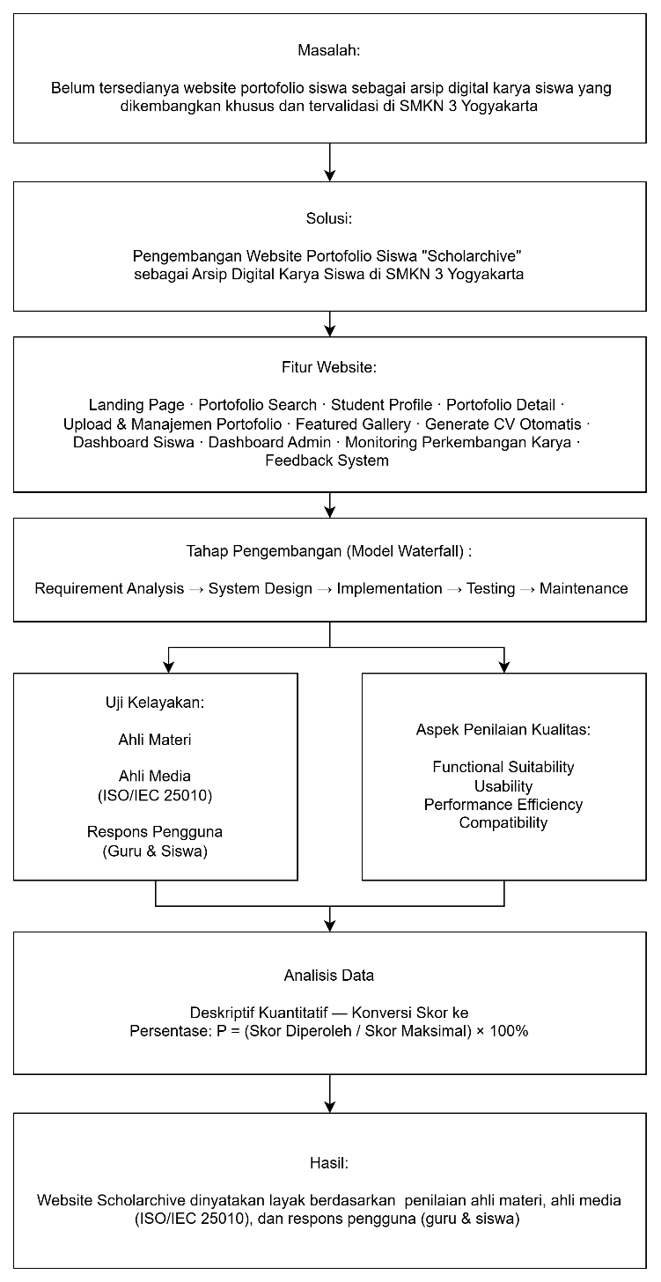

Pertanyaan Penelitian
Berdasarkan kajian teori, penelitian yang relevan, dan kerangka berpikir yang telah dipaparkan, serta merujuk pada rumusan masalah yang telah ditetapkan, maka pertanyaan penelitian yang diajukan dalam penelitian ini adalah sebagai berikut.
- Bagaimana proses pengembangan website portofolio siswa "Scholarchive" sebagai arsip digital karya siswa dan media profil profesional siswa di SMKN 3 Yogyakarta apabila dikembangkan menggunakan model pengembangan Waterfall yang mencakup tahapan requirement analysis, system design, implementation, testing, dan maintenance?
- Bagaimana tingkat kelayakan website portofolio siswa "Scholarchive" sebagai arsip digital karya siswa dan media profil profesional siswa di SMKN 3 Yogyakarta berdasarkan penilaian ahli media, penilaian ahli materi, dan respons pengguna yang terdiri dari guru dan siswa SMKN 3 Yogyakarta, dengan mengacu pada standar kualitas perangkat lunak ISO/IEC 25010?

BAB III
METODE PENELITIAN

Jenis dan Desain Penelitian
Penelitian ini merupakan penelitian pengembangan atau Research and Development (R&D), yaitu jenis penelitian yang bertujuan menghasilkan produk tertentu sekaligus menguji kelayakan produk yang dihasilkan. Sugiyono (2019) mendefinisikan penelitian R&D sebagai metode penelitian yang digunakan untuk menghasilkan produk tertentu dan menguji keefektifan produk tersebut. Pendekatan R&D dipilih karena penelitian ini tidak sekadar mengkaji fenomena yang ada, melainkan secara aktif merancang, membangun, dan mengevaluasi sebuah produk teknologi berupa website portofolio digital siswa yang bernama Scholarchive. Produk yang dihasilkan melalui proses pengembangan yang sistematis ini kemudian diuji kualitasnya berdasarkan standar yang telah ditetapkan sehingga menghasilkan produk yang memenuhi kriteria kualitas perangkat lunak dan dapat digunakan oleh pengguna.
Proses pengembangan website Scholarchive menggunakan model pengembangan Waterfall. Husna, Nuryasin, dan Wiyono (2022) mendefinisikan model Waterfall sebagai metode pengembangan sistem yang bekerja secara bertahap dan terurut, di mana setiap tahapan harus diselesaikan terlebih dahulu sebelum tahapan berikutnya dapat dimulai. Model ini dipilih karena memiliki alur pengembangan yang linier, sistematis, dan berurutan yang sangat sesuai dengan kebutuhan pengembangan website Scholarchive yang memerlukan analisis kebutuhan yang komprehensif sejak awal, perancangan sistem yang terstruktur, implementasi yang terencana, serta pengujian yang terstandar sebelum produk diserahkan kepada pengguna. Fachri, Rizal, dan Supiyandi (2024) menambahkan bahwa model Waterfall sangat cocok diterapkan pada proyek pengembangan sistem informasi yang memiliki ruang lingkup dan kebutuhan yang dapat diidentifikasi secara jelas sejak awal, sehingga seluruh proses pengembangan dapat direncanakan dan dilaksanakan secara terstruktur dan terdokumentasi dengan baik.
Model Waterfall dalam penelitian ini dilaksanakan melalui lima tahapan yang berurutan, yaitu requirement analysis, system design, implementation, testing, dan maintenance. Tahap requirement analysis dilaksanakan dengan mengidentifikasi kebutuhan sistem melalui observasi dan wawancara di SMKN 3 Yogyakarta. Tahap system design dilaksanakan dengan merancang arsitektur sistem, basis data, alur website, dan antarmuka pengguna berdasarkan hasil analisis kebutuhan. Tahap implementation dilaksanakan dengan membangun website Scholarchive secara menyeluruh berdasarkan rancangan yang telah ditetapkan. Tahap testing dilaksanakan dengan menguji kualitas website menggunakan standar ISO/IEC 25010 melalui penilaian ahli media dan pengumpulan respons pengguna. Tahap maintenance dilaksanakan dengan melakukan pemeliharaan dan perbaikan sistem berdasarkan temuan yang diperoleh selama proses pengujian dan penggunaan website.
Evaluasi kualitas produk dalam penelitian ini menggunakan standar ISO/IEC 25010 yang merupakan standar internasional untuk pengukuran kualitas perangkat lunak. Mulyawan, Kumara, Swamardika, dan Saputra (2021) menjelaskan bahwa ISO/IEC 25010 merupakan standar yang komprehensif dan banyak diadopsi dalam evaluasi kualitas sistem informasi berbasis web karena mampu menghasilkan penilaian yang objektif dan terstruktur. Aspek yang digunakan dalam pengujian disesuaikan dengan konteks pengembangan website portofolio digital berbasis web dan instrumen penelitian yang digunakan, meliputi functional suitability, usability, performance efficiency, compatibility, reliability, maintainability, dan portability. Pemilihan aspek-aspek tersebut didasarkan pada relevansinya dengan karakteristik sistem yang dikembangkan serta kebutuhan evaluasi yang menyeluruh terhadap kualitas website Scholarchive. Hasil evaluasi dianalisis secara deskriptif kuantitatif untuk menentukan tingkat kelayakan website Scholarchive berdasarkan penilaian ahli media serta respons pengguna yang terdiri dari guru dan siswa Broadcasting dan Perfilman SMKN 3 Yogyakarta.

Tempat dan Waktu Penelitian
Penelitian ini dilaksanakan di SMK Negeri 3 Yogyakarta yang beralamat di Jalan Robert Wolter Monginsidi No. 2, Kota Yogyakarta, Daerah Istimewa Yogyakarta. Pemilihan SMK Negeri 3 Yogyakarta sebagai lokasi penelitian didasarkan pada beberapa pertimbangan. Pertama, SMK Negeri 3 Yogyakarta memiliki program keahlian Broadcasting dan Perfilman yang aktif berjalan sehingga memiliki guru dan siswa yang relevan sebagai subjek penelitian dan pengguna website yang dikembangkan. Kedua, berdasarkan hasil observasi awal, SMK Negeri 3 Yogyakarta memiliki kebutuhan nyata akan sistem pengelolaan portofolio digital karya siswa yang terpusat dan terstruktur, mengingat selama ini pengelolaan karya siswa masih dilakukan secara konvensional tanpa sistem digital yang memadai. Ketiga, SMK Negeri 3 Yogyakarta memiliki fasilitas teknologi informasi yang memadai untuk mendukung proses pengujian dan penggunaan website Scholarchive secara langsung di lingkungan sekolah.
Penelitian ini dilaksanakan pada semester genap tahun ajaran 2025/2026, yaitu pada bulan Maret hingga Juni 2026. Pelaksanaan penelitian mengikuti alur tahapan model pengembangan Waterfall secara berurutan. Perancangan dan pengembangan website Scholarchive dilaksanakan pada bulan Maret hingga Mei 2026, mencakup pembangunan seluruh komponen sistem hingga menghasilkan produk yang siap diujikan. Observasi dan wawancara dengan guru serta siswa Broadcasting dan Perfilman dalam rangka analisis kebutuhan dilaksanakan pada bulan Mei 2026. Selanjutnya, validasi oleh ahli media untuk menilai kualitas teknis website berdasarkan standar ISO/IEC 25010 dilaksanakan pada bulan Juni 2026, yang kemudian dilanjutkan dengan uji coba produk dan pengambilan data respons pengguna dari guru serta siswa SMK Negeri 3 Yogyakarta pada bulan yang sama.

Subjek Penelitian
Subjek penelitian merupakan pihak-pihak yang terlibat secara langsung dalam proses pengembangan dan pengujian kualitas website Scholarchive. Penentuan subjek penelitian dalam penelitian ini tidak menggunakan teknik pengambilan sampel dari populasi yang luas, melainkan ditentukan secara purposive berdasarkan keterkaitan langsung subjek dengan penggunaan dan evaluasi website yang dikembangkan. Pendekatan ini dipilih karena seluruh pihak yang relevan dengan penelitian dapat dijangkau secara keseluruhan, sehingga tidak diperlukan prosedur penarikan sampel secara statistik. Sugiyono (2019) menjelaskan bahwa penentuan subjek secara purposive dilakukan dengan mempertimbangkan kriteria tertentu yang sesuai dengan tujuan penelitian sehingga data yang diperoleh benar-benar relevan dan representatif terhadap permasalahan yang diteliti.
Subjek penelitian dalam penelitian ini terdiri dari tiga kelompok, yaitu ahli media, guru Broadcasting dan Perfilman SMK Negeri 3 Yogyakarta, dan siswa Broadcasting dan Perfilman SMK Negeri 3 Yogyakarta. Masing-masing kelompok memiliki peran yang berbeda dalam proses evaluasi kelayakan website Scholarchive, baik dari perspektif teknis maupun perspektif pengguna langsung sistem.
- Ahli Media
Ahli media dilibatkan dalam penelitian ini sebagai evaluator kualitas teknis website Scholarchive berdasarkan standar ISO/IEC 25010. Keterlibatan ahli media bertujuan untuk memperoleh penilaian yang objektif dan dapat dipertanggungjawabkan secara ilmiah terhadap kualitas perangkat lunak yang dikembangkan dari perspektif keahlian di bidang sistem informasi dan pengembangan website. Penilaian yang diberikan oleh ahli media mencakup aspek-aspek kualitas sistem yang relevan dengan konteks pengembangan website portofolio digital, meliputi kelengkapan dan ketepatan fungsi sistem, kemudahan penggunaan antarmuka, kinerja dan kecepatan respons sistem, kompatibilitas website di berbagai peramban dan perangkat, keandalan sistem, kemudahan pemeliharaan, serta portabilitas sistem.
Ahli media dipilih berdasarkan kriteria memiliki kompetensi dan pengalaman di bidang pengembangan sistem informasi berbasis web sehingga penilaian yang diberikan dapat mencerminkan evaluasi teknis yang akurat terhadap kualitas website Scholarchive. Keterlibatan ahli media dalam penelitian ini dilaksanakan sebelum website diujicobakan kepada pengguna, sehingga penilaian dan rekomendasi perbaikan yang diberikan dapat ditindaklanjuti oleh peneliti sebelum website diserahkan kepada pengguna di lingkungan SMK Negeri 3 Yogyakarta.
- Guru Broadcasting dan Perfilman SMK Negeri 3 Yogykarta
Guru Broadcasting dan Perfilman SMK Negeri 3 Yogyakarta dilibatkan sebagai subjek penelitian dalam kapasitasnya sebagai pengguna website Scholarchive yang berperan dalam pengelolaan dan pemantauan karya siswa melalui sistem yang dikembangkan. Pemilihan guru sebagai subjek penelitian didasarkan pada beberapa pertimbangan yang relevan dengan tujuan penelitian. Pertama, guru memiliki pemahaman yang mendalam tentang kebutuhan pengelolaan dan pendokumentasian karya siswa Broadcasting dan Perfilman, sehingga penilaiannya terhadap fungsionalitas dan kemudahan penggunaan website sangat relevan dan bernilai bagi evaluasi produk. Kedua, guru memahami kondisi penggunaan teknologi dalam lingkungan sekolah, termasuk karakteristik infrastruktur dan keterbatasan teknis yang mungkin memengaruhi penggunaan website di lapangan. Ketiga, dalam website Scholarchive, guru berperan sebagai administrator yang mengelola data siswa, memantau karya yang diunggah, memberikan umpan balik terhadap portofolio siswa, serta mengelola fitur-fitur administratif yang tersedia pada dasbor admin, sehingga keterlibatannya dalam penelitian ini sangat tepat untuk mengevaluasi kesesuaian sistem dengan kebutuhan nyata pengguna pengelola.
- Siswa Broadcasting dan Perfilman SMK Negeri 3 Yogyakarta
Siswa Broadcasting dan Perfilman SMK Negeri 3 Yogyakarta merupakan pengguna utama website Scholarchive yang menjadi subjek penelitian dalam kapasitasnya sebagai pihak yang secara langsung menggunakan seluruh fitur utama sistem yang dikembangkan. Pemilihan siswa Broadcasting dan Perfilman sebagai subjek penelitian didasarkan pada beberapa pertimbangan yang relevan. Pertama, siswa Broadcasting dan Perfilman merupakan pihak yang paling membutuhkan platform portofolio digital karena program keahlian ini menghasilkan beragam karya digital yang relevan untuk diarsipkan dan dipublikasikan, mulai dari karya desain, produksi video, fotografi, hingga produk kreatif digital lainnya. Kedua, siswa merupakan pengguna utama website Scholarchive yang menggunakan sistem secara langsung untuk mengelola profil digital, mengunggah karya, mengakses dan menampilkan portofolio digital mereka, serta memanfaatkan fitur-fitur yang tersedia dalam website seperti portfolio search, halaman portofolio publik, dan fitur generate CV otomatis. Ketiga, penilaian siswa terhadap kemudahan penggunaan dan kualitas antarmuka website sangat penting untuk memastikan bahwa sistem yang dikembangkan benar-benar sesuai dengan kebutuhan dan karakteristik pengguna utamanya.
Pemilihan siswa sebagai subjek penelitian dilakukan secara purposive dengan mempertimbangkan kesesuaian program keahlian dengan tujuan pengembangan website Scholarchive. Siswa yang menjadi subjek penelitian adalah siswa program keahlian Broadcasting dan Perfilman SMK Negeri 3 Yogyakarta yang terlibat langsung dalam sesi uji coba website. Setelah menggunakan website Scholarchive, siswa mengisi instrumen angket penilaian yang mencakup aspek kemudahan penggunaan, tampilan antarmuka, dan respons keseluruhan terhadap kualitas website yang dikembangkan sebagai bahan evaluasi produk dari perspektif pengguna utama sistem.

Definisi Operasional Variabel
Variabel dalam penelitian ini adalah kualitas website Scholarchive sebagai website portofolio digital siswa yang berfungsi sebagai arsip digital karya siswa di SMKN 3 Yogyakarta. Kualitas website Scholarchive didefinisikan secara operasional sebagai tingkat pemenuhan karakteristik kualitas perangkat lunak yang diukur berdasarkan standar ISO/IEC 25010. Definisi operasional ini disusun untuk memberikan batasan yang jelas dan terukur terhadap variabel penelitian sehingga dapat digunakan sebagai dasar penyusunan instrumen pengumpulan data. Pengukuran kualitas dilakukan melalui dua jalur, yaitu penilaian ahli media terhadap aspek teknis sistem dan pengumpulan respons pengguna langsung terhadap aspek kegunaan sistem. Aspek-aspek yang digunakan dalam pengukuran kualitas website Scholarchive diuraikan sebagai berikut:

Functional Suitability
Functional Suitability didefinisikan sebagai kemampuan website Scholarchive dalam menyediakan fungsi-fungsi yang sesuai dengan kebutuhan pengguna secara lengkap dan tepat. Aspek ini mengukur sejauh mana seluruh fitur yang dirancang dalam website Scholarchive dapat berfungsi sebagaimana mestinya dalam kondisi penggunaan normal. Indikator pengukuran aspek ini meliputi ketepatan fungsi utama website dalam memenuhi kebutuhan pengguna, kelancaran fitur pengelolaan profil siswa, fitur unggah dan pengelolaan karya siswa, fitur publikasi portofolio kepada publik, fitur generate CV otomatis berbasis data portofolio, serta fitur pencarian portofolio yang tersedia dalam sistem.

Performance Efficiency
Performance Efficiency didefinisikan sebagai kemampuan website Scholarchive dalam memberikan performa sistem yang optimal sesuai dengan sumber daya yang digunakan. Aspek ini mengukur sejauh mana website mampu merespons permintaan pengguna secara cepat dan efisien tanpa mengorbankan kualitas tampilan maupun fungsionalitas sistem. Indikator pengukuran aspek ini meliputi kecepatan respons website saat diakses oleh pengguna, waktu pemuatan halaman pada berbagai kondisi koneksi, serta kemampuan sistem dalam menampilkan konten portofolio secara penuh dan akurat.

Compatibility
Compatibility didefinisikan sebagai kemampuan website Scholarchive untuk berjalan dengan baik pada berbagai lingkungan perangkat dan peramban web yang digunakan oleh pengguna. Aspek ini mengukur sejauh mana website dapat diakses dan digunakan secara optimal tanpa mengalami gangguan fungsi atau tampilan yang signifikan pada berbagai kondisi teknis pengguna. Indikator pengukuran aspek ini meliputi kemampuan website untuk digunakan pada perangkat laptop dan smartphone, kompatibilitas website pada berbagai peramban web yang umum digunakan, serta ketepatan tampilan antarmuka yang responsif pada berbagai ukuran layar perangkat.

Reliability
Reliability didefinisikan sebagai kemampuan website Scholarchive dalam mempertahankan fungsi dan kestabilan sistem selama penggunaan berlangsung. Aspek ini mengukur sejauh mana website dapat diandalkan untuk beroperasi secara konsisten tanpa mengalami kegagalan fungsi yang mengganggu pengguna. Indikator pengukuran aspek ini meliputi kestabilan sistem saat digunakan secara berkesinambungan, minimnya kejadian error atau kegagalan fungsi selama penggunaan normal, serta kemampuan seluruh fitur website untuk tetap berjalan sebagaimana mestinya dalam berbagai kondisi penggunaan.

Security
Security didefinisikan sebagai kemampuan website Scholarchive dalam menjaga keamanan data pengguna dan karya siswa dari akses yang tidak sah. Aspek ini mengukur sejauh mana sistem yang dikembangkan mampu melindungi integritas data dan memastikan bahwa setiap pengguna hanya dapat mengakses fitur dan data sesuai dengan hak akses yang dimilikinya. Indikator pengukuran aspek ini meliputi keandalan sistem autentikasi atau login pengguna, ketepatan pembagian hak akses bagi tiga kelompok pengguna yaitu administrator atau guru, siswa, dan pengunjung umum, serta kemampuan sistem dalam melindungi data pengguna dan karya siswa yang tersimpan dalam basis data.

Maintainability
Maintainability didefinisikan sebagai kemampuan website Scholarchive untuk dipelihara dan dikembangkan lebih lanjut secara efisien oleh pengembang sistem. Aspek ini mengukur sejauh mana struktur dan kode program website dirancang dengan baik sehingga memudahkan proses pengelolaan, perbaikan, maupun penambahan fitur di masa mendatang. Indikator pengukuran aspek ini meliputi kemudahan pengelolaan data dalam sistem, kemudahan pelaksanaan perbaikan apabila ditemukan kesalahan atau kekurangan pada sistem, serta kemudahan pengembangan fitur baru tanpa mengganggu fungsionalitas yang telah berjalan.

Portability
Portability didefinisikan sebagai kemampuan website Scholarchive untuk digunakan pada berbagai lingkungan sistem operasi tanpa memerlukan konfigurasi khusus yang membebani pengguna. Aspek ini mengukur sejauh mana website dapat diakses secara lintas platform dengan mudah dan tanpa hambatan teknis yang berarti. Indikator pengukuran aspek ini meliputi kemampuan website untuk berjalan pada berbagai sistem operasi yang umum digunakan, serta tidak diperlukannya instalasi aplikasi tambahan oleh pengguna untuk dapat mengakses dan menggunakan seluruh fitur website Scholarchive.

Usability
Usability didefinisikan sebagai tingkat kemudahan, kenyamanan, dan kepuasan yang dirasakan oleh pengguna langsung dalam menggunakan website Scholarchive untuk mencapai tujuan penggunaannya. Berbeda dengan tujuh aspek sebelumnya yang dinilai oleh ahli media, aspek usability diperoleh secara langsung dari respons guru Broadcasting dan Perfilman serta siswa Broadcasting dan Perfilman SMK Negeri 3 Yogyakarta setelah menggunakan website Scholarchive. Indikator pengukuran aspek ini meliputi kemudahan navigasi antar halaman dan fitur dalam website, kemudahan pengguna dalam memahami dan mengoperasikan fitur-fitur yang tersedia, kenyamanan penggunaan website secara keseluruhan, serta tingkat kepuasan pengguna terhadap pengalaman menggunakan website Scholarchive.
Seluruh aspek yang telah didefinisikan secara operasional di atas menjadi dasar dalam penyusunan instrumen penelitian yang digunakan untuk mengumpulkan data penilaian kualitas website Scholarchive. Aspek functional suitability, performance efficiency, compatibility, reliability, security, maintainability, dan portability diturunkan menjadi butir-butir pernyataan dalam instrumen angket yang diberikan kepada ahli media, sedangkan aspek usability diturunkan menjadi butir-butir pernyataan dalam instrumen angket yang diberikan kepada guru dan siswa Broadcasting dan Perfilman SMK Negeri 3 Yogyakarta sebagai pengguna langsung website.

Teknik dan Instrumen Pengumpulan Data

Teknik Pengumpulan Data
Teknik pengumpulan data yang digunakan dalam penelitian ini disesuaikan dengan kebutuhan setiap tahapan penelitian, mulai dari tahap analisis kebutuhan hingga tahap evaluasi kualitas produk yang dikembangkan. Teknik pengumpulan data yang digunakan meliputi observasi, wawancara, angket, dan dokumentasi:
- Observasi
Observasi dilakukan pada tahap awal penelitian untuk mengetahui kondisi nyata pengelolaan karya dan portofolio siswa Broadcasting dan Perfilman di SMK Negeri 3 Yogyakarta. Melalui observasi, peneliti memperoleh gambaran langsung mengenai cara siswa menyimpan dan mendokumentasikan karya mereka, serta mengidentifikasi permasalahan yang muncul akibat belum tersedianya sistem pengelolaan portofolio digital yang terpusat. Hasil observasi ini menjadi dasar bagi peneliti dalam merumuskan kebutuhan sistem yang akan dikembangkan, termasuk gambaran awal mengenai fitur-fitur yang diperlukan dalam website Scholarchive agar sesuai dengan kondisi dan kebutuhan nyata di lapangan.
- Wawancara
Wawancara dilakukan kepada guru Broadcasting dan Perfilman SMK Negeri 3 Yogyakarta untuk memperoleh informasi yang lebih mendalam mengenai kebutuhan sistem, permasalahan yang dihadapi dalam pengelolaan karya siswa, serta harapan terhadap fitur-fitur yang perlu disediakan oleh website Scholarchive. Melalui wawancara, peneliti dapat menggali informasi yang tidak sepenuhnya tertangkap melalui observasi, seperti kendala teknis yang dialami guru dalam memantau perkembangan karya siswa, kebutuhan terhadap fitur pengelolaan data siswa, serta ekspektasi guru terhadap kemudahan penggunaan sistem yang akan dikembangkan. Informasi yang diperoleh dari wawancara ini selanjutnya digunakan untuk melengkapi dan memperkuat hasil observasi pada tahap analisis kebutuhan.
- Angket
Angket digunakan sebagai teknik utama untuk memperoleh data evaluasi kualitas website Scholarchive berdasarkan standar ISO/IEC 25010. Angket dalam penelitian ini dibagi menjadi dua kelompok responden dengan fokus penilaian yang berbeda. Pertama, angket yang diberikan kepada ahli media digunakan untuk memperoleh data evaluasi kualitas perangkat lunak yang bersifat teknis, mencakup aspek functional suitability, performance efficiency, compatibility, reliability, maintainability, dan portability. Kedua, angket yang diberikan kepada guru dan siswa Broadcasting dan Perfilman selaku pengguna langsung digunakan untuk memperoleh data evaluasi aspek usability, yaitu tingkat kemudahan dan kenyamanan pengguna dalam menggunakan website Scholarchive berdasarkan pengalaman penggunaan yang sesungguhnya.
- Dokumentasi
Dokumentasi dilakukan untuk mengumpulkan dan mengarsipkan berbagai data pendukung selama proses penelitian berlangsung. Dokumentasi yang dikumpulkan meliputi dokumentasi proses pengembangan website Scholarchive pada setiap tahapan Waterfall, dokumentasi fitur-fitur sistem yang telah dikembangkan, hasil pengujian yang dilakukan oleh ahli media, hasil angket yang telah diisi oleh responden, serta dokumen pendukung lain yang relevan dengan penelitian. Data dokumentasi ini berfungsi sebagai bukti pelaksanaan penelitian dan memperkuat keabsahan data yang diperoleh melalui teknik pengumpulan data lainnya.

Instrumen Pengumpulan Data
Instrumen pengumpulan data disusun sesuai dengan teknik pengumpulan data yang telah ditetapkan, dengan tujuan untuk memperoleh data yang valid dan dapat dipertanggungjawabkan dalam menjawab rumusan masalah penelitian:
- Instrumen Observasi
Observasi dilakukan untuk mengetahui kondisi awal pengelolaan karya dan portofolio siswa di jurusan Broadcasting dan Perfilman SMK Negeri 3 Yogyakarta, serta untuk mengamati proses penggunaan website Scholarchive oleh guru dan siswa pada saat uji coba produk dilaksanakan. Lembar pedoman observasi memuat beberapa aspek utama yang diamati, yaitu kondisi fasilitas teknologi informasi dan jaringan internet yang tersedia di sekolah, kondisi pengelolaan dan penyimpanan karya siswa yang berlangsung saat ini, ketersediaan media atau platform portofolio digital yang telah ada sebelumnya, serta respons guru dan siswa terhadap penggunaan website Scholarchive selama uji coba berlangsung. Aspek-aspek tersebut dipilih karena secara langsung berkaitan dengan tujuan penelitian, yaitu untuk mengidentifikasi kondisi nyata yang melatarbelakangi kebutuhan pengembangan website Scholarchive serta untuk mengamati kesesuaian produk yang dikembangkan dengan kondisi penggunaan di lapangan. Data hasil observasi selanjutnya dianalisis secara deskriptif kualitatif untuk mendukung dan memperkaya interpretasi data kuantitatif yang diperoleh melalui angket.
No | Aspek yang Diamati | Indikator
1 | Kondisi fasilitas teknologi informasi | Ketersediaan perangkat TIK dan jaringan internet yang mendukung penggunaan website Scholarchive
2 | Kondisi pengelolaan karya siswa saat ini | Cara penyimpanan dan pendokumentasian karya siswa Broadcasting dan Perfilman sebelum penggunaan Scholarchive
3 | Ketersediaan media portofolio digital | Ada tidaknya website atau platform portofolio digital siswa yang telah digunakan sebelumnya di sekolah
4 | Respons penggona terhadap Scholarchive | Keterlibatan dan antusiasme guru serta siswa saat menggunakan website Scholarchive
5 | Proses pennggunaan fitur website | Kelancaran proses pengelolaan profil, unggah karya, dan publikasi portofolio oleh pengguna
Tabel 2. Pedoman Observasi

- Lembar Pedoman Wawancara
Wawancara dilaksanakan terhadap guru Broadcasting dan Perfilman SMK Negeri 3 Yogyakarta pada tahap analisis kebutuhan untuk memperoleh informasi mendalam mengenai permasalahan pengelolaan karya siswa serta kebutuhan fitur website Scholarchive yang akan dikembangkan, termasuk kebutuhan terkait pemantauan perkembangan karya siswa oleh guru.
Lembar pedoman wawancara disusun dalam bentuk pertanyaan terbuka yang mendorong narasumber untuk memberikan jawaban informatif dan reflektif. Setiap pertanyaan dirancang untuk menggali informasi yang spesifik dan relevan, mulai dari gambaran kondisi pengelolaan karya siswa saat ini, kendala yang dihadapi, fitur yang diinginkan, hingga harapan terhadap dampak penggunaan website Scholarchive bagi pengelolaan portofolio siswa Broadcasting dan Perfilman. Penyusunan pertanyaan wawancara mengacu pada hasil identifikasi kebutuhan yang sistematis sehingga seluruh dimensi yang relevan dapat terekspos secara menyeluruh melalui satu sesi wawancara.
Tabel 3. Pedoman Instrumen Wawancara Guru
No | Aspek | Indikator Pertanyaan
1 | Kebutuhan sistem pengelolaan karya | Kesesuaian fitur website dengan kebutuhan pengelolaan karya siswa Broadcasting dan Perfilman
2 | Pengelolaan karya yang digunakan saat ini | Kendala dalam pengelolaan dan penyimpanan karya siswa secara konvensional
3 | Harapan terhadap fitur yang dikembangkan | Kebutuhan fitur portofolio, arsip digital, dan profil profesional siswa yang diharapkan tersedia
4 | Kesiapan infrastruktur digital sekolah | Kesiapan perangkat dan jaringan internet siswa serta sekolah dalam mendukung penggunaan website
5 | Pemantauan perkembangan karya siswa | Gambaran kebutuhan guru dalam memantau dan mendokumentasikan perkembangan karya siswa

- Angket
Lembar pedoman wawancara disusun dalam bentuk pertanyaan terbuka yang mendorong narasumber untuk memberikan jawaban informatif dan reflektif. Setiap pertanyaan dirancang untuk menggali informasi yang spesifik dan relevan, mulai dari gambaran kondisi pengelolaan karya siswa saat ini, kendala yang dihadapi, fitur yang diinginkan, hingga harapan terhadap dampak penggunaan website Scholarchive bagi pengelolaan portofolio siswa Broadcasting dan Perfilman. Penyusunan pertanyaan wawancara mengacu pada hasil identifikasi kebutuhan yang sistematis sehingga seluruh dimensi yang relevan dapat terekspos secara menyeluruh melalui satu sesi wawancara.
- Angket Ahli Media
Angket ahli media digunakan untuk menilai kualitas teknis website Scholarchive berdasarkan enam aspek ISO/IEC 25010, yaitu functional suitability, performance efficiency, compatibility, reliability, maintainability, dan portability.
Angket ahli media disusun dengan mengacu langsung pada definisi dan sub-karakteristik setiap aspek kualitas dalam standar ISO/IEC 25010, sehingga setiap butir pernyataan memiliki dasar teoritis yang kuat. Setiap aspek dijabarkan menjadi dua hingga tiga butir pernyataan yang konkret dan dapat diamati secara langsung oleh ahli media selama proses pengujian sistem. Formulasi butir pernyataan dirancang agar ahli media dapat memberikan penilaian berdasarkan pengujian langsung terhadap website Scholarchive, bukan sekadar penilaian persepsi yang subjektif. Dengan demikian, data yang diperoleh dari angket ahli media mencerminkan kualitas teknis sistem yang sesungguhnya. Sebagai contoh, aspek functional suitability dinilai melalui kelengkapan fungsi fitur pengelolaan profil, unggah karya, publikasi portofolio, dan generate CV otomatis, aspek performance efficiency dinilai dari kecepatan respons sistem dan waktu pemuatan halaman, serta aspek security dinilai dari keamanan data dan mekanisme akses pengguna.
No | Aspek ISO 25010 | Indikator | Jumlah Butir
1 | Functional Suitability | Kesesuaian fungsi sistem | 3
2 | Performance Efficiency | Waktu respon dan penggunaan sumber daya | 2
3 | Compatibility | Kesesuaian lintas perangkat | 2
4 | Reliability | Stabilitas sistem | 2
5 | Security | Keamanan data dan akses | 2
6 | Maintainability | Kemudahan pemeliharaan | 2
7 | Portability | Kemudahan instalasi & penggunaan lintas OS | 2
Tabel 4. Angket Ahli Media

Sumber. IS/IEC 2023 dengan modifikasi
- Angket Pengguna
Angket pengguna digunakan untuk menilai kualitas website Scholarchive berdasarkan dimensi usability ISO/IEC 25010, yang meliputi appropriateness recognizability, learnability, operability, user error protection, user interface aesthetics, dan accessibility. Angket ini diberikan kepada guru dan siswa Broadcasting dan Perfilman SMK Negeri 3 Yogyakarta setelah mereka menggunakan website Scholarchive secara langsung.
Angket pengguna difokuskan pada dimensi usability karena dimensi ini secara langsung berdampak pada kenyamanan dan produktivitas pengguna dalam memanfaatkan website Scholarchive untuk mengelola dan menampilkan portofolio karya. Penilaian usability oleh pengguna langsung dinilai lebih valid dibandingkan penilaian oleh ahli teknis semata, karena pengguna langsung memiliki pengalaman nyata dalam mengoperasikan website dalam konteks penggunaan yang sesungguhnya. Secara lebih rinci, aspek appropriateness recognizability menilai kesesuaian website dengan kebutuhan pengelolaan portofolio dan arsip karya siswa Broadcasting dan Perfilman, aspek learnability menilai kemudahan guru dan siswa mempelajari cara menggunakan website untuk pertama kalinya, aspek operability menilai kemudahan pengoperasian menu dan fitur seperti pengelolaan profil dan unggah karya secara mandiri, aspek user error protection menilai kejelasan informasi dan petunjuk penggunaan yang tersedia, aspek user interface aesthetics menilai konsistensi dan kenyamanan tampilan antarmuka, serta aspek accessibility menilai kemudahan akses website dari berbagai perangkat yang dimiliki pengguna.
Hal ini penting mengingat bahwa website Scholarchive pada akhirnya dirancang untuk digunakan oleh guru dan siswa secara mandiri dalam mengelola dan mempublikasikan portofolio karya, sehingga persepsi kemudahan dan kenyamanan dari sudut pandang pengguna menjadi tolok ukur keberhasilan desain antarmuka yang paling relevan dan dapat dipertanggungjawabkan.
No | Aspek | Indikator | Deskripsi
1 | Appropriateness Recognizability | Kesesuaian sistem | Website sesuai kebutuhan pengelolaan portofolio dan arsip karya siswa Broadcasting dan Perfilman
2 | Learnability | Kemudahan belajar | Website mudah dipelajari tanpa pelatihan khusus
3 | Operability | Kemudahan pengoperasian | Menu dan fitur mudah digunakan siswa
4 | Operability | Kejelasan navigasi | Navigasi antar halaman jelas dan tidak membingungkan
5 | Operability | Kemudahan unggah karya | Proses unggah dan pengelolaan karya mudah dilakukan
6 | User Error Protection | Kejelasan informasi | Petunjuk penggunaan mudah dipahami pengguna
7 | User Interface Aesthetics | Tampilan antarmuka | Tampilan konsisten dan mudah dipahami
8 | User Interface Aesthetics | Penyajian portofolio | Karya dan portofolio tersaji jelas dan terstruktur
9 | Accessibility | Akses lintas perangkat | Website dapat diakses melalui laptop dan smartphone
10 | Accessibility | Akses fitur publikasi | Fitur publikasi dan pencarian portofolio dapat digunakan tanpa hambatan teknis

Sumber. ISO/IEC 2023 dengan modifikasi

Validitas dan Reliabilitas Instrumen

Validitas Instrumen
Uji validitas instrumen dilakukan untuk menjamin bahwa instrumen penelitian telah sesuai dengan tujuan penelitian dan dapat mengukur aspek yang hendak diteliti. Penelitian ini menerapkan validitas isi (content validity) melalui expert judgment. Instrumen penelitian berupa angket kualitas sistem yang diberikan kepada ahli media dan angket usability yang diberikan kepada pengguna divalidasi oleh ahli yang memiliki keahlian di bidang rekayasa perangkat lunak dan pengembangan sistem informasi berbasis web. Hasil validasi digunakan sebagai acuan perbaikan instrumen sebelum digunakan dalam tahap uji coba produk.
Proses validasi instrumen dilaksanakan dengan cara menyerahkan instrumen beserta kisi-kisi dan tujuan penggunaannya kepada ahli untuk dinilai kesesuaian, kejelasan, dan kelengkapannya. Ahli kemudian memberikan penilaian beserta saran perbaikan yang digunakan sebagai dasar revisi instrumen sebelum digunakan dalam tahap uji coba produk. Validasi angket ahli media dilakukan dengan memeriksa kesesuaian setiap butir pernyataan dengan aspek-aspek ISO/IEC 25010 yang hendak diukur, yaitu functional suitability, performance efficiency, compatibility, reliability, security, maintainability, dan portability, serta memeriksa ketepatan bahasa yang digunakan dalam setiap butir pernyataan. Validasi angket pengguna dilakukan dengan memeriksa kesesuaian butir pernyataan dengan dimensi usability yang hendak diukur, mencakup appropriateness recognizability, learnability, operability, user error protection, user interface aesthetics, dan accessibility, serta memastikan bahwa bahasa yang digunakan dapat dipahami dengan mudah oleh guru dan siswa Broadcasting dan Perfilman selaku responden. Dengan demikian, seluruh instrumen yang digunakan dalam penelitian ini telah melalui proses validasi yang sistematis untuk memastikan kualitas dan ketepatan pengukurannya.
Proses validasi ahli dalam penelitian ini menghasilkan catatan perbaikan yang kemudian ditindaklanjuti oleh peneliti sebelum instrumen digunakan secara definitif. Setiap revisi yang dilakukan dicatat secara sistematis beserta alasannya sehingga jejak perbaikan instrumen dapat diverifikasi. Proses ini memastikan bahwa instrumen yang akhirnya digunakan benar-benar mencerminkan masukan ahli secara komprehensif dan tidak ada butir instrumen yang masih mengandung kelemahan substantif sebelum digunakan untuk mengumpulkan data penelitian.
Secara keseluruhan, proses validasi instrumen dalam penelitian ini dirancang untuk memenuhi standar rigor metodologis yang dipersyaratkan dalam penelitian pengembangan. Validasi yang ketat memastikan bahwa kesimpulan yang ditarik dari data penelitian benar-benar mencerminkan kualitas website Scholarchive yang sesungguhnya. Dengan demikian, hasil penelitian ini dapat dijadikan landasan yang dapat dipercaya bagi penilaian kelayakan website Scholarchive sebagai arsip digital karya siswa di SMK Negeri 3 Yogyakarta.

Realibilitas Instrumen
Reliabilitas instrumen dalam penelitian ini tidak diuji secara statistik karena instrumen yang digunakan merupakan hasil adaptasi dari standar ISO/IEC 25010 yang telah dikembangkan dan digunakan secara luas sebagai acuan internasional untuk mengevaluasi kualitas perangkat lunak. Instrumen berbasis ISO/IEC 25010 pada dasarnya telah melalui proses pengujian dan validasi konseptual oleh para ahli di bidang rekayasa perangkat lunak, sehingga aspek konsistensi dan keterandalan pengukuran telah terjamin secara teoritis.
Penggunaan standar ISO/IEC 25010 sebagai acuan instrumen memastikan bahwa setiap aspek yang diukur memiliki definisi operasional yang jelas, indikator yang terstandar secara internasional, dan konsistensi penilaian yang dapat dipertanggungjawabkan secara ilmiah. Standar ISO/IEC 25010 telah digunakan secara luas dalam berbagai penelitian pengembangan sistem informasi dan aplikasi berbasis web di seluruh dunia, sehingga validitas dan reliabilitasnya telah teruji melalui praktik nyata dalam berbagai konteks pengembangan perangkat lunak. Dengan demikian, instrumen dalam penelitian ini dinyatakan reliabel berdasarkan justifikasi teoritis dan empiris dari standar internasional yang mendasarinya.
Data kualitas website Scholarchive diperoleh dari hasil angket penilaian yang diberikan kepada ahli media serta pengguna, yaitu guru dan siswa Broadcasting dan Perfilman SMK Negeri 3 Yogyakarta, setelah website digunakan secara langsung. Data ahli media mencakup penilaian terhadap tujuh aspek karakteristik ISO/IEC 25010, yaitu functional suitability, performance efficiency, compatibility, reliability, security, maintainability, dan portability. Data pengguna mencakup penilaian terhadap aspek usability yang meliputi dimensi appropriateness recognizability, learnability, operability, user error protection, user interface aesthetics, dan accessibility.
Pemilihan analisis deskriptif kuantitatif didasarkan pada pertimbangan bahwa tujuan analisis adalah untuk menggambarkan tingkat kelayakan website Scholarchive secara terukur dan dapat dikomunikasikan dengan jelas kepada pemangku kepentingan, bukan untuk menguji hipotesis statistik. Analisis deskriptif kuantitatif memungkinkan peneliti untuk menyajikan hasil penilaian dalam bentuk persentase yang intuitif dan mudah dipahami, sekaligus dapat dibandingkan dengan kriteria kelayakan yang telah ditetapkan. Pendekatan ini konsisten dengan praktik penelitian pengembangan sistem informasi yang berlaku umum dalam literatur rekayasa perangkat lunak.

Teknik Analisis Data
Teknik analisis data yang digunakan dalam penelitian ini adalah analisis deskriptif kuantitatif yang berfokus pada penilaian kelayakan kualitas website Scholarchive sebagai arsip digital karya siswa di SMK Negeri 3 Yogyakarta.

Realibilitas Instrumen
Analisis data kualitas sistem pada pengembangan website Scholarchive bertujuan untuk menilai tingkat kelayakan produk yang dikembangkan dari segi kualitas teknis perangkat lunak. Analisis kualitas sistem mengikuti standar internasional ISO/IEC 25010 untuk penilaian kualitas perangkat lunak.
Data kualitas sistem diperoleh dari hasil angket penilaian yang diberikan kepada ahli media serta pengguna, yaitu guru dan siswa Broadcasting dan Perfilman, setelah website Scholarchive digunakan secara langsung. Data ahli media mencakup penilaian terhadap tujuh aspek karakteristik ISO/IEC 25010, yaitu functional suitability, performance efficiency, compatibility, reliability, security, maintainability, dan portability. Data pengguna mencakup penilaian terhadap aspek usability yang meliputi dimensi appropriateness recognizability, learnability, operability, user error protection, user interface aesthetics, dan accessibility. Analisis dilakukan secara deskriptif kuantitatif dengan prosedur sebagai berikut.
Pemilihan analisis deskriptif kuantitatif didasarkan pada pertimbangan bahwa tujuan analisis adalah untuk menggambarkan tingkat kelayakan website Scholarchive secara terukur dan dapat dikomunikasikan dengan jelas kepada pemangku kepentingan, bukan untuk menguji hipotesis statistik. Analisis deskriptif kuantitatif memungkinkan peneliti untuk menyajikan hasil penilaian dalam bentuk persentase yang intuitif dan mudah dipahami, sekaligus dapat dibandingkan dengan kriteria kelayakan yang telah ditetapkan. Pendekatan ini konsisten dengan praktik penelitian pengembangan sistem informasi yang berlaku umum dalam literatur rekayasa perangkat lunak.
- Pemberian Skor Angket
Setiap butir pernyataan pada angket dinilai menggunakan skala Likert lima tingkat, yaitu skor 5 untuk Sangat Setuju, skor 4 untuk Setuju, skor 3 untuk Cukup Setuju, skor 2 untuk Tidak Setuju, dan skor 1 untuk Sangat Tidak Setuju.
- Perhitungan Skor per Aspek
Skor yang diperoleh dari masing-masing responden dijumlahkan untuk setiap aspek penilaian. Pada penilaian kualitas sistem oleh ahli media, skor dijumlahkan berdasarkan aspek functional suitability, performance efficiency, compatibility, reliability, security, maintainability, dan portability. Pada penilaian oleh pengguna, skor dijumlahkan berdasarkan aspek usability yang meliputi dimensi appropriateness recognizability, learnability, operability, user error protection, user interface aesthetics, dan accessibility.
- Konversi Skor ke Persentase Kelayakan
Konversi skor ke persentase kelayakan merupakan proses mengubah skor mentah yang diperoleh dari angket penilaian menjadi nilai persentase yang lebih mudah diinterpretasikan. Skor mentah yang terkumpul dari setiap responden, baik ahli media maupun pengguna (guru dan siswa), tidak secara langsung mencerminkan tingkat kelayakan produk karena memiliki rentang nilai dan jumlah butir yang berbeda-beda. Oleh karena itu, perlu dilakukan konversi ke dalam bentuk persentase agar seluruh hasil penilaian dapat dibandingkan dan dikategorikan secara konsisten menggunakan skala yang seragam (0%–100%). Proses konversi ini dilakukan dengan cara membagi skor yang diperoleh dengan skor maksimal yang mungkin dicapai, kemudian dikalikan 100%. Hasil skor total selanjutnya dikonversi ke dalam bentuk persentase kelayakan melalui perhitungan rumus:
$$P=\frac{\text{Skor diperoleh}}{\text{Skor maksimal}}×100\%$$
- Penentuan Kategori Kelayakan
Hasil persentase kelayakan selanjutnya dikategorikan ke dalam tingkat kelayakan berdasarkan kriteria sebagai berikut.
Persentase | Kategori Kelayakan
81% – 100% | Sangat Layak
61% – 80% | Layak
41% – 60% | Cukup Layak
21% – 40% | Kurang Layak
0% – 20% | Tidak Layak

Website Scholarchive dikatakan layak untuk digunakan apabila hasil evaluasi menunjukkan tingkat kelayakan sistem termasuk dalam kategori Layak maupun Sangat Layak. Hasil analisis ini digunakan sebagai dasar penyempurnaan website Scholarchive sebelum diterapkan secara lebih luas sebagai arsip digital karya siswa Broadcasting dan Perfilman di SMK Negeri 3 Yogyakarta.
Selain penentuan kategori kelayakan secara keseluruhan, analisis juga dilakukan per aspek untuk mengidentifikasi kekuatan dan kelemahan website Scholarchive secara lebih spesifik. Analisis per aspek memungkinkan peneliti untuk mengetahui aspek mana yang sudah sangat baik dan aspek mana yang masih memerlukan peningkatan, sehingga rekomendasi perbaikan dapat diberikan secara terarah. Misalnya, apabila aspek functional suitability mendapatkan persentase kelayakan yang tinggi sementara aspek usability masih perlu ditingkatkan, peneliti dapat memfokuskan upaya perbaikan pada peningkatan antarmuka dan kemudahan navigasi tanpa harus mengubah fungsionalitas sistem secara keseluruhan.

BAB IV
HASIL PENELITIAN DAN PEMBAHASAN

Hasil Pengembangan Produk
Hasil pengembangan produk dalam penelitian ini merupakan luaran dari serangkaian proses pengembangan website portofolio siswa Scholarchive yang dilaksanakan secara sistematis menggunakan model pengembangan Waterfall. Model ini terdiri dari lima tahap yang bersifat sekuensial, yaitu Requirement Analysis, System Design, Implementation, Testing, dan Maintenance. Setiap tahap menghasilkan luaran konkret yang menjadi dasar bagi pelaksanaan tahap berikutnya, sehingga seluruh proses pengembangan website Scholarchive berlangsung secara terstruktur, terukur, dan dapat dipertanggungjawabkan secara ilmiah.
Website Scholarchive dirancang secara khusus untuk menjawab kebutuhan pengelolaan dan publikasi karya siswa Broadcasting dan Perfilman di SMK Negeri 3 Yogyakarta yang selama ini belum memiliki platform portofolio digital terpusat. Sebelum adanya website Scholarchive, pengelolaan karya siswa masih bersifat campuran antara cara konvensional dan digital terbatas melalui Google Drive pribadi yang tidak terstruktur, sehingga pendokumentasian, pemantauan perkembangan, dan publikasi karya siswa belum dapat dilakukan secara efisien dan optimal.
Website Scholarchive dikembangkan menggunakan framework Laravel 13 sebagai backend yang mendukung arsitektur Model-View-Controller (MVC), CSS murni (Vanilla CSS) sebagai antarmuka pengguna yang responsif, serta MySQL sebagai sistem manajemen basis data relasional. Pemilihan teknologi ini didasarkan pada kemampuannya dalam menghasilkan sistem web yang terstruktur, aman, responsif, dan mudah dipelihara, sesuai dengan persyaratan kualitas perangkat lunak berdasarkan standar ISO/IEC 25010. Secara keseluruhan, proses pengembangan website Scholarchive yang melalui lima tahap model Waterfall dipaparkan secara rinci dalam subbab-subbab berikut ini.

Requirement Analysis (Analisis Kebutuhan)
Tahap analisis kebutuhan merupakan tahap pertama dalam model pengembangan Waterfall yang bertujuan untuk mengidentifikasi kebutuhan sistem, kondisi awal pengelolaan karya siswa, serta permasalahan yang dihadapi guru dan siswa di SMK Negeri 3 Yogyakarta. Tahap ini menjadi landasan bagi seluruh keputusan desain dan pengembangan yang diambil pada tahap-tahap berikutnya. Tanpa analisis yang komprehensif dan berbasis data nyata, produk yang dikembangkan berisiko tidak sesuai dengan kebutuhan pengguna yang sesungguhnya. Oleh karena itu, tahap analisis kebutuhan dilaksanakan secara menyeluruh melalui dua instrumen pengumpulan data, yaitu observasi langsung dan wawancara terstruktur bersama guru mata pelajaran Broadcasting dan Perfilman.
- Hasil Observasi
Observasi dalam penelitian ini dilaksanakan dalam dua tahap, yaitu observasi pada tahap analisis kebutuhan untuk mengetahui kondisi awal pengelolaan karya siswa, serta observasi pada tahap uji coba untuk mengamati proses penggunaan website Scholarchive oleh guru dan siswa Broadcasting dan Perfilman SMK Negeri 3 Yogyakarta.
Berdasarkan hasil observasi pada tahap analisis kebutuhan, kondisi fasilitas teknologi informasi dan komunikasi di SMK Negeri 3 Yogyakarta tergolong memadai untuk mendukung penggunaan website Scholarchive. Sekolah memiliki ketersediaan komputer dan laptop yang cukup, didukung oleh jaringan internet yang stabil, sehingga tidak ditemukan kendala teknis yang berarti dari sisi infrastruktur dalam pelaksanaan uji coba.
Dari sisi pengelolaan karya siswa, hasil observasi menunjukkan bahwa pengelolaan karya siswa Broadcasting dan Perfilman saat ini masih bersifat campuran antara cara konvensional dan digital yang belum terstandar. Sebagian karya siswa masih disimpan secara manual, sementara sebagian lainnya telah disimpan secara digital melalui Google Drive pribadi masing-masing siswa atau guru. Meskipun penyimpanan melalui Google Drive menunjukkan adanya kesadaran digital, praktik ini belum terpusat, tidak memiliki struktur pengelolaan yang konsisten, dan tidak menyediakan tampilan portofolio yang dapat diakses secara publik. Hasil observasi juga mengonfirmasi bahwa SMK Negeri 3 Yogyakarta belum memiliki platform atau website portofolio digital siswa sebelumnya, sehingga pengelolaan dan publikasi karya siswa sepenuhnya bergantung pada inisiatif individu tanpa sistem yang baku.
Pada tahap uji coba, observasi dilakukan terhadap respons guru dan siswa saat menggunakan website Scholarchive secara langsung. Guru dan siswa menunjukkan respons yang cukup antusias terhadap website yang dikembangkan, meskipun terdapat sedikit proses adaptasi pada awal penggunaan, mengingat website ini merupakan sistem yang baru pertama kali mereka gunakan. Proses penggunaan fitur-fitur utama, seperti pengelolaan profil, unggah karya, dan publikasi portofolio, secara umum berlangsung lancar. Namun, ditemukan beberapa kendala kecil berupa kebutuhan penjelasan ulang terhadap fungsi sebagian fitur, yang menunjukkan bahwa beberapa elemen antarmuka masih dapat ditingkatkan kejelasannya agar lebih mudah dipahami pengguna tanpa pendampingan tambahan.

- Hasil Wawancara
Wawancara terstruktur dilaksanakan bersama Bapak Sapto Angkasa, S.Si selaku guru Broadcasting dan Perfilman SMK Negeri 3 Yogyakarta pada tahap analisis kebutuhan untuk memperoleh informasi mendalam mengenai permasalahan pengelolaan karya siswa serta kebutuhan fitur website Scholarchive yang akan dikembangkan.
Berdasarkan hasil wawancara, Bapak Sapto Angkasa, S.Si menyampaikan bahwa pengelolaan karya siswa Broadcasting dan Perfilman saat ini masih dilakukan secara campuran antara cara konvensional dan digital terbatas melalui Google Drive, sejalan dengan temuan yang diperoleh pada tahap observasi. Beliau mengungkapkan bahwa kondisi tersebut menimbulkan dua kendala utama dalam praktiknya. Pertama, guru mengalami kesulitan dalam memantau perkembangan karya setiap siswa secara berkelanjutan, karena karya yang tersimpan di berbagai lokasi yang berbeda tanpa struktur yang konsisten menyulitkan proses pelacakan dan evaluasi perkembangan kompetensi siswa dari waktu ke waktu. Kedua, sekolah belum memiliki media yang dapat digunakan untuk menampilkan karya siswa kepada publik maupun pihak industri, sehingga potensi karya-karya berkualitas yang dihasilkan siswa belum dapat diapresiasi atau dimanfaatkan secara optimal untuk membuka peluang kerja sama maupun pengenalan kompetensi siswa kepada dunia kerja.
Terkait harapan terhadap fitur yang perlu dikembangkan, Bapak Sapto Angkasa, S.Si menyampaikan tiga kebutuhan utama. Pertama, beliau berharap tersedia fitur arsip yang rapi dan terorganisasi per siswa maupun per kelas, sehingga karya-karya yang telah dihasilkan dapat dikelola secara lebih sistematis. Kedua, beliau menekankan pentingnya fitur publikasi karya yang dapat diakses oleh publik, dengan harapan dapat memperluas peluang karya siswa untuk dilihat oleh pihak industri terkait. Ketiga, beliau berharap tersedia fitur monitoring atau pemantauan karya siswa yang memudahkan guru dalam mengawasi dan mengevaluasi perkembangan kompetensi siswa secara berkelanjutan tanpa harus memeriksa dokumen secara manual satu per satu.
Mengenai kesiapan infrastruktur, Bapak Sapto Angkasa, S.Si menyatakan bahwa ketersediaan perangkat dan jaringan internet baik di sekolah maupun yang dimiliki oleh siswa sudah memadai untuk mendukung penggunaan website Scholarchive, sejalan dengan hasil observasi yang telah dilakukan sebelumnya. Secara keseluruhan, beliau menunjukkan dukungan yang sangat positif terhadap rencana pengembangan website Scholarchive.
- Spesifikasi Kebutuhan Sistem
Berdasarkan hasil observasi dan wawancara, dapat disimpulkan bahwa terdapat kebutuhan nyata terhadap sebuah platform portofolio digital terpusat yang dirancang khusus untuk mengelola, mendokumentasikan, dan mempublikasikan karya siswa Broadcasting dan Perfilman. Kebutuhan yang teridentifikasi kemudian diterjemahkan menjadi spesifikasi kebutuhan fungsional dan non-fungsional sebagai berikut.
Kebutuhan fungsional meliputi: pertama, sistem pengelolaan profil siswa yang mencakup data diri, foto, bio, keahlian, dan banner profil; kedua, sistem unggah dan manajemen karya portofolio yang mendukung berbagai format file (gambar, dokumen PDF) serta tautan video eksternal (YouTube); ketiga, halaman portofolio publik yang dapat diakses oleh pengunjung umum tanpa perlu login; keempat, fitur pencarian dan filter karya berdasarkan kategori dan tipe; kelima, fitur generate CV otomatis dalam format PDF; keenam, sistem penilaian karya oleh admin/guru yang mencakup skor dan umpan balik tertulis; ketujuh, dashboard admin untuk mengelola data siswa, karya, dan pesan bantuan; serta kedelapan, sistem pengaturan akun untuk perubahan email dan kata sandi.
Kebutuhan non-fungsional meliputi: pertama, website harus responsif dan dapat diakses melalui perangkat desktop maupun smartphone; kedua, sistem harus aman dengan autentikasi berbasis peran (role-based access control); ketiga, antarmuka harus mudah dipahami dan konsisten secara visual; serta keempat, website harus dapat diakses secara daring melalui jaringan internet.
Kesiapan infrastruktur digital yang ditemukan dalam observasi memberikan keyakinan bahwa website berbasis web merupakan format yang paling tepat dan dapat diimplementasikan secara optimal di SMK Negeri 3 Yogyakarta. Seluruh temuan analisis kebutuhan ini kemudian menjadi panduan utama yang menentukan arah desain dan pengembangan setiap komponen website Scholarchive pada tahap-tahap berikutnya.

System Design (Perancangan Sistem)
Tahap perancangan sistem merupakan tahap kedua dalam model pengembangan Waterfall yang bertujuan untuk merancang seluruh komponen sistem website Scholarchive secara menyeluruh sebelum memasuki tahap implementasi. Pada tahap ini, peneliti menyusun rancangan yang berfungsi sebagai cetak biru pengembangan, mencakup alur kerja sistem melalui flowchart, tampilan antarmuka pengguna melalui desain UI, struktur basis data melalui Entity Relationship Diagram (ERD), serta arsitektur sistem secara keseluruhan. Seluruh rancangan ini disusun dengan mengacu secara langsung pada spesifikasi kebutuhan dari tahap sebelumnya, sehingga dapat dipastikan bahwa setiap keputusan desain memiliki landasan yang kuat dan berorientasi pada kebutuhan nyata pengguna.
- Perancangan Flowchart
Pembuatan flowchart bertujuan untuk menggambarkan secara sistematis seluruh alur kerja dan proses sistem website Scholarchive dari perspektif masing-masing peran pengguna. Flowchart dirancang untuk memperjelas urutan proses dan titik-titik keputusan yang terjadi dalam sistem sehingga pengembangan website dapat dilakukan secara terarah sesuai rancangan yang telah ditetapkan.
Berdasarkan flowchart yang dirancang, sistem Scholarchive mengakomodasi tiga peran pengguna utama, yaitu pengunjung publik, siswa, dan admin. Pengunjung publik dapat mengakses halaman beranda, mencari dan melihat karya portofolio siswa, melihat profil publik siswa, serta mengirimkan pesan bantuan tanpa perlu melakukan login. Proses login mengarahkan pengguna ke dashboard yang sesuai dengan perannya masing-masing.
Siswa yang telah login dapat mengelola profil pribadi, mengunggah dan mengedit karya portofolio, menambahkan keahlian, melakukan generate CV otomatis dalam format PDF, serta mengubah pengaturan akun. Admin memiliki akses penuh untuk mengelola data siswa, memantau dan menilai karya portofolio, mengelola karya unggulan, serta menangani pesan bantuan dari pengguna. Setiap peran pengguna memiliki hak akses yang berbeda sesuai dengan fungsinya dalam sistem. Flowchart lengkap untuk masing-masing peran pengguna disajikan pada Lampiran X.
(Catatan: Sisipkan gambar flowchart dari artifact diagram_sistem_scholarchive.md)
- Perancangan UI
Setiap butir pernyataan pada angket dinilai menggunakan skala Likert lima tingkat, yaitu skor 5 untuk Sangat Setuju, skor 4 untuk Setuju, skor 3 untuk Cukup Setuju, skor 2 untuk Tidak Setuju, dan skor 1 untuk Sangat Tidak Setuju.
Perancangan User Interface (UI) dilakukan menggunakan aplikasi Figma untuk menghasilkan tampilan website yang menarik, konsisten, dan nyaman digunakan oleh semua peran pengguna. Desain UI dirancang dengan mengacu pada prinsip kemudahan penggunaan (usability) yang menekankan aspek learnability, operability, user interface aesthetics, dan accessibility. Proses perancangan UI dilakukan secara iteratif dengan mempertimbangkan karakteristik pengguna, yaitu guru SMK dan siswa program keahlian Broadcasting dan Perfilman.
Pemilihan skema warna dilakukan secara cermat dengan menggunakan palet warna berbasis biru (#004ac6) sebagai warna primer yang memberikan kesan profesional dan terpercaya, dikombinasikan dengan warna sekunder hijau toska (#006a61) dan latar belakang terang (#faf8ff) untuk menghasilkan tampilan yang kontras dan mudah dibaca. Tipografi menggunakan jenis huruf Inter untuk teks isi dan Manrope untuk heading, keduanya merupakan typeface modern yang memiliki keterbacaan tinggi di berbagai ukuran layar. Tata letak setiap halaman dirancang secara konsisten dengan posisi navigasi, header, dan area konten utama yang tidak berubah antar halaman, sehingga pengguna dapat mengenali pola antarmuka dengan cepat.
Perancangan UI menghasilkan rancangan untuk halaman beranda (landing page), halaman pencarian portofolio, halaman detail karya, halaman profil siswa, halaman login dan registrasi, dashboard siswa, halaman generate CV, dashboard admin, serta halaman bantuan. Desain antarmuka ini kemudian menjadi acuan dalam proses implementasi agar tampilan yang dihasilkan sesuai dengan rancangan awal dan mendukung kemudahan penggunaan.
(Catatan: Sisipkan screenshot desain Figma — Gambar X. Desain UI Website Scholarchive di Figma)
- Perancangan Entity Relationship Diagram (ERD)
Pembuatan Entity Relationship Diagram (ERD) bertujuan untuk merancang struktur basis data yang digunakan dalam sistem website Scholarchive. ERD menggambarkan hubungan antar entitas yang ada di dalam sistem beserta atribut-atribut yang dimiliki oleh masing-masing entitas.
Berdasarkan ERD yang dirancang, sistem Scholarchive memiliki sepuluh entitas utama yang saling berelasi. Entitas users menyimpan data akun pengguna dengan pembagian peran admin dan siswa. Entitas student_profiles berelasi one-to-one dengan users untuk menyimpan data profil detail siswa seperti kelas, jurusan, bio, foto profil, dan foto banner. Entitas skills berelasi one-to-many dengan users untuk menyimpan data keahlian siswa beserta tingkatannya. Entitas portfolios berelasi one-to-many dengan users dan menyimpan data karya portofolio siswa mencakup judul, deskripsi, file, tautan video, serta jumlah kunjungan. Entitas categories berelasi many-to-many dengan portfolios melalui tabel pivot portfolio_categories, sehingga setiap karya dapat memiliki lebih dari satu kategori. Entitas portfolio_assessments berelasi one-to-many dengan portfolios dan users untuk menyimpan data penilaian karya oleh admin. Entitas cv_documents berelasi one-to-many dengan users untuk menyimpan dokumen CV yang di-generate, dan berelasi many-to-many dengan portfolios melalui tabel pivot cv_portfolios untuk menentukan karya mana yang ditampilkan dalam CV. Entitas help_messages bersifat mandiri untuk menyimpan pesan bantuan dari pengunjung. Diagram ERD lengkap disajikan pada Lampiran X.
(Catatan: Sisipkan gambar ERD dari artifact diagram_sistem_scholarchive.md)
- Perancangan Arsitektur Sistem
Website Scholarchive dirancang menggunakan arsitektur Model-View-Controller (MVC) yang merupakan pola arsitektur bawaan framework Laravel. Arsitektur MVC memisahkan logika aplikasi menjadi tiga komponen utama yang saling berinteraksi. Komponen Model bertanggung jawab terhadap representasi data dan interaksi dengan basis data MySQL melalui Eloquent ORM. Komponen View menangani tampilan antarmuka pengguna menggunakan Blade Template Engine dengan styling CSS murni. Komponen Controller memproses logika bisnis, menerima permintaan (request) dari pengguna, berinteraksi dengan Model, dan mengembalikan respons berupa halaman View yang sesuai.
Pemisahan ketiga komponen ini memastikan bahwa perubahan pada satu lapisan tidak berdampak langsung terhadap lapisan lainnya, sehingga sistem lebih mudah dipelihara dan dikembangkan. Selain itu, Laravel menyediakan mekanisme middleware untuk mengelola autentikasi dan otorisasi berbasis peran, routing yang terstruktur untuk mengarahkan setiap permintaan ke controller yang tepat, serta sistem migrasi basis data yang memudahkan pengelolaan skema database secara versional.

Implementation
Uji validitas instrumen dilakukan untuk menjamin bahwa instrumen penelitian telah sesuai dengan tujuan penelitian dan dapat mengukur aspek yang hendak diteliti. Penelitian ini menerapkan validitas isi (content validity) melalui expert judgment. Instrumen penelitian berupa angket kualitas sistem yang diberikan kepada ahli media dan angket usability yang diberikan kepada pengguna divalidasi oleh ahli yang memiliki keahlian di bidang rekayasa perangkat lunak dan pengembangan sistem informasi berbasis web. Hasil validasi digunakan sebagai acuan perbaikan instrumen sebelum digunakan dalam tahap uji coba produk.
- Implementasi Lingkungan Pengembangan
Penggunaan Laravel sebagai framework backend dipilih karena kemampuannya dalam menyediakan mekanisme autentikasi yang aman, sistem routing yang terstruktur, serta Eloquent ORM yang memudahkan interaksi dengan basis data MySQL. Pada sisi antarmuka pengguna, seluruh tampilan dibangun menggunakan Blade Template Engine dengan styling CSS murni (Vanilla CSS) yang ditulis secara manual tanpa menggunakan framework CSS seperti Bootstrap maupun Tailwind CSS. Pendekatan ini memberikan kendali penuh terhadap tampilan antarmuka dan menghasilkan desain yang ringan serta sesuai kebutuhan spesifik website Scholarchive. JavaScript murni digunakan untuk menambahkan interaktivitas pada sisi klien, seperti validasi formulir, modal dialog, dan dropdown navigasi. Vite digunakan sebagai build tool untuk mengelola dan mengoptimalkan aset frontend. Selain itu, library Laravel DomPDF diintegrasikan untuk mendukung fitur generate CV otomatis dalam format PDF. Ringkasan teknologi yang digunakan disajikan pada Tabel X berikut.
- Implementasi Basis Data
Penggunaan Laravel sebagai framework backend dipilih karena kemampuannya dalam menyediakan mekanisme autentikasi yang aman, sistem routing yang terstruktur, serta Eloquent ORM yang memudahkan interaksi dengan basis data MySQL. Pada sisi antarmuka pengguna, seluruh tampilan dibangun menggunakan Blade Template Engine dengan styling CSS murni (Vanilla CSS) yang ditulis secara manual tanpa menggunakan framework CSS seperti Bootstrap maupun Tailwind CSS. Pendekatan ini memberikan kendali penuh terhadap tampilan antarmuka dan menghasilkan desain yang ringan serta sesuai kebutuhan spesifik website Scholarchive. JavaScript murni digunakan untuk menambahkan interaktivitas pada sisi klien, seperti validasi formulir, modal dialog, dan dropdown navigasi. Vite digunakan sebagai build tool untuk mengelola dan mengoptimalkan aset frontend. Selain itu, library Laravel DomPDF diintegrasikan untuk mendukung fitur generate CV otomatis dalam format PDF. Ringkasan teknologi yang digunakan disajikan pada Tabel X berikut.
- Implementasi Fitur Sistem
Pada tahap ini, seluruh fitur utama website Scholarchive dikembangkan sesuai dengan kebutuhan tiga peran pengguna yang telah diidentifikasi, yaitu pengunjung publik, siswa, dan admin. Pembagian fitur berdasarkan peran pengguna disajikan dalam Tabel X berikut.
Tabel X. Fitur Utama Website Scholarchive Berdasarkan Peran Pengguna
Implementasi fitur autentikasi dan otorisasi menggunakan middleware bawaan Laravel yang memastikan setiap pengguna hanya dapat mengakses halaman dan fitur sesuai dengan perannya. Sistem login diimplementasikan dengan enkripsi kata sandi menggunakan algoritma bcrypt melalui Hash::check, sehingga data kredensial pengguna tersimpan dengan aman di basis data. Pemisahan hak akses antara peran admin dan siswa dikelola melalui middleware role yang memeriksa atribut peran pengguna sebelum mengizinkan akses ke rute tertentu. Implementasi pemisahan peran dan mekanisme autentikasi yang kuat ini secara langsung mendukung pemenuhan aspek Security dalam standar ISO/IEC 25010, yang mensyaratkan bahwa akses ke fitur sistem harus dibatasi sesuai dengan kewenangan masing-masing pengguna.
Fitur pengelolaan portofolio dikembangkan untuk mendukung penyimpanan karya siswa dalam berbagai format. Siswa dapat mengunggah karya berupa file gambar dan dokumen PDF secara langsung ke server, serta menyertakan tautan video YouTube untuk karya berbasis video. Halaman detail karya mengimplementasikan conditional rendering berdasarkan tipe file: karya berupa gambar ditampilkan dengan preview gambar, karya berupa video ditampilkan dengan embed YouTube, dan karya berupa dokumen PDF ditampilkan dengan iframe viewer yang memungkinkan pengguna membaca dokumen langsung di dalam browser. Keberagaman format konten ini dirancang untuk mengakomodasi keragaman jenis karya yang dihasilkan siswa Broadcasting dan Perfilman.
Fitur generate CV otomatis dikembangkan menggunakan library Laravel DomPDF yang memungkinkan sistem menghasilkan dokumen CV dalam format PDF secara otomatis. Ketika siswa meminta sistem untuk menghasilkan CV, sistem secara otomatis mengambil dan memproses data profil siswa, keahlian, serta karya portofolio yang dipilih oleh siswa, menyusunnya sesuai dengan hierarki informasi yang telah ditentukan dalam template CV, lalu menghasilkan dokumen yang siap diunduh. Fitur ini menjadi salah satu pembeda utama website Scholarchive karena secara langsung menjembatani fungsi arsip digital dengan kebutuhan praktis siswa dalam mempersiapkan diri memasuki dunia kerja.
Fitur penilaian karya oleh admin dikembangkan sebagai mekanisme umpan balik bagi siswa. Admin dapat memberikan skor penilaian dalam rentang 0–100 dan umpan balik tertulis terhadap setiap karya yang diunggah oleh siswa, serta menandai karya tertentu sebagai karya unggulan (featured) untuk ditampilkan di halaman beranda website. Fitur ini mendukung peran guru dalam memantau dan mengevaluasi perkembangan kompetensi siswa secara berkelanjutan melalui karya-karya yang terdokumentasi dalam sistem.
- Implementasi Antarmuka Pengguna
Antarmuka pengguna dikembangkan berdasarkan desain UI yang telah dibuat menggunakan Figma pada tahap perancangan sistem. Setiap halaman website diimplementasikan dengan layout yang sederhana, konsisten, dan mudah dipahami oleh seluruh pengguna. Halaman-halaman utama yang diimplementasikan mencakup halaman beranda (landing page) yang menampilkan hero section, galeri karya unggulan, dan statistik website; halaman pencarian portofolio dengan fitur filter berdasarkan kategori dan tipe karya; halaman detail karya dengan conditional rendering berdasarkan tipe file; halaman profil publik siswa yang menampilkan data profil, keahlian, dan galeri karya; halaman login dan registrasi; dashboard siswa untuk pengelolaan profil dan manajemen karya; halaman generate CV; dashboard admin untuk pengelolaan data siswa, karya, dan pesan bantuan; serta halaman bantuan (help) bagi pengunjung umum.
Seluruh halaman dirancang dengan pendekatan CSS murni yang menghasilkan tampilan responsif di berbagai ukuran layar perangkat, mulai dari layar desktop hingga smartphone. Konsistensi visual dijaga melalui penggunaan variabel CSS untuk skema warna, tipografi, dan jarak antar elemen, sehingga perubahan desain dapat dilakukan secara terpusat tanpa perlu mengubah style di setiap halaman secara individual. Tampilan lengkap seluruh halaman website Scholarchive disajikan pada Lampiran X.
- Implementasi Antarmuka Pengguna
Setelah seluruh fitur utama website Scholarchive selesai dikembangkan, dilakukan pengujian awal secara internal untuk memverifikasi bahwa setiap fungsi website beroperasi dengan benar sesuai rancangan. Pengujian dilakukan secara menyeluruh melalui percobaan langsung terhadap seluruh menu dan fitur, termasuk pengujian alur autentikasi dan otorisasi untuk tiga peran pengguna, pengujian fitur pengelolaan profil dan unggah karya oleh akun siswa, pengujian fitur manajemen siswa dan penilaian karya oleh akun admin, serta pengujian fitur generate CV otomatis.
Selain pengujian fungsional, peneliti juga melakukan pengujian kompatibilitas tampilan pada berbagai browser populer yang umum digunakan, yaitu Google Chrome, Mozilla Firefox, dan Microsoft Edge, serta pada berbagai ukuran layar mulai dari layar laptop hingga smartphone. Pengujian kompatibilitas ini bertujuan untuk memastikan bahwa tampilan dan fungsi website berjalan dengan baik di berbagai kondisi penggunaan yang mungkin dihadapi oleh pengguna nyata. Berdasarkan hasil pengujian awal, website Scholarchive telah berfungsi sesuai rancangan dan siap untuk memasuki tahap pengujian formal oleh ahli media dan pengguna.
Selama proses pengembangan, peneliti juga melakukan dokumentasi teknis secara berkala untuk mencatat setiap keputusan desain dan pengembangan yang diambil, termasuk alasan pemilihan pendekatan teknis tertentu dan solusi yang diterapkan. Dokumentasi ini berguna sebagai referensi untuk pemeliharaan atau pengembangan lanjutan website di masa mendatang. Dengan demikian, tahap implementasi tidak hanya menghasilkan produk website yang siap digunakan, tetapi juga menghasilkan dokumentasi teknis yang memudahkan pengelolaan website secara berkelanjutan.

Testing
Tahap pengujian merupakan tahap keempat dalam model pengembangan Waterfall yang bertujuan untuk mengevaluasi kualitas produk yang telah dikembangkan. Evaluasi kelayakan sistem dilakukan oleh dua orang ahli media, yaitu Bapak Dr. Ponco Walipranoto, S.Pd.T., M.Pd., dosen Universitas Negeri Yogyakarta, dan Bapak Sapto Angkasa, S.Si, guru Broadcasting dan Perfilman SMK Negeri 3 Yogyakarta, menggunakan instrumen angket yang mencakup tujuh aspek ISO/IEC 25010. Ahli media dosen menyimpulkan layak diuji cobakan dengan revisi disertai saran penambahan contoh karya di halaman beranda, sedangkan ahli media guru menyimpulkan layak diuji cobakan tanpa revisi disertai saran penambahan fitur pengelompokan data siswa berdasarkan angkatan. Catatan perbaikan dari ahli media ditindaklanjuti oleh peneliti sebelum website diuji cobakan kepada pengguna.
Setelah website dinyatakan layak oleh ahli media, dilaksanakan sesi orientasi singkat bagi guru dan siswa untuk memperkenalkan fitur-fitur utama website Scholarchive. Sesi orientasi ini penting untuk meminimalkan hambatan teknis yang dapat mempengaruhi kualitas data penilaian selama uji coba. Uji coba kemudian dilaksanakan dengan melibatkan satu orang guru dan 36 siswa kelas X Broadcasting dan Perfilman SMK Negeri 3 Yogyakarta. Selama uji coba, guru menggunakan website untuk memantau, menilai, dan mengelola karya siswa, sementara siswa mengunggah karya, mengelola profil, dan memanfaatkan fitur-fitur yang tersedia. Evaluasi usability oleh guru dan siswa dilaksanakan melalui pengisian instrumen angket setelah sesi uji coba selesai.

Maintenance
Tahap pemeliharaan merupakan tahap kelima dan terakhir dalam model pengembangan Waterfall yang bertujuan untuk memastikan website Scholarchive tetap dapat beroperasi dengan baik setelah proses pengembangan dan pengujian selesai dilaksanakan.
Pada tahap ini, website Scholarchive di-deploy ke layanan hosting Hostinger dan dapat diakses secara publik melalui URL https://scholarchive.site/ sejak tanggal 19 Mei 2026. Proses deployment mencakup konfigurasi server production, migrasi basis data ke server hosting, pembuatan symbolic link untuk akses file media, serta pengujian seluruh fitur di lingkungan produksi untuk memastikan tidak terdapat perbedaan perilaku sistem antara lingkungan pengembangan lokal dan server produksi.
Selain proses deployment, tahap pemeliharaan juga mencakup perbaikan bug berdasarkan masukan dari ahli media dan pengguna selama tahap pengujian, serta pembaruan fitur berdasarkan saran yang diberikan. Dua saran utama yang diterima dari ahli media, yaitu penambahan contoh karya di halaman beranda (dari ahli media dosen) dan fitur pengelompokan data siswa berdasarkan angkatan (dari ahli media guru), menjadi catatan perbaikan yang direncanakan untuk pengembangan lanjutan di masa yang akan datang. Pengelolaan versi kode sumber dilakukan menggunakan Git dan GitHub untuk memastikan setiap perubahan terdokumentasi dan dapat ditelusuri.

Hasil Uji Kualitas Produk
Pengujian kualitas website Scholarchive dilakukan setelah produk selesai dikembangkan pada tahap implementasi. Pengujian ini bertujuan untuk menjawab rumusan masalah kedua dalam penelitian ini, yaitu mengetahui tingkat kualitas website Scholarchive berdasarkan standar ISO/IEC 25010, penilaian ahli media, dan respons pengguna (guru dan siswa). Pengujian dilaksanakan pada tanggal 20 Mei–2 Juni 2026 dengan melibatkan dua orang ahli media dan pengguna yang terdiri dari satu orang guru serta 36 siswa kelas X Broadcasting dan Perfilman SMK Negeri 3 Yogyakarta. Seluruh data diperoleh melalui instrumen angket dengan skala Likert lima tingkat (1–5) dan dianalisis secara deskriptif kuantitatif menggunakan rumus konversi persentase kelayakan.

Hasil Penilaian Ahli Media
Penilaian ahli media dilakukan oleh dua orang ahli, yaitu Dr. Ponco Walipranoto, S.Pd.T., M.Pd. selaku dosen Universitas Negeri Yogyakarta dan Bapak Sapto Angkasa, S.Si selaku guru Broadcasting dan Perfilman SMK Negeri 3 Yogyakarta. Penilaian mencakup tujuh aspek kualitas sistem berdasarkan standar ISO/IEC 25010, yaitu Functional Suitability, Performance Efficiency, Compatibility, Reliability, Security, Maintainability, dan Portability, masing-masing dievaluasi melalui 15 butir pernyataan pada instrumen angket.
Hasil penilaian ahli media secara rinci disajikan pada Tabel X berikut.
No | Aspek ISO 25010 | Butir | Skor Ahli 1 | Skor Ahli 2 | Total | Skor Maks | Persentase
1 | Functional Suitability | 4 | 18 | 18 | 36 | 40 | 90%
2 | Performance Efficiency | 2 | 8 | 8 | 16 | 20 | 80%
3 | Compatibility | 2 | 8 | 8 | 16 | 20 | 80%
4 | Reliability | 2 | 9 | 9 | 18 | 20 | 90%
5 | Security | 2 | 8 | 9 | 17 | 20 | 85%
6 | Maintainability | 2 | 8 | 10 | 18 | 20 | 90%
7 | Portability | 1 | 5 | 5 | 10 | 10 | 100%
Total |  | 15 | 80 | 67 | 131 | 150 | 87,33%
Kategori |  | Sangat Layak

Berdasarkan Tabel X, hasil penilaian ahli media terhadap website Scholarchive secara keseluruhan memperoleh skor total 131 dari skor maksimal 150, dengan persentase kelayakan sebesar 87,33% yang termasuk dalam kategori Sangat Layak. Aspek Portability memperoleh persentase tertinggi, yaitu 100%, yang menunjukkan bahwa website Scholarchive dapat digunakan pada berbagai sistem operasi tanpa memerlukan instalasi tambahan. Aspek Functional Suitability, Reliability, dan Maintainability masing-masing memperoleh persentase 90%, yang menunjukkan bahwa fungsi-fungsi utama website berjalan sesuai kebutuhan, sistem stabil dan minim error, serta mudah dipelihara dan diperbarui. Aspek Performance Efficiency dan Compatibility memperoleh persentase 80% yang termasuk kategori Layak, menunjukkan bahwa waktu respons dan kompatibilitas lintas perangkat sudah baik meskipun masih terdapat ruang peningkatan.
Ahli media pertama (dosen) memberikan kesimpulan bahwa website Scholarchive layak diuji cobakan dengan revisi, disertai saran agar ditambahkan contoh karya yang ditampilkan di halaman beranda. Ahli media kedua (guru) memberikan kesimpulan bahwa website Scholarchive layak diuji cobakan tanpa revisi, dengan saran agar ditambahkan fitur pengelompokan data siswa berdasarkan angkatan untuk memudahkan pengelolaan data ketika jumlah siswa bertambah banyak.

Hasil Penilaian Usabilty oleh Guru
Penilaian usability oleh guru dilakukan oleh Bapak Sapto Angkasa, S.Si selaku guru Broadcasting dan Perfilman SMK Negeri 3 Yogyakarta. Penilaian mencakup dimensi usability berdasarkan ISO/IEC 25010, yang dievaluasi melalui 10 butir pernyataan pada instrumen angket. Hasil penilaian disajikan pada Tabel X berikut.
No | Aspek Usability | Indikator | Skor | Skor Maks | Persentase
1 | Appropriateness Recognizability | Kemudahan mengenali fungsi website | 5 | 5 | 100%
2 | Learnability | Kemudahan memahami menu dan navigasi | 4 | 5 | 80%
3 | Learnability | Kemudahan berpindah antar halaman | 5 | 5 | 100%
4 | Operability | Kemudahan mengunggah karya portofolio | 4 | 5 | 80%
5 | Operability | Kemudahan fitur pencarian portofolio | 5 | 5 | 100%
6 | Operability | Kemudahan fitur generate CV | 5 | 5 | 100%
7 | User Error Protection | Kejelasan informasi dan petunjuk penggunaan | 4 | 5 | 80%
8 | User Interface Aesthetics | Kemenarikan dan konsistensi tampilan antarmuka | 4 | 5 | 80%
9 | Accessibility | Kemudahan akses lintas perangkat | 5 | 5 | 100%
10 | Accessibility | Kelancaran website tanpa error | 5 | 5 | 100%
Total |  |  | 50 | 46 | 92%
Kategori |  |  | Sangat Layak

Berdasarkan Tabel X, hasil penilaian usability oleh guru memperoleh skor total 46 dari skor maksimal 50, dengan persentase kelayakan sebesar 92,00% yang termasuk dalam kategori Sangat Layak. Guru memberikan skor sempurna (100%) pada aspek Appropriateness Recognizability, Operability (fitur pencarian dan generate CV), serta Accessibility (lintas perangkat dan kelancaran website). Skor 4 dengan persentase 80% terdapat pada aspek Learnability (tampilan menu dan navigasi), Operability (proses unggah karya), User Error Protection (kejelasan informasi), dan User Interface Aesthetics (tampilan antarmuka), yang menunjukkan bahwa aspek-aspek tersebut sudah baik namun masih dapat ditingkatkan.

Hasil Penilaian Usability oleh Siswa
Ahli media pertama (dosen) memberikan kesimpulan bahwa website Scholarchive layak diuji cobakan dengan revisi, disertai saran agar ditambahkan contoh karya yang ditampilkan di halaman beranda. Ahli media kedua (guru) memberikan kesimpulan bahwa website Scholarchive layak diuji cobakan tanpa revisi, dengan saran agar ditambahkan fitur pengelompokan data siswa berdasarkan angkatan untuk memudahkan pengelolaan data ketika jumlah siswa bertambah banyak.
No | Aspek Usability | Indikator | Skor  Maks | Total Skor |  | Rata-rata | Persentase
1 | Appropriateness Recognizability | Kemudahan mengenali fungsi website | 180 | 152 |  | 4,22 | 84,44%
2 | Learnability | Kemudahan memahami menu dan navigasi | 180 | 156 |  | 4,33 | 86,67%
3 | Learnability | Kemudahan berpindah antar halaman | 180 | 151 |  | 4,19 | 83,89%
4 | Operability | Kemudahan mengunggah karya portofolio | 180 | 148 |  | 4,11 | 82,22%
5 | Operability | Kemudahan fitur pencarian portofolio | 180 | 154 |  | 4,28 | 85,56%
6 | Operability | Kemudahan fitur generate CV | 180 | 159 |  | 4,42 | 88,33%
7 | User Error Protection | Kejelasan informasi dan petunjuk penggunaan | 180 | 153 |  | 4,25 | 85,00%
8 | User Interface Aesthetics | Kemenarikan dan konsistensi tampilan antarmuka | 180 | 159 |  | 4,42 | 88,33%
9 | Accessibility | Kemudahan akses lintas perangkat | 180 | 159 |  | 4,42 | 88,33%
10 | Accessibility | Kelancaran website tanpa error | 180 | 158 |  | 4,39 | 87,78%
Total |  |  | 1800 | 1549 |  | 4,30 | 86,06%
Kategori |  |  |  |  | Sangat Layak

Berdasarkan Tabel X, hasil penilaian usability oleh 36 siswa memperoleh skor total 1549 dari skor maksimal 1800, dengan persentase kelayakan sebesar 86,06% yang termasuk dalam kategori Sangat Layak. Persentase tertinggi (88,33%) terdapat pada tiga aspek, yaitu Operability (fitur generate CV), User Interface Aesthetics (tampilan antarmuka), dan Accessibility (akses lintas perangkat). Hal ini menunjukkan bahwa siswa sangat mengapresiasi fitur CV otomatis sebagai fitur yang praktis dan profesional, desain antarmuka yang menarik dan konsisten, serta kemampuan website untuk diakses melalui berbagai perangkat. Persentase terendah (82,22%) terdapat pada aspek Operability (proses unggah karya), yang mengindikasikan bahwa proses upload karya masih dapat disederhanakan lebih lanjut meskipun secara umum sudah dinilai baik oleh siswa.

Rekapitulasi Hasil Uji Kualitas
Rekapitulasi seluruh hasil pengujian kualitas website Scholarchive disajikan pada Tabel X berikut.
Tabel X. Rekapitulasi Hasil Uji Kualitas Website Scholarchive
No | Penguji | Aspek yang Dinilai | Skor | Skor Maks | Persentase | Kategori
1 | Learnability | 7 aspek ISO/IEC 25010 | 64 | 75 | 85,33% | Sangat Layak
2 | Operability | 7 aspek ISO/IEC 25010 | 67 | 75 | 89,33% | Sangat Layak
3 | Understandability | Usability | 46 | 50 | 92,00% | Sangat Layak
4 | User Interface Aesthetics | Usability | 1549 | 1800 | 86,06% | Sangat Layak
Rata-rata Persentase |  |  |  |  | 88,18% | Sangat Layak

Berdasarkan Tabel X, seluruh hasil pengujian kualitas website Scholarchive menunjukkan bahwa produk yang dikembangkan memperoleh kategori Sangat Layak dari seluruh penguji dengan rata-rata persentase kelayakan sebesar 88,18%. Penilaian tertinggi diberikan oleh guru pada aspek usability dengan persentase 92,00%, sementara penilaian terendah diberikan oleh ahli media dosen dengan persentase 85,33% yang tetap termasuk dalam kategori Sangat Layak. Dengan demikian, website Scholarchive dinyatakan layak digunakan sebagai platform portofolio digital dan arsip karya siswa Broadcasting dan Perfilman di SMK Negeri 3 Yogyakarta.

Pembahasan

Pengembangan Website Scholarchive sebagai Platform Portofolio Digital dan Arsip Karya Siswa
Penelitian ini berhasil mengembangkan website portofolio digital siswa bernama Scholarchive menggunakan model pengembangan Waterfall. Pengembangan melalui lima tahap sekuensial, yaitu Requirement Analysis, System Design, Implementation, Testing, dan Maintenance, menghasilkan produk yang secara spesifik dirancang untuk mengatasi permasalahan ketiadaan platform portofolio digital terpusat di SMK Negeri 3 Yogyakarta. Model Waterfall terbukti efektif untuk pengembangan website Scholarchive karena kebutuhan sistem telah terdefinisi dengan jelas sejak awal melalui observasi dan wawancara, sehingga proses pengembangan dapat berjalan secara linier tanpa memerlukan iterasi kebutuhan yang signifikan. Karakteristik model Waterfall yang menekankan dokumentasi lengkap pada setiap tahapnya juga menjamin bahwa seluruh keputusan pengembangan dapat ditelusuri dan dipertanggungjawabkan secara ilmiah.
Pada tahap analisis kebutuhan, dua temuan utama menjadi landasan pengembangan. Pertama, pengelolaan karya siswa Broadcasting dan Perfilman masih bersifat campuran antara cara konvensional dan digital terbatas melalui Google Drive pribadi yang tidak terpusat dan tidak terstruktur. Kedua, sekolah belum memiliki media yang dapat digunakan untuk menampilkan karya siswa kepada publik maupun pihak industri, sehingga potensi karya-karya berkualitas belum dapat diapresiasi secara optimal. Kedua temuan ini secara langsung menentukan arah pengembangan fitur-fitur utama website Scholarchive, yaitu sistem arsip digital terpusat, halaman portofolio publik, dan fitur generate CV otomatis sebagai jembatan antara karya siswa dengan dunia profesional.
Pada tahap perancangan sistem, penyusunan flowchart untuk tiga peran pengguna, desain antarmuka menggunakan Figma, ERD dengan sepuluh entitas yang saling berelasi, serta arsitektur MVC memastikan seluruh keputusan teknis memiliki landasan yang kuat dan terdokumentasi. Perancangan desain UI yang iteratif dengan memperhatikan prinsip usability terbukti menghasilkan antarmuka yang dinilai menarik dan konsisten oleh pengguna, sebagaimana ditunjukkan oleh skor tinggi pada butir penilaian tampilan antarmuka dari siswa (rata-rata 4,42 dari skala 5).
Pada tahap implementasi, pemilihan Laravel 13 sebagai framework backend dan CSS murni (Vanilla CSS) sebagai pendekatan styling merupakan keputusan teknis yang strategis. Laravel menyediakan arsitektur MVC yang terstruktur, mekanisme autentikasi berbasis peran yang aman, serta Eloquent ORM yang memudahkan pengelolaan basis data. Penggunaan CSS murni, berbeda dari pendekatan yang umumnya menggunakan framework CSS seperti Bootstrap atau Tailwind CSS, memberikan kendali penuh terhadap setiap aspek visual antarmuka dan menghasilkan stylesheet yang ringan karena hanya memuat rule yang benar-benar dibutuhkan. Keberhasilan pendekatan ini tercermin dari perolehan aspek Functional Suitability sebesar 90,00% dan aspek Maintainability sebesar 90,00% dari penilaian ahli media.
Keberadaan fitur generate CV otomatis dalam format PDF menjadi salah satu pembeda utama website Scholarchive. Fitur ini memungkinkan siswa membuat CV profesional secara otomatis dengan menggabungkan data profil, keahlian, dan karya portofolio terpilih ke dalam template CV yang telah dirancang menggunakan library Laravel DomPDF. Fitur ini tidak sekadar berfungsi sebagai utilitas tambahan, melainkan menjembatani fungsi arsip digital dengan kebutuhan praktis siswa dalam mempersiapkan diri memasuki dunia kerja. Apresiasi pengguna terhadap fitur ini terbukti dari perolehan skor tertinggi pada butir penilaian usability terkait generate CV (rata-rata 4,42 dari siswa), yang mengonfirmasi bahwa fitur ini memiliki nilai guna yang signifikan.
Pembeda signifikan lainnya dari penelitian ini adalah penggunaan standar ISO/IEC 25010 sebagai acuan evaluasi kualitas sistem yang mencakup tujuh aspek secara komprehensif. Penggunaan standar internasional ini memberikan legitimasi ilmiah yang kuat terhadap penilaian kualitas website Scholarchive karena didasarkan pada dimensi kualitas yang diakui secara internasional dan mencakup aspek yang lebih menyeluruh, mulai dari kesesuaian fungsional hingga portabilitas sistem.
Proses implementasi yang melibatkan sesi orientasi sebelum uji coba berkontribusi pada keberhasilan penilaian kelayakan. Dengan memastikan guru dan siswa memahami cara menggunakan website sebelum penilaian dilakukan, data yang diperoleh lebih mencerminkan kualitas website sesungguhnya, bukan sekadar ketidakfamiliaran terhadap sistem baru. Hal ini selaras dengan prinsip evaluasi usability yang menekankan pentingnya memastikan pengguna memiliki pemahaman dasar yang memadai sebelum diminta menilai kemudahan penggunaan suatu sistem.
Tahap maintenance yang mencakup deployment ke server hosting Hostinger dan aksesibilitas publik melalui URL https://scholarchive.site/ membuktikan bahwa website Scholarchive tidak berhenti pada tahap prototipe, melainkan telah dioperasionalkan di lingkungan produksi yang sesungguhnya. Proses deployment yang berhasil menunjukkan bahwa arsitektur sistem yang dirancang cukup robust untuk beroperasi di luar lingkungan pengembangan lokal, sekaligus memvalidasi aspek Portability yang memperoleh skor sempurna 100% dari kedua ahli media.

Kelayakan Website Scholarchive Berdasarkan Penilaian Ahli Media (ISO/IEC 25010)
Perolehan 87,33% dengan kategori Sangat Layak dari dua ahli media membuktikan bahwa website Scholarchive memenuhi standar kualitas perangkat lunak yang dipersyaratkan. Evaluasi menggunakan ISO/IEC 25010 menghasilkan penilaian yang objektif dan komprehensif karena mencakup tujuh dimensi kualitas sekaligus, yaitu Functional Suitability, Performance Efficiency, Compatibility, Reliability, Security, Maintainability, dan Portability.
Aspek Portability memperoleh persentase tertinggi, yaitu 100%, dari kedua ahli media. Capaian ini mengonfirmasi bahwa pemilihan format website berbasis browser merupakan keputusan yang tepat karena website dapat diakses pada berbagai sistem operasi dan perangkat tanpa memerlukan instalasi tambahan. Temuan ini juga memvalidasi hasil observasi pada tahap analisis kebutuhan yang menunjukkan bahwa infrastruktur digital di SMK Negeri 3 Yogyakarta sudah memadai untuk mendukung penggunaan website, baik melalui komputer sekolah maupun perangkat pribadi siswa.
Aspek Functional Suitability memperoleh persentase 90,00%, yang membuktikan bahwa fitur-fitur yang dikembangkan benar-benar menjawab kebutuhan yang teridentifikasi pada tahap analisis. Kelengkapan dan ketepatan fungsi ini menunjukkan bahwa proses translasi kebutuhan pengguna menjadi spesifikasi fungsional pada tahap Requirement Analysis telah dilakukan secara akurat, sehingga menghasilkan fitur yang relevan dan berdaya guna bagi pengelolaan portofolio dan arsip digital karya siswa.
Aspek Maintainability memperoleh persentase 90,00%, yang mencerminkan keberhasilan pemilihan arsitektur MVC dan framework Laravel dalam menghasilkan struktur kode yang terorganisasi dan mudah dipelihara. Pemisahan logika bisnis (Model), tampilan (View), dan pengendali (Controller) memudahkan proses identifikasi dan perbaikan kesalahan, serta memungkinkan penambahan fitur baru tanpa mengganggu fungsi yang sudah berjalan. Aspek Reliability memperoleh persentase 90,00%, menunjukkan bahwa website stabil dan minim error saat digunakan secara berulang oleh banyak pengguna.
Aspek Performance Efficiency dan Compatibility masing-masing memperoleh persentase 80,00% yang termasuk kategori Layak. Perolehan ini menunjukkan bahwa meskipun kinerja dan kompatibilitas lintas perangkat sudah baik, masih terdapat ruang optimasi, khususnya pada kecepatan pemuatan konten media seperti gambar dan video yang bergantung pada kapasitas bandwidth pengguna. Aspek Security memperoleh persentase 85,00%, yang mengindikasikan bahwa fitur keamanan yang dapat diamati dari antarmuka, yaitu sistem login terproteksi, pembatasan akses berbasis peran melalui middleware, dan enkripsi kata sandi menggunakan bcrypt, telah diimplementasikan dengan baik. Meskipun demikian, evaluasi keamanan ini masih bersifat perseptual dan belum mencakup pengujian teknis mendalam seperti penetration testing, sehingga pengembangan lanjutan perlu memperkuat aspek keamanan melalui pengujian teknis yang lebih komprehensif.
Perbedaan kesimpulan antara kedua ahli media, di mana ahli media dosen menyatakan layak uji coba dengan revisi sementara ahli media guru menyatakan layak uji coba tanpa revisi, memberikan perspektif evaluasi yang saling melengkapi. Saran dari ahli media dosen untuk menambahkan contoh karya di halaman beranda dan saran dari ahli media guru untuk menyediakan fitur pengelompokan data siswa berdasarkan angkatan merupakan masukan yang bersifat pengembangan fitur tambahan, bukan perbaikan fundamental terhadap kualitas sistem yang sudah ada. Kedua saran ini telah dicatat sebagai agenda pengembangan lanjutan.
Secara keseluruhan, konvergensi penilaian di atas 80% pada seluruh aspek ISO/IEC 25010 membuktikan bahwa website Scholarchive memenuhi standar kualitas minimum yang dipersyaratkan sebagai platform portofolio digital yang layak digunakan. Keunggulan penelitian ini terletak pada penggunaan standar evaluasi internasional yang komprehensif untuk menilai kualitas sistem secara menyeluruh.
Implikasi teoritis dari penelitian ini adalah bahwa pengembangan platform portofolio digital untuk siswa SMK program keahlian yang bersifat kreatif dan produktif, seperti Broadcasting dan Perfilman, memerlukan pendekatan yang mengakomodasi keberagaman format karya, mulai dari gambar, video, hingga dokumen. Website Scholarchive telah membuktikan bahwa pendekatan multi-format dengan conditional rendering berdasarkan tipe file, integrasi embed YouTube untuk karya video, dan iframe viewer untuk dokumen PDF, dapat diimplementasikan secara efektif menggunakan teknologi web modern tanpa memerlukan framework JavaScript kompleks seperti React atau Vue.
Implikasi praktis dari penelitian ini adalah bahwa SMK yang memiliki program keahlian kreatif dan produktif dapat mempertimbangkan pengembangan platform portofolio digital serupa untuk mendukung dokumentasi, pengelolaan, dan publikasi karya siswa secara profesional. Pengalaman pengembangan website Scholarchive menunjukkan bahwa dengan perencanaan yang matang menggunakan model Waterfall, teknologi yang tepat seperti Laravel dan CSS murni, serta evaluasi kelayakan yang komprehensif menggunakan standar ISO/IEC 25010, sebuah platform portofolio digital siswa yang berkualitas dapat dikembangkan dalam lingkup penelitian skripsi. Hal ini membuka peluang bagi peneliti-peneliti berikutnya untuk mengembangkan dan menyempurnakan platform serupa di berbagai SMK dengan program keahlian yang beragam.

Kelayakan Website Scholarchive Berdasarkan Penilaiaan Pengguna (Guru dan Siswa)
Penilaian usability oleh pengguna langsung dinilai penting karena pengguna memiliki pengalaman nyata dalam mengoperasikan website dalam konteks pengelolaan karya dan portofolio siswa Broadcasting dan Perfilman yang sesungguhnya. Penilaian ini mencakup aspek kemudahan penggunaan, navigasi, kejelasan informasi, daya tarik antarmuka, aksesibilitas lintas perangkat, dan responsivitas sistem.
Berdasarkan hasil penilaian usability oleh guru, website Scholarchive memperoleh persentase 92,00% dan tergolong Sangat Layak. Guru memberikan skor tertinggi (5) pada enam dari sepuluh butir pernyataan, yaitu kemudahan penggunaan awal, kemudahan navigasi antar halaman, fitur pencarian portofolio, fitur generate CV, aksesibilitas lintas perangkat, dan kelancaran website. Perolehan skor sempurna pada butir kemudahan penggunaan awal mengindikasikan bahwa antarmuka website dirancang secara intuitif, sehingga guru dapat memahami cara pengoperasian website sejak pertama kali mengaksesnya. Temuan ini membuktikan bahwa website Scholarchive mudah dipelajari, dioperasikan, dan nyaman digunakan oleh guru dalam mengelola dan memantau karya portofolio siswa.
Berdasarkan hasil penilaian usability oleh 36 siswa, website Scholarchive memperoleh persentase 86,06% dan tergolong Sangat Layak. Tiga butir pernyataan memperoleh skor tertinggi (159, rata-rata 4,42), yaitu fitur generate CV, tampilan antarmuka, dan aksesibilitas lintas perangkat. Perolehan tertinggi pada butir fitur generate CV mengindikasikan bahwa fitur ini memiliki nilai tambah yang signifikan bagi siswa, karena menjawab kebutuhan praktis mereka dalam mempersiapkan dokumen profesional untuk memasuki dunia kerja. Perolehan tinggi pada butir tampilan antarmuka mengindikasikan bahwa perancangan antarmuka website menggunakan CSS murni berhasil menghasilkan tampilan yang secara visual menarik dan konsisten, membuktikan bahwa pendekatan styling tanpa framework CSS pun dapat menghasilkan antarmuka yang diapresiasi oleh pengguna.
Aspek yang memperoleh skor terendah dari siswa adalah kemudahan proses mengunggah karya (148, rata-rata 4,11). Meskipun skor ini tetap termasuk kategori baik, temuan ini memberikan informasi berharga mengenai aspek yang perlu diprioritaskan dalam pengembangan lanjutan. Proses upload karya yang melibatkan beberapa field input (judul, deskripsi, tipe, kategori, file, dan/atau URL video) mungkin dirasakan cukup kompleks oleh sebagian siswa, sehingga penyederhanaan formulir atau penambahan panduan visual dapat dipertimbangkan untuk versi selanjutnya.
Secara keseluruhan, penilaian usability oleh guru dan 36 siswa kelas X Broadcasting dan Perfilman SMK Negeri 3 Yogyakarta secara konsisten menunjukkan kategori Sangat Layak, dengan persentase 92,00% dari guru dan 86,06% dari siswa. Konvergensi hasil penilaian ini memperkuat temuan penilaian ahli media (87,33%) bahwa website Scholarchive telah memenuhi standar kualitas yang dipersyaratkan sebagai platform portofolio digital dan arsip karya siswa Broadcasting dan Perfilman. Rata-rata persentase kelayakan dari seluruh penguji sebesar 88,18% dengan kategori Sangat Layak mengonfirmasi bahwa website Scholarchive layak digunakan dan siap dioperasionalkan secara berkelanjutan di SMK Negeri 3 Yogyakarta.

Keterbatasan Penelitian
Meskipun penelitian telah dilaksanakan sesuai prosedur yang dirancang, terdapat sejumlah keterbatasan yang perlu dicermati agar hasil penelitian dapat dipahami secara proporsional dan menjadi pertimbangan bagi penelitian lanjutan.
Keterbatasan-keterbatasan berikut ini diidentifikasi berdasarkan refleksi mendalam terhadap proses dan hasil penelitian, serta mengacu pada praktik pelaporan keterbatasan penelitian yang baik dalam penelitian pengembangan pendidikan. Pengungkapan keterbatasan secara transparan merupakan bagian integral dari penelitian yang bertanggung jawab karena membantu pembaca untuk menginterpretasikan hasil penelitian secara proporsional dan mengidentifikasi aspek-aspek yang perlu dikembangkan lebih lanjut melalui penelitian berikutnya.

Keterbatasan Subjek dan Lokasi Penelitian
Penelitian dilaksanakan di satu sekolah dengan subjek dua orang ahli media, satu guru, dan 36 siswa kelas X Broadcasting dan Perfilman SMK Negeri 3 Yogyakarta. Keterbatasan ini mengakibatkan hasil penelitian belum dapat digeneralisasikan ke SMK lain yang memiliki karakteristik berbeda dalam hal infrastruktur digital, budaya dokumentasi karya, atau latar belakang sosial ekonomi siswa. Penelitian lanjutan dengan cakupan yang lebih luas, melibatkan beberapa sekolah dengan program keahlian yang beragam, akan menghasilkan temuan yang lebih representatif mengenai kelayakan website Scholarchive sebagai platform portofolio digital dan arsip karya siswa di tingkat yang lebih luas.

Keterbatasan Waktu Implementasi dan Penggunaan
Implementasi dan uji coba website Scholarchive dilakukan dalam waktu terbatas sesuai jadwal penelitian. Keterbatasan waktu mengakibatkan penelitian belum dapat menggambarkan dampak jangka panjang penggunaan website terhadap kebiasaan dokumentasi, pengelolaan, dan publikasi karya siswa secara berkelanjutan. Penggunaan jangka panjang yang mencakup beberapa semester berpotensi menghasilkan penilaian yang lebih komprehensif terhadap kualitas dan manfaat website Scholarchive dalam mendukung pengarsipan dan publikasi karya siswa Broadcasting dan Perfilman, termasuk akumulasi data portofolio yang lebih besar untuk menguji skalabilitas sistem.

Keterbatasan Evaluasi Keamanan Sistem
Aspek Security, meskipun memperoleh penilaian Sangat Layak (85,00%), belum diuji secara teknis melalui metode pengujian keamanan mendalam seperti penetration testing atau security audit terhadap kode program dan infrastruktur server. Evaluasi keamanan masih didasarkan pada penilaian perseptual oleh ahli media berdasarkan pengamatan terhadap fitur-fitur keamanan yang tampak dari sisi antarmuka, seperti sistem login berbasis peran dan perlindungan data portofolio siswa. Penelitian lanjutan perlu melakukan pengujian keamanan teknis yang lebih komprehensif untuk memastikan website Scholarchive aman dari potensi ancaman keamanan siber yang tidak terdeteksi melalui penilaian perseptual, mengingat website ini menyimpan data pribadi dan karya intelektual siswa.

Keterbatasan Jumlah Responden Guru
Penilaian usability dari perspektif guru hanya diperoleh dari satu orang guru Broadcasting dan Perfilman. Keterbatasan jumlah responden guru ini berpengaruh langsung pada representativitas data usability dari perspektif pengelola dan pemantau karya siswa. Penelitian lanjutan yang melibatkan lebih banyak guru dari berbagai program keahlian dan sekolah akan menghasilkan data yang lebih representatif mengenai kemudahan penggunaan website Scholarchive dari perspektif guru sebagai pengelola arsip, penilai karya, dan pemantau perkembangan portofolio siswa.

Keterbatasan Cakupan Fitur Sistem
Website Scholarchive saat ini berfokus pada fitur inti pengelolaan portofolio dan arsip digital karya siswa. Beberapa fitur pendukung lanjutan yang dapat meningkatkan fungsionalitas dan nilai guna website belum dikembangkan, mencakup fitur pengelompokan data siswa berdasarkan angkatan atau tahun ajaran untuk memudahkan navigasi data ketika jumlah pengguna bertambah banyak; fitur statistik dan analitik portofolio yang lebih mendalam untuk membantu siswa memahami engagement pengunjung terhadap karya mereka; fitur kolaborasi antar siswa dalam pembuatan karya bersama; serta integrasi dengan platform profesional eksternal untuk memperluas jangkauan publikasi karya siswa. Pengembangan fitur-fitur ini dapat menjadi agenda penelitian dan pengembangan selanjutnya untuk meningkatkan fungsionalitas dan dampak website Scholarchive secara berkelanjutan.
Keterbatasan-keterbatasan tersebut diharapkan menjadi acuan bagi peneliti selanjutnya untuk merancang penelitian yang lebih komprehensif dalam pengembangan platform portofolio digital dan arsip karya siswa, baik dari segi cakupan subjek dan lokasi, durasi implementasi, kedalaman evaluasi keamanan teknis, maupun kelengkapan fitur sistem, demi menghasilkan produk yang lebih lengkap, teruji, dan berdampak lebih luas dalam mendukung dokumentasi dan publikasi karya siswa di SMK.
Di luar keterbatasan yang telah dipaparkan, penelitian ini mencatat bahwa pengembangan website portofolio digital merupakan proses yang bersifat iteratif dan berkelanjutan. Website Scholarchive yang dikembangkan merupakan versi pertama yang telah diuji coba dan dievaluasi kelayakannya. Versi-versi berikutnya perlu dikembangkan berdasarkan umpan balik pengguna yang berkelanjutan, perkembangan teknologi web, serta perubahan kebutuhan dokumentasi dan publikasi karya siswa Broadcasting dan Perfilman. Dengan pendekatan pengembangan berkelanjutan, website Scholarchive memiliki potensi untuk berkembang menjadi platform portofolio digital dan arsip karya siswa yang semakin komprehensif dan berdampak positif bagi pengembangan kompetensi serta rekam jejak profesional siswa SMK.

BAB V
SIMPULAN DAN SARAN

Simpulan
Berdasarkan hasil penelitian dan pembahasan mengenai pengembangan website portofolio siswa "Scholarchive" sebagai arsip digital karya siswa di SMK Negeri 3 Yogyakarta, dapat disimpulkan bahwa:
  - Pengembangan website Scholarchive menggunakan model Waterfall telah berhasil menghasilkan produk website portofolio digital dan arsip karya siswa yang fungsional, berkualitas, dan mampu menjawab kebutuhan nyata pengelolaan arsip digital karya siswa Broadcasting dan Perfilman di SMK Negeri 3 Yogyakarta. Website Scholarchive dikembangkan melalui lima tahap yang dilaksanakan secara linier dan sistematis. Tahap requirement analysis dilaksanakan melalui observasi dan wawancara dengan guru Broadcasting dan Perfilman yang menghasilkan identifikasi permasalahan utama, yaitu belum tersedianya sistem pengelolaan portofolio digital terpusat serta karya siswa yang masih tersimpan secara terpencar di perangkat pribadi tanpa mekanisme pengarsipan yang sistematis. Tahap system design menghasilkan rancangan flowchart untuk tiga peran pengguna, desain UI menggunakan Figma, ERD dengan sepuluh entitas yang saling berelasi, serta arsitektur MVC. Tahap implementation merealisasikan seluruh rancangan menjadi website fungsional menggunakan framework Laravel 13, Blade Template Engine, CSS murni (Vanilla CSS), JavaScript murni, MySQL, Vite, dan Laravel DomPDF, dengan mengintegrasikan fitur pengelolaan profil siswa, unggah dan manajemen karya portofolio dalam berbagai format (gambar, dokumen PDF, dan tautan video YouTube), halaman portofolio publik beserta pencarian dan filter karya, penilaian karya oleh admin disertai umpan balik tertulis, pengelolaan karya unggulan (featured gallery), generate CV otomatis dalam format PDF, serta halaman bantuan (help) dalam satu platform berbasis web. Tahap testing melibatkan dua ahli media, satu guru, dan 36 siswa untuk mengevaluasi kualitas produk berdasarkan standar ISO/IEC 25010. Tahap maintenance mencakup deployment website ke server hosting Hostinger sehingga dapat diakses secara publik melalui URL https://scholarchive.site/ serta penanganan perbaikan berdasarkan masukan dari ahli media dan pengguna selama pengujian.
  - Website Scholarchive dinyatakan layak digunakan sebagai platform portofolio digital dan arsip karya siswa berdasarkan penilaian dari tiga pihak yang melibatkan ahli media, guru, dan siswa. Pertama, ahli media yang terdiri dari satu orang dosen, yaitu Dr. Ponco Walipranoto, S.Pd.T., M.Pd., dan satu orang guru, yaitu Bapak Sapto Angkasa, S.Si, menyatakan website Scholarchive sangat layak dengan persentase 87,33% berdasarkan tujuh aspek standar ISO/IEC 25010, meliputi aspek Functional Suitability (90,00%), Performance Efficiency (80,00%), Compatibility (80,00%), Reliability (90,00%), Security (85,00%), Maintainability (90,00%), dan Portability (100,00%). Ahli media dosen menyimpulkan layak diuji cobakan dengan revisi disertai saran penambahan contoh karya di halaman beranda, sedangkan ahli media guru menyimpulkan layak diuji cobakan tanpa revisi disertai saran penambahan fitur pengelompokan data siswa berdasarkan angkatan. Kedua, guru Broadcasting dan Perfilman menyatakan website Scholarchive sangat layak dengan persentase 92,00% berdasarkan penilaian usability yang mencakup aspek kemudahan penggunaan, navigasi, pencarian portofolio, fitur generate CV, aksesibilitas lintas perangkat, dan responsivitas sistem. Ketiga, 36 siswa kelas X Broadcasting dan Perfilman menyatakan website Scholarchive sangat layak dengan persentase 86,06% berdasarkan penilaian usability, dengan skor tertinggi pada butir fitur generate CV, tampilan antarmuka, dan aksesibilitas lintas perangkat (masing-masing rata-rata 4,42 dari skala 5). Rata-rata persentase kelayakan dari seluruh penguji adalah 88,18% dengan kategori Sangat Layak, yang mengonfirmasi bahwa website Scholarchive memenuhi standar kualitas yang dipersyaratkan untuk digunakan sebagai sarana dokumentasi, pengelolaan, publikasi karya, dan pendukung pengembangan profil profesional siswa Broadcasting dan Perfilman di SMK Negeri 3 Yogyakarta.

Implikasi
Berdasarkan simpulan tersebut, penelitian ini memberikan implikasi sebagai berikut:
- Pengembangan website Scholarchive membuktikan bahwa platform portofolio digital dan arsip karya siswa yang dikembangkan secara sistematis menggunakan model Waterfall dan dievaluasi menggunakan standar internasional ISO/IEC 25010 dapat menghasilkan produk yang layak digunakan di lingkungan pendidikan kejuruan. Temuan ini menunjukkan bahwa model Waterfall yang bersifat linier dan terstruktur efektif diterapkan dalam pengembangan sistem web dengan kebutuhan yang telah terdefinisi dengan jelas sejak awal, karena setiap tahap pengembangan dilaksanakan secara berurutan dan terdokumentasi sehingga menghasilkan produk yang sesuai dengan kebutuhan pengguna. Keberhasilan penggunaan standar ISO/IEC 25010 sebagai kerangka evaluasi juga memberikan kontribusi terhadap peningkatan objektivitas dan kredibilitas penilaian kualitas produk dalam penelitian pengembangan di bidang pendidikan teknik informatika.
- Perolehan kelayakan Sangat Layak dari seluruh pihak penguji, yaitu ahli media (87,33%), guru (92,00%), dan siswa (86,06%), mengindikasikan bahwa website Scholarchive telah memenuhi standar kualitas teknis yang dipersyaratkan sebagai platform portofolio digital dan arsip karya siswa. Temuan ini memberikan implikasi bahwa website Scholarchive dapat diterapkan secara berkelanjutan di SMK Negeri 3 Yogyakarta sebagai platform terpusat untuk mendokumentasikan, mengelola, dan mempublikasikan karya siswa Broadcasting dan Perfilman, sekaligus mengatasi permasalahan pengelolaan karya yang selama ini masih bersifat konvensional dan terpencar sebagaimana diidentifikasi pada tahap analisis kebutuhan. Hasil penelitian ini juga dapat menjadi referensi bagi sekolah menengah kejuruan lain yang memiliki program keahlian serupa dalam mengembangkan platform portofolio digital siswa yang terintegrasi dan tervalidasi.
- Keberadaan fitur generate CV otomatis yang terintegrasi dengan data portofolio dan profil siswa, serta mendapat apresiasi tertinggi dari pengguna, memberikan implikasi praktis bagi kesiapan siswa dalam memasuki dunia kerja. Platform portofolio digital yang dilengkapi fitur pendukung karier merupakan instrumen strategis bagi siswa SMK dalam membangun profil profesional dan mempersiapkan dokumen karier secara terstruktur. Dengan demikian, website Scholarchive tidak hanya berfungsi sebagai arsip digital, tetapi juga sebagai jembatan yang menghubungkan kompetensi siswa dengan peluang profesional di dunia kerja.

Saran
Berdasarkan simpulan dan implikasi yang telah diuraikan, maka saran yang dapat diberikan adalah sebagai berikut:
  - Bagi Sekolah
Sekolah disarankan untuk mendukung penerapan website Scholarchive secara berkelanjutan sebagai platform portofolio digital dan arsip karya siswa Broadcasting dan Perfilman dengan menyediakan fasilitas akses internet yang memadai, kebijakan pendokumentasian karya siswa secara digital yang terstandar, serta program sosialisasi kepada seluruh guru dan siswa mengenai manfaat portofolio digital bagi pengembangan karir. Dukungan kelembagaan yang kuat akan memastikan keberlanjutan penggunaan website Scholarchive sebagai arsip digital yang terpusat dan terorganisasi, sehingga karya-karya siswa lintas angkatan dapat terdokumentasi dengan baik dan menjadi aset institusional yang bernilai bagi SMK Negeri 3 Yogyakarta.
  - Bagi Guru
Guru disarankan untuk memanfaatkan website Scholarchive secara berkelanjutan sebagai sarana pemantauan perkembangan karya siswa dan evaluasi kompetensi melalui fitur penilaian karya yang tersedia. Guru juga disarankan untuk secara aktif mengkurasi karya-karya unggulan yang ditampilkan di halaman beranda melalui fitur featured gallery, serta memberikan umpan balik yang konstruktif melalui fitur penilaian agar siswa termotivasi untuk terus menghasilkan karya yang lebih berkualitas. Pemanfaatan fitur pencarian dan manajemen siswa secara optimal akan memudahkan guru dalam menjalankan perannya sebagai administrator yang memantau dan mendokumentasikan perkembangan karya portofolio siswa secara berkelanjutan.
  - Bagi Siswa
Siswa disarankan untuk memanfaatkan website Scholarchive secara aktif sebagai sarana mendokumentasikan dan mempublikasikan seluruh karya yang dihasilkan selama masa studi, baik karya berupa gambar, video, maupun dokumen, sehingga terbangun portofolio digital yang komprehensif dan dapat diakses oleh publik maupun pihak industri. Siswa juga disarankan untuk melengkapi data profil secara lengkap, menambahkan daftar keahlian (skills) yang dimiliki, serta memanfaatkan fitur generate CV secara optimal guna mempersiapkan diri memasuki dunia kerja dengan dokumen profesional yang menampilkan rekam jejak karya dan kompetensi secara terstruktur.
  - Bagi Peneliti Selanjutnya
Bagi peneliti selanjutnya yang ingin mengembangkan atau melanjutkan penelitian ini, disarankan untuk:
    - Menambahkan fitur pengelompokan data siswa berdasarkan angkatan atau tahun ajaran sebagaimana disarankan oleh ahli media guru, untuk memudahkan pengelolaan data ketika jumlah siswa bertambah banyak.
    - Menambahkan contoh karya representatif di halaman beranda secara otomatis sebagaimana disarankan oleh ahli media dosen, agar pengunjung dapat langsung melihat kualitas karya siswa sejak pertama kali mengakses website.
    - Menyederhanakan proses unggah karya berdasarkan temuan usability yang menunjukkan bahwa aspek ini memperoleh skor terendah dari siswa (rata-rata 4,11), misalnya melalui penambahan fitur drag-and-drop atau panduan visual pada formulir upload.
    - Melakukan pengujian keamanan sistem secara teknis melalui penetration testing atau security audit untuk memperkuat aspek Security yang dalam penelitian ini masih didasarkan pada penilaian perseptual oleh ahli media.
    - Memperluas cakupan subjek penelitian ke beberapa sekolah dengan program keahlian yang beragam agar hasil penelitian dapat digeneralisasikan secara lebih luas, mengingat penelitian ini baru dilaksanakan di satu sekolah.
    - Mengintegrasikan pengukuran dampak jangka panjang dalam desain penelitian berikutnya untuk mengetahui pengaruh penggunaan website Scholarchive terhadap kebiasaan dokumentasi karya, kualitas portofolio, dan kesiapan profesional siswa Broadcasting dan Perfilman secara menyeluruh.

DAFTAR PUSTKA

Sesuai APA 7th Edition. Pengutipan dan penulisan daftar pustaka lebih lengkap mengacu pada APA Style http://www.apastyle.org/
Jarak antarbaris dalam satu pustaka adalah satu spasi
Jarak antarpustaka adalah dua spasi
1spasi = 12pt

LAMPIRAN

Lampiran 1. Hasil Observasi
No | Aspek | Hasil Wawancara
1 | Kondisi fasilitas TIK dan jaringan internet | Kondisi fasilitas teknologi informasi dan komunikasi di SMK Negeri 3 Yogyakarta tergolong memadai. Sekolah memiliki ketersediaan komputer dan laptop yang cukup, didukung oleh jaringan internet yang stabil untuk menunjang penggunaan website Scholarchive.
2 | Kondisi pengelolaan karya siswa saat ini | Pengelolaan karya siswa Broadcasting dan Perfilman masih bersifat campuran antara cara konvensional dan digital yang belum terstandar (seperti penggunaan Google Drive pribadi). Penyimpanan karya belum terpusat, tidak memiliki struktur yang konsisten, dan belum menyediakan tampilan portofolio untuk publik.
3 | Ketersediaan platform portofolio digital sebelumnya | Belum tersedia platform atau website portofolio digital khusus. Pengelolaan, pengarsipan, dan publikasi karya siswa sepenuhnya masih bergantung pada inisiatif individu tanpa adanya sistem yang baku dari pihak sekolah.
4 | Respons pengguna saat tahap uji coba antarmuka Scholarchive | Guru dan siswa menunjukkan respons yang cukup antusias terhadap website Scholarchive. Terdapat sedikit proses adaptasi pada awal penggunaan mengingat sistem berbasis portofolio ini merupakan hal yang baru pertama kali mereka gunakan.
5 | Kelancaran penggunaan fitur-fitur utama website | Proses penggunaan fitur utama (pengelolaan profil, unggah karya, publikasi) secara umum berlangsung lancar. Namun, ditemukan beberapa kendala kecil berupa kebutuhan penjelasan ulang terhadap fungsi sebagian fitur antarmuka, sehingga perlu sedikit peningkatan agar lebih mudah dipahami tanpa pendampingan tambahan.

Lampiran 2. Wawancara Guru
No | Aspek | Hasil Wawancara
1 | Kondisi umum pengelolaan karya siswa saat ini | Pengelolaan karya siswa Broadcasting dan Perfilman masih dilakukan secara campuran antara cara konvensional dan digital yang sangat terbatas (melalui Google Drive). Kondisi ini belum terpusat sehingga kurang sistematis dalam pendataannya.
2 | Kendala utama dalam pemantauan perkembangan karya | Guru mengalami kesulitan dalam memantau perkembangan karya setiap siswa secara berkelanjutan. Karya yang tersimpan di berbagai lokasi berbeda tanpa struktur yang konsisten sangat menyulitkan guru dalam melakukan pelacakan dan evaluasi kompetensi siswa dari waktu ke waktu.
3 | Kendala terkait ketersediaan media publikasi karya siswa | Sekolah belum memiliki media terpadu yang dapat digunakan untuk menampilkan karya siswa kepada publik maupun pihak industri. Akibatnya, potensi karya-karya berkualitas yang dihasilkan siswa belum dapat diapresiasi atau dimanfaatkan secara optimal untuk membuka peluang kerja sama.
4 | Harapan dan kebutuhan terhadap fitur website Scholarchive | Guru sangat mengharapkan ketersediaan fitur arsip yang rapi dan terorganisasi per siswa maupun per kelas. Selain itu, guru membutuhkan fitur publikasi karya yang dapat diakses publik atau pihak industri, serta fitur monitoring yang memudahkan pengawasan perkembangan siswa secara lebih efisien tanpa harus memeriksa dokumen fisik satu per satu.
5 | Dukungan dan kesiapan infrastruktur untuk penerapan sistem | Ketersediaan perangkat keras dan jaringan internet, baik di lingkungan sekolah maupun yang dimiliki oleh siswa, sudah sangat memadai. Guru sangat mendukung rencana pengembangan Scholarchive karena diyakini akan sangat membantu proses pendokumentasian, publikasi, dan pemantauan karya secara efisien.

Lampiran 3. Flowchart
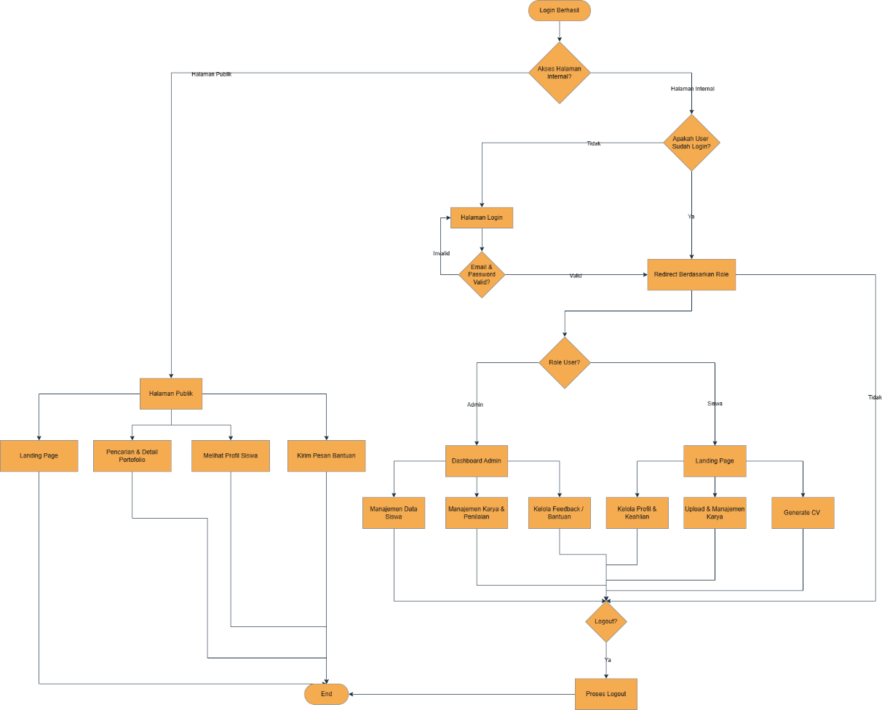
Lampiran 4. Pembuatan Wireframe di Figma
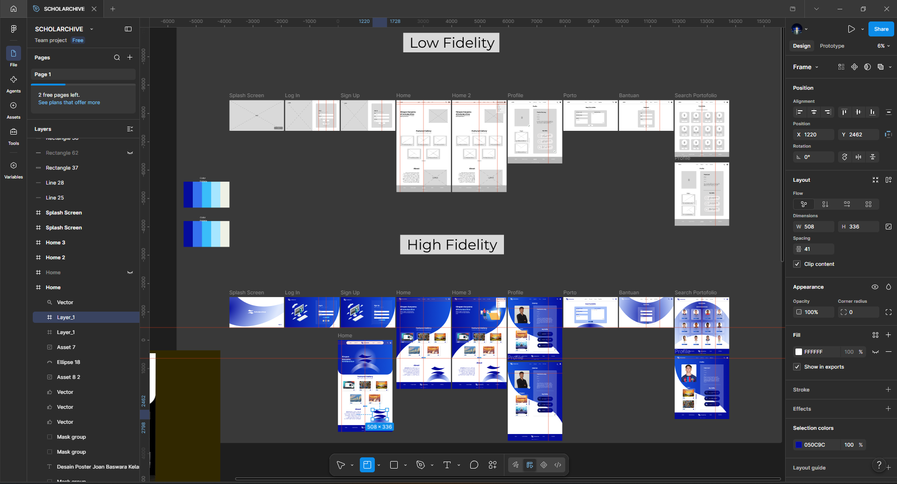
Lampiran 5. ERD

Lampiran 6. Tampilan Website Scholarchive
Tampilan Awal
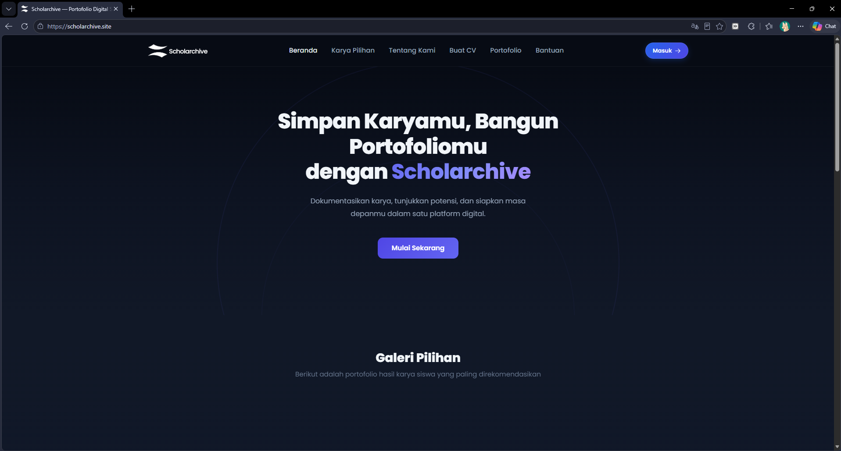
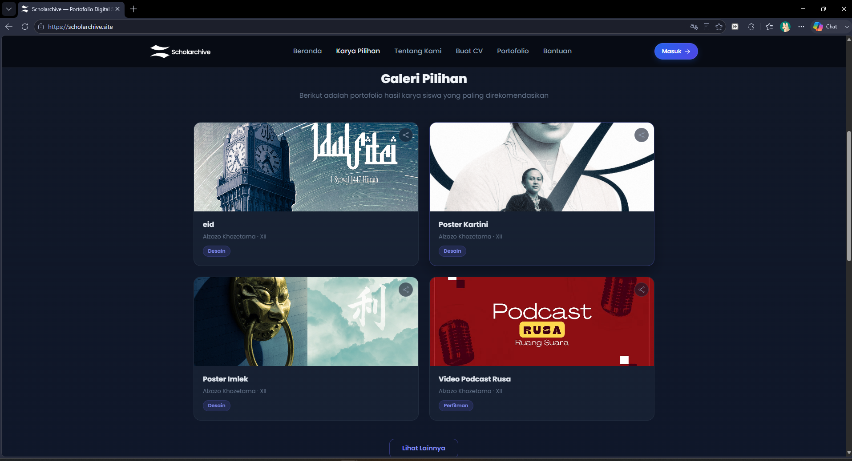
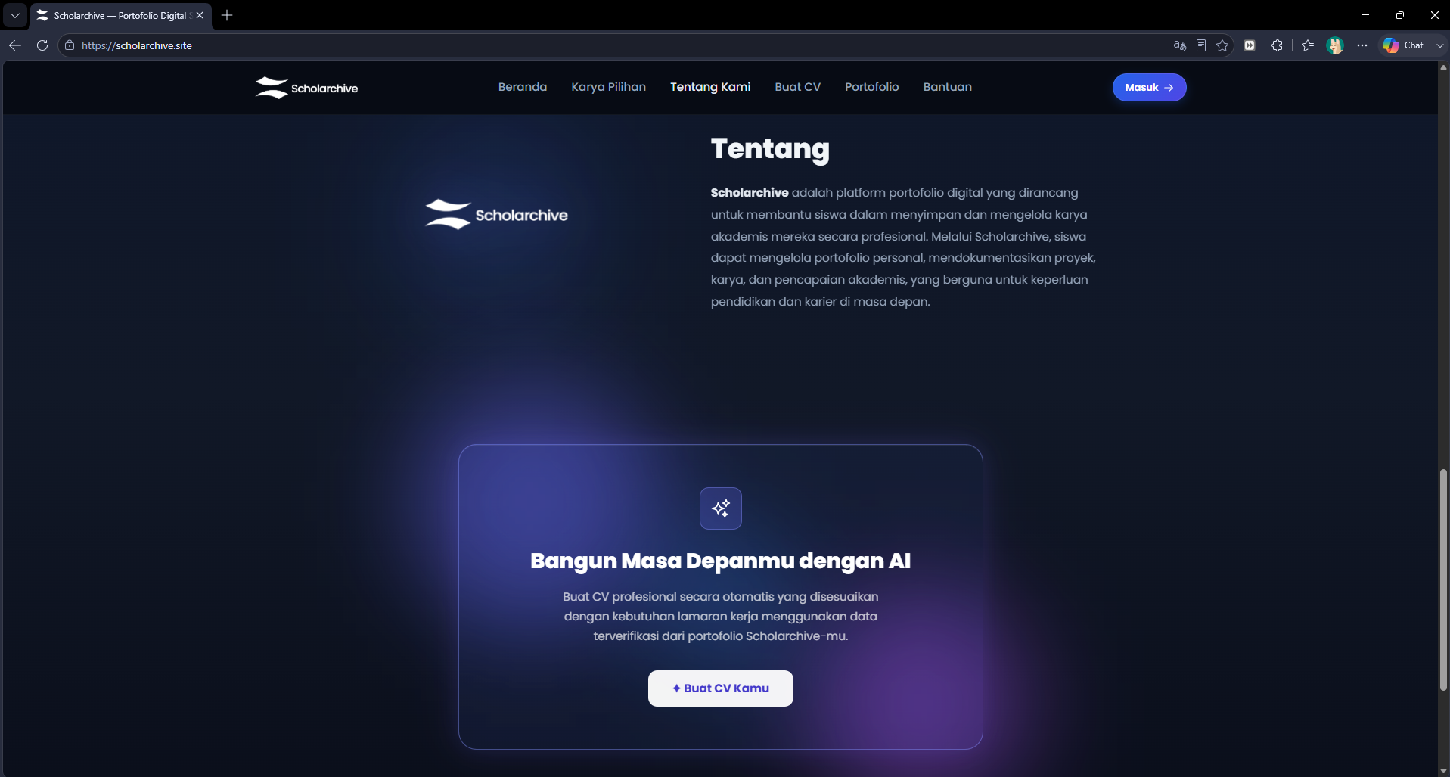
Tampilan Admin
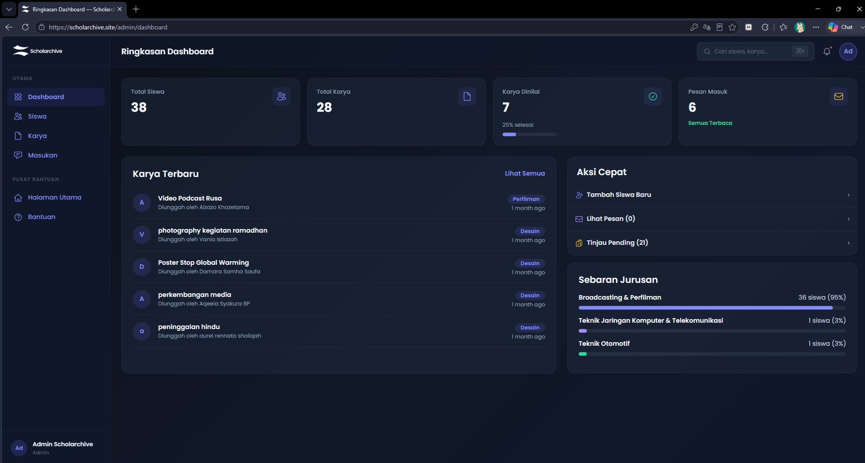 | 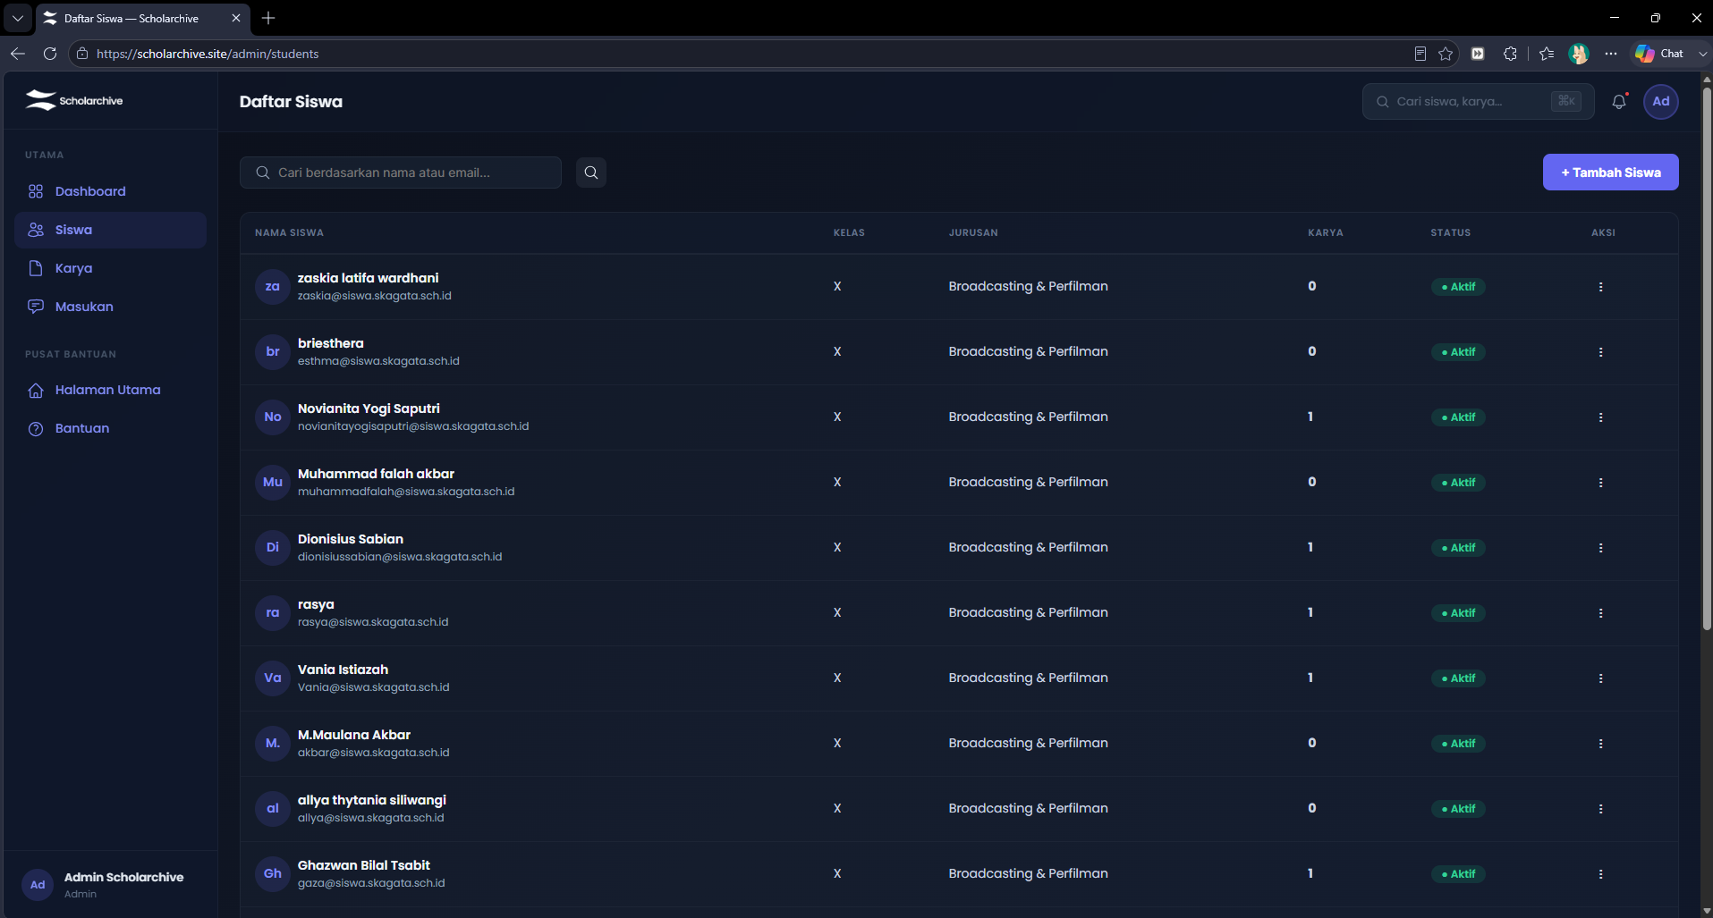
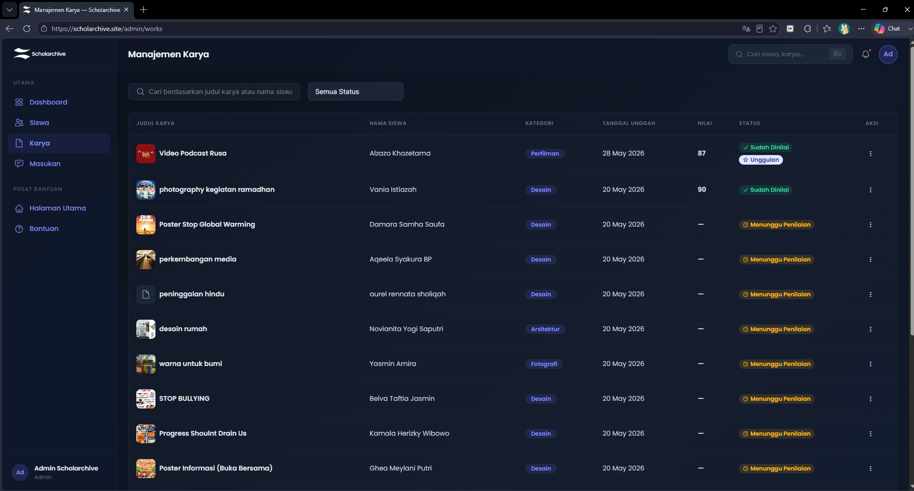 | 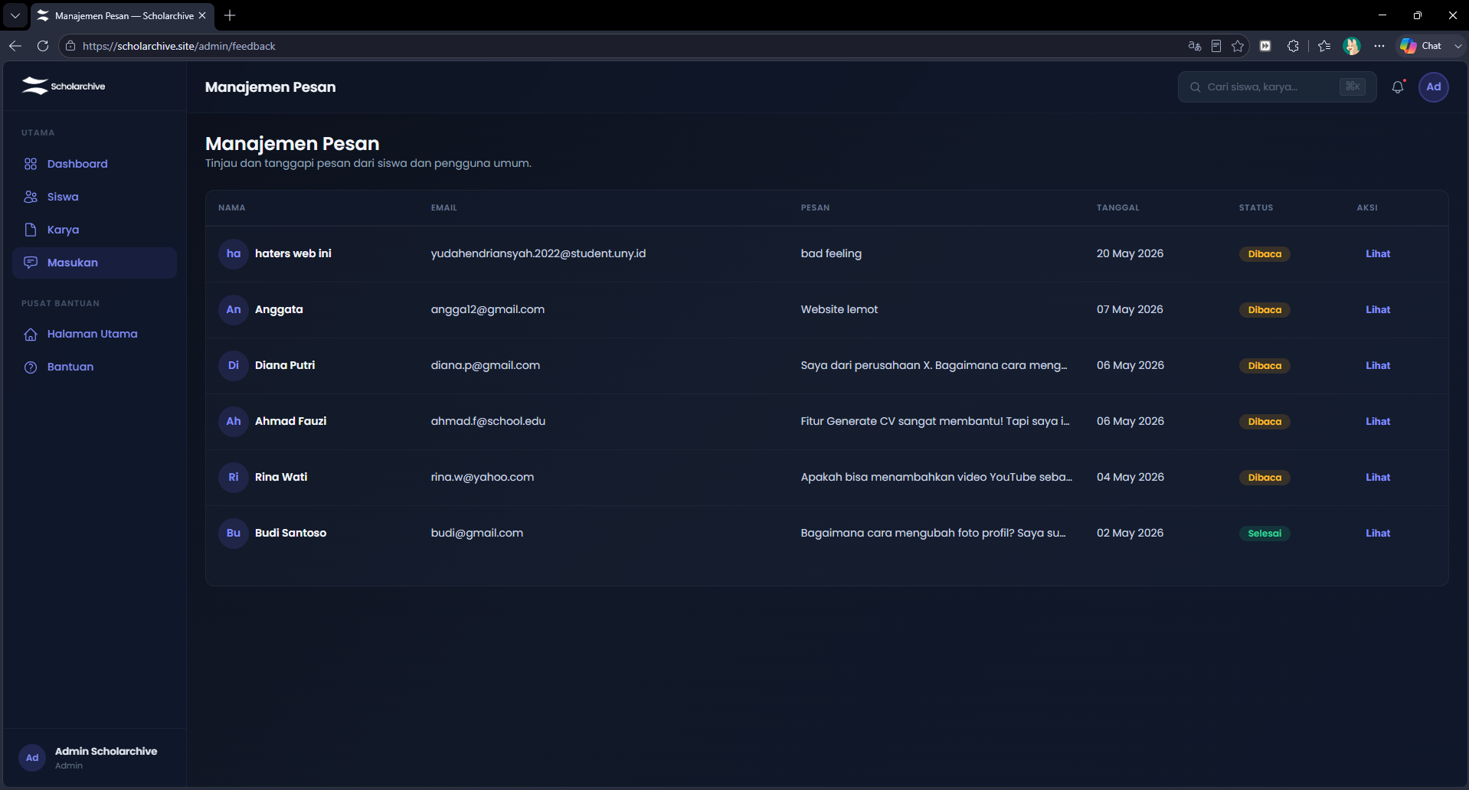
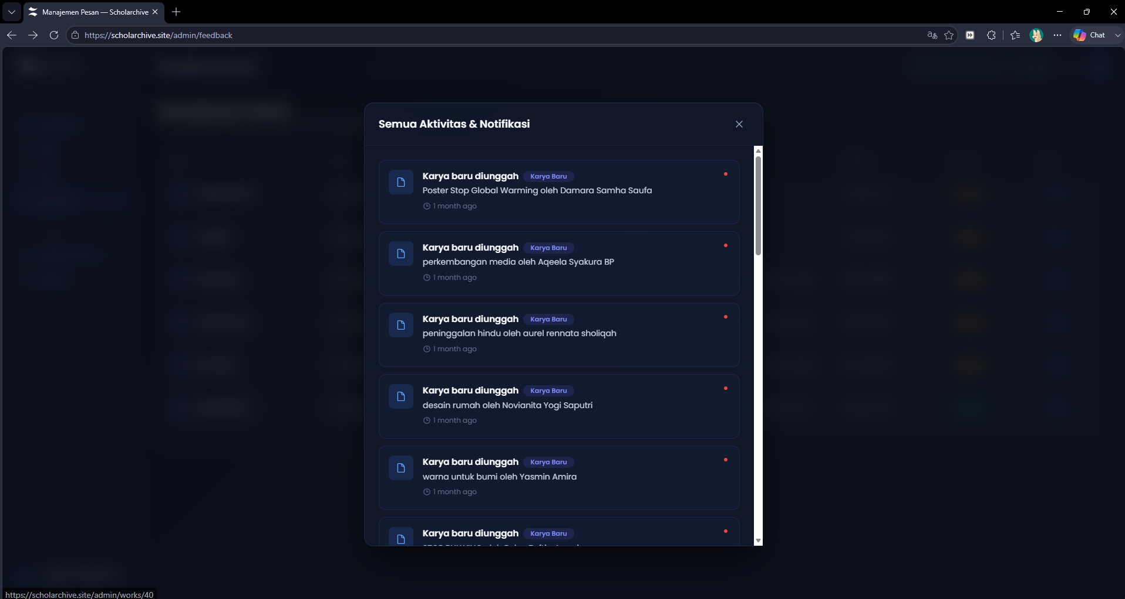 | 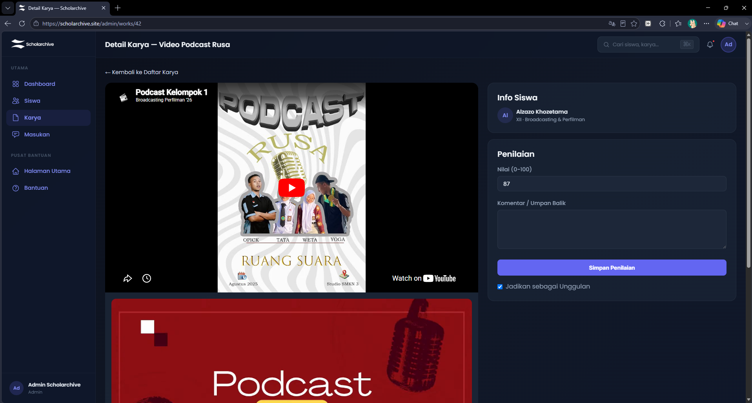
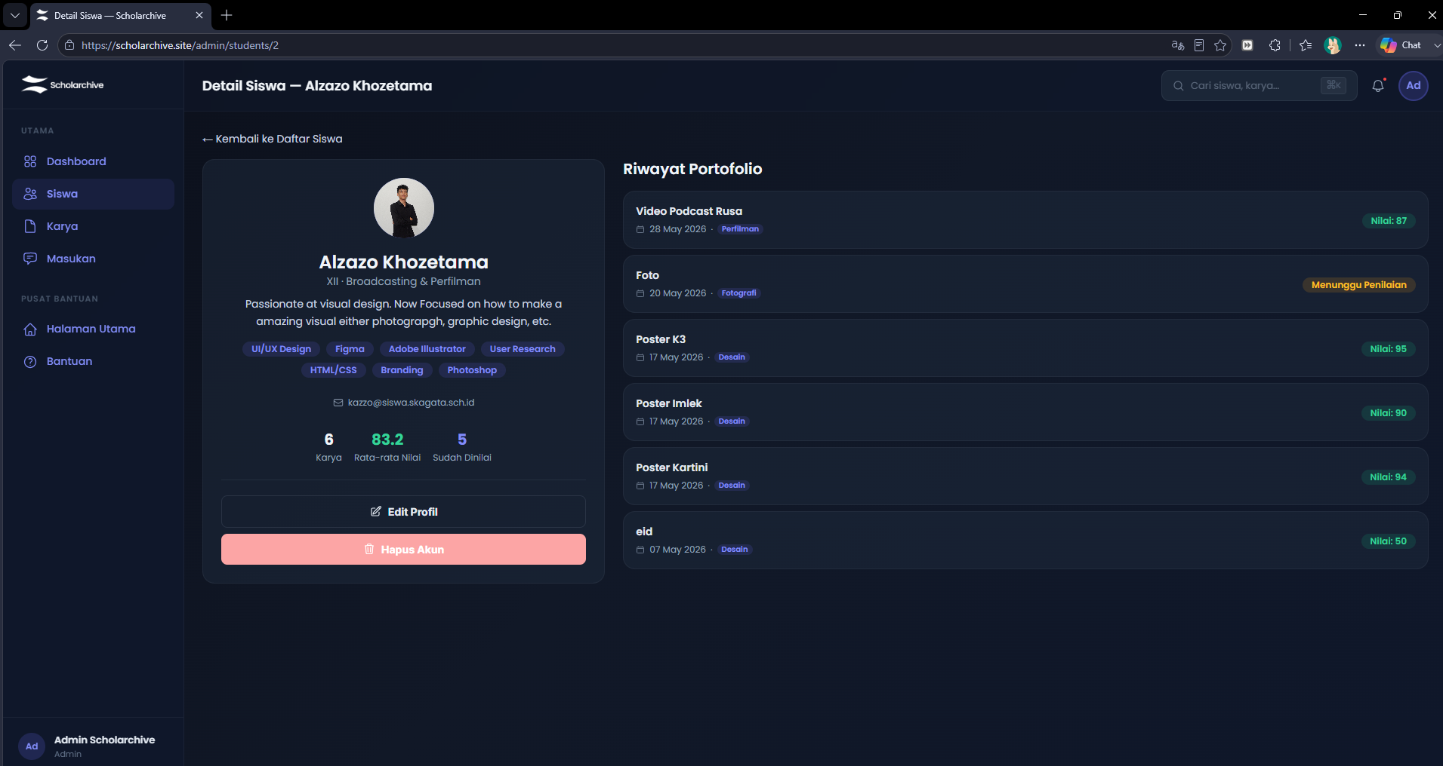 | 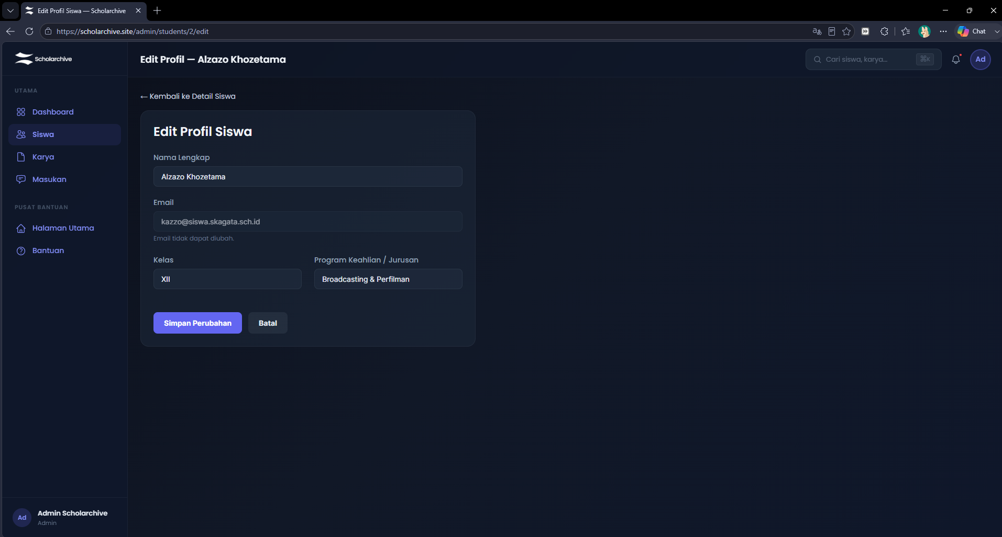
Tampilan Siswa
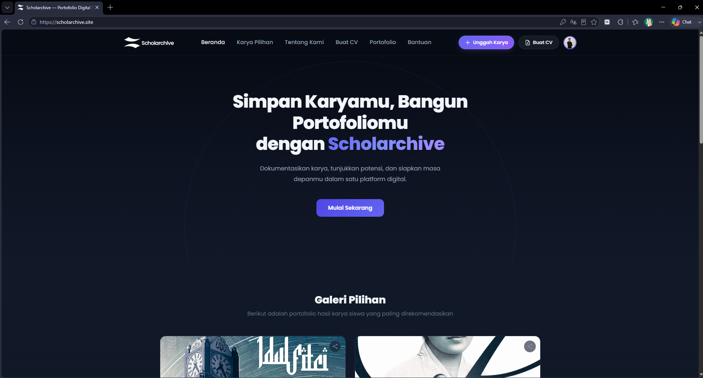 | 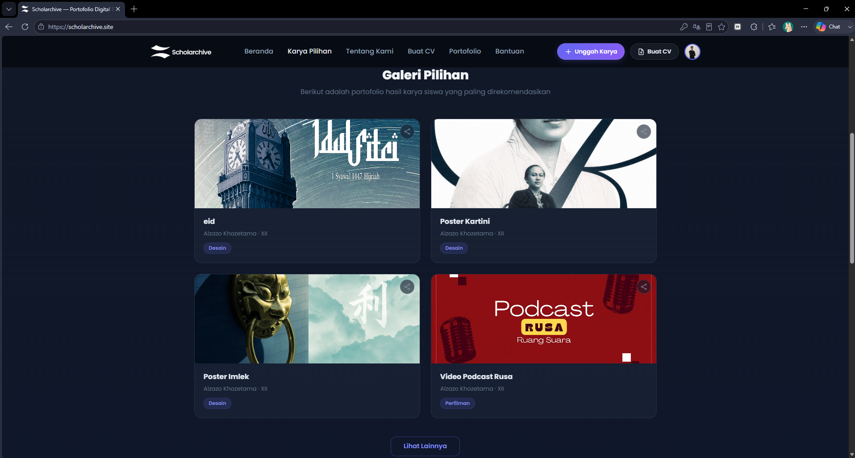
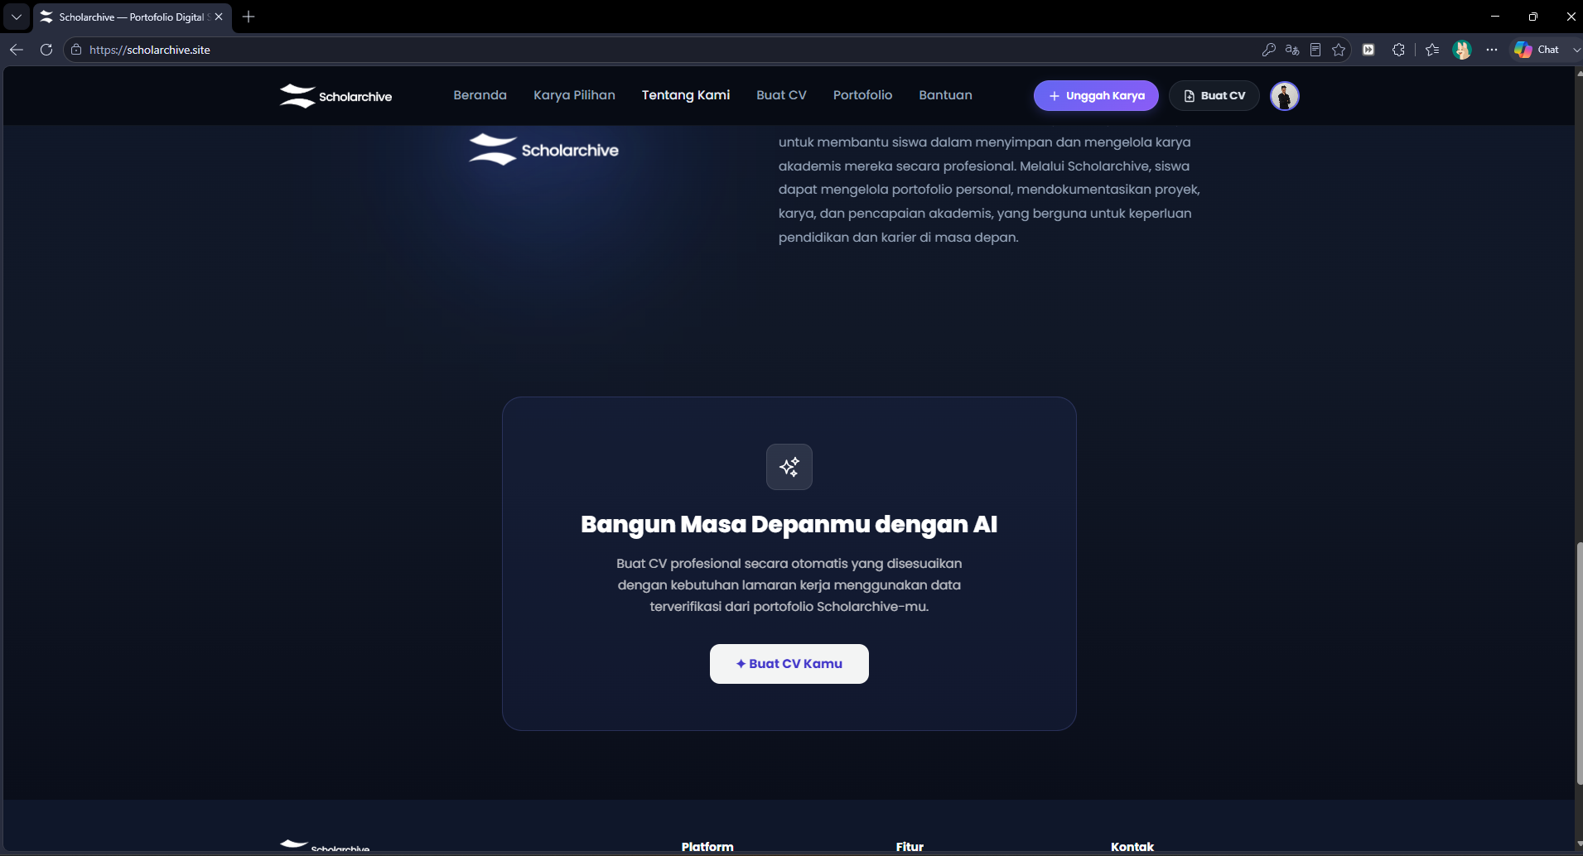 | 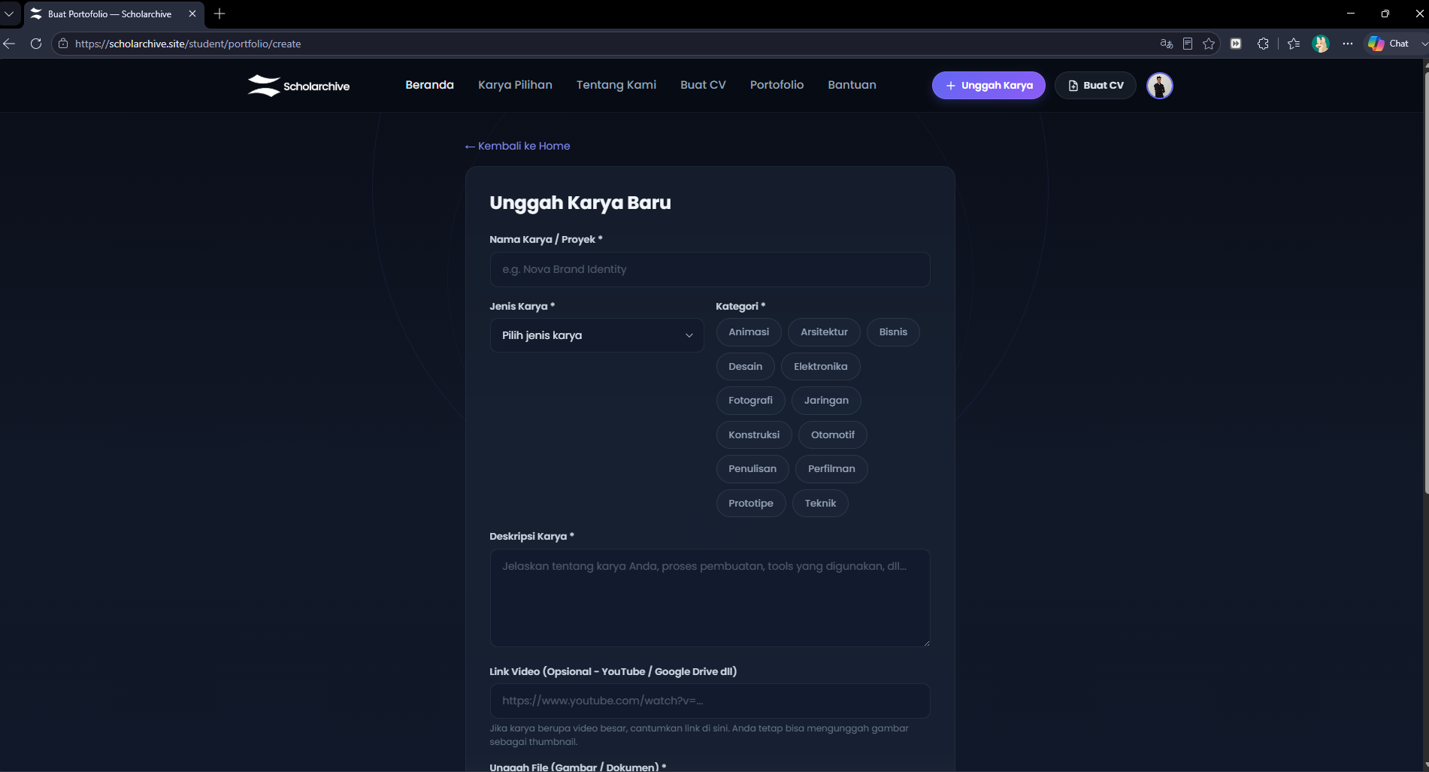
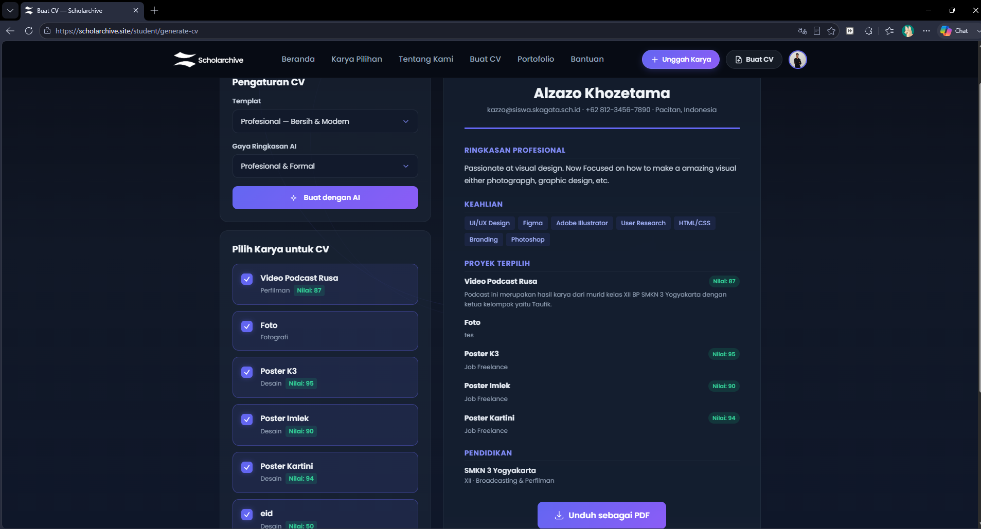 | 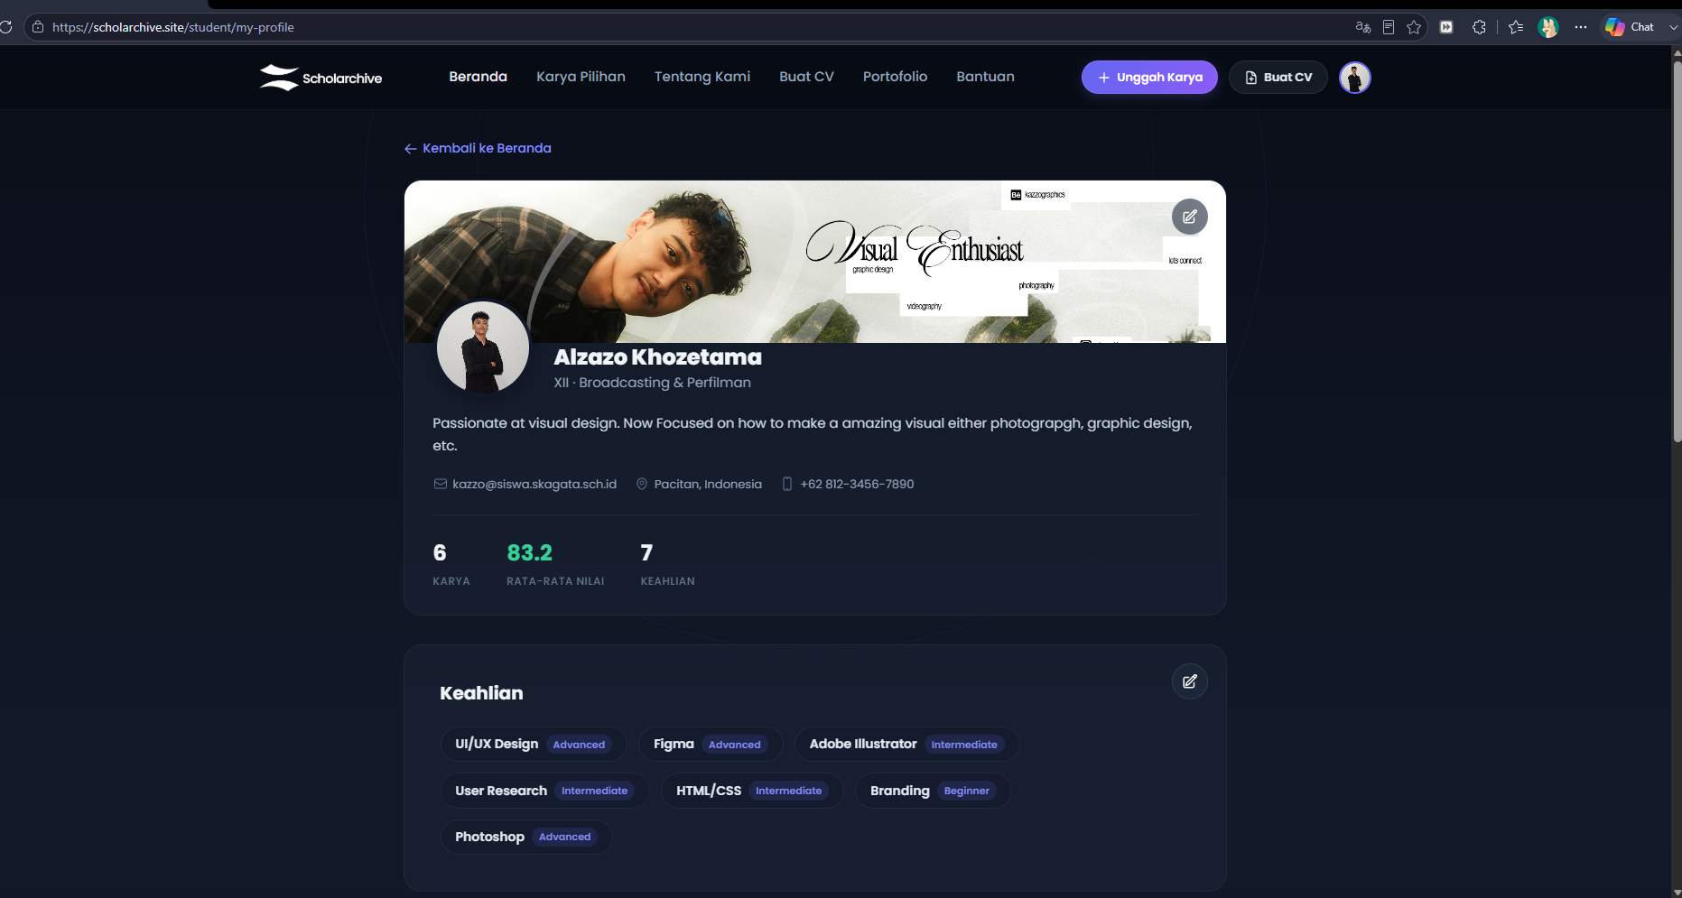
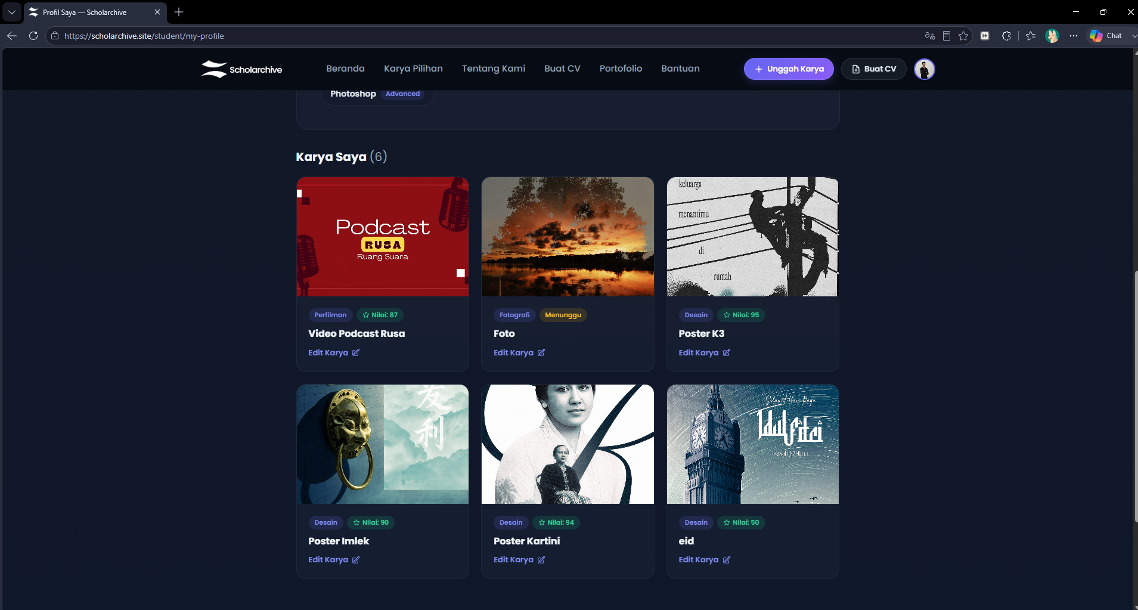 | 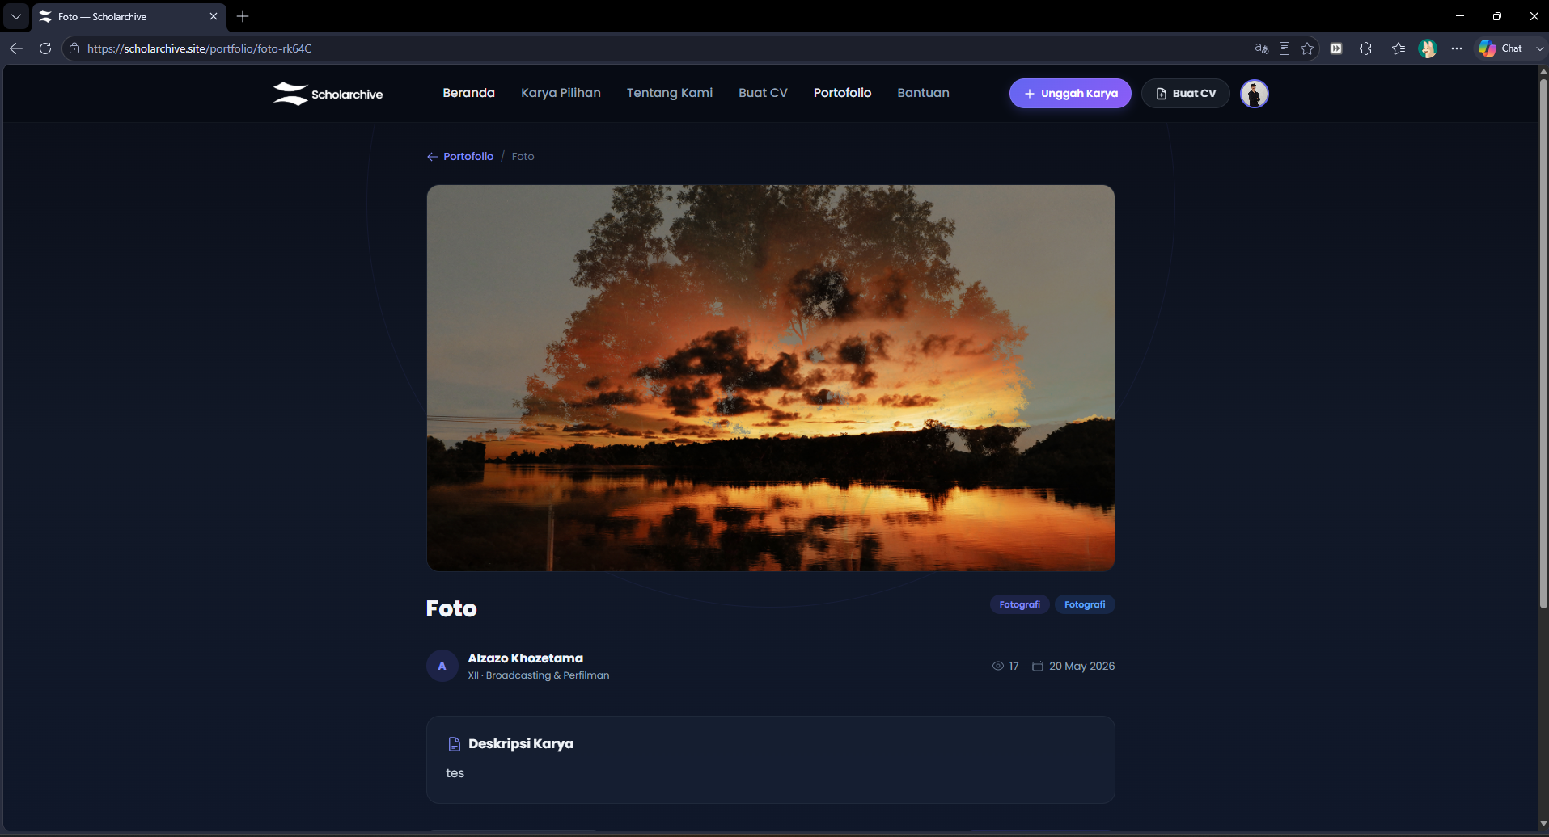
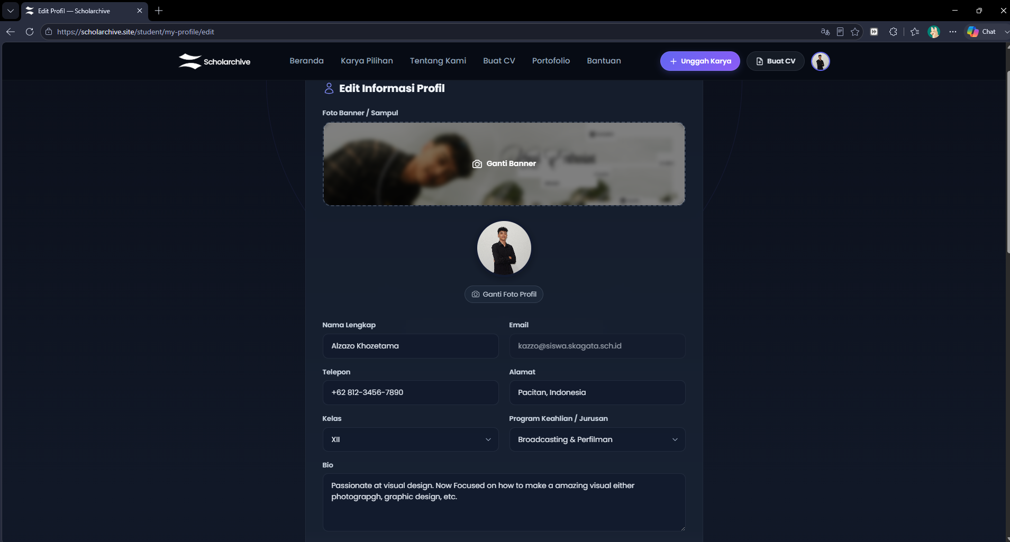 | 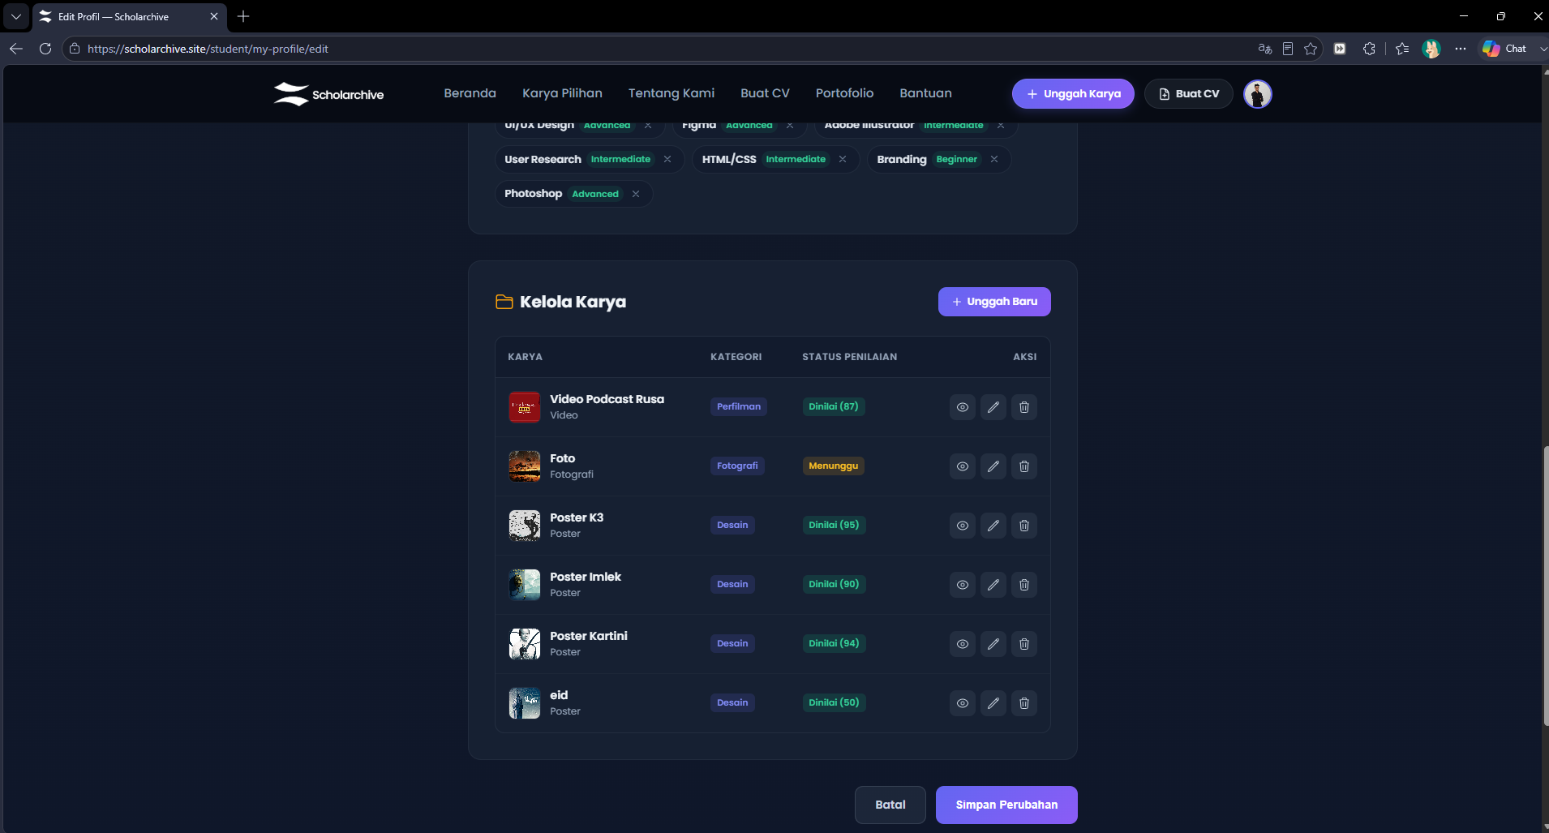
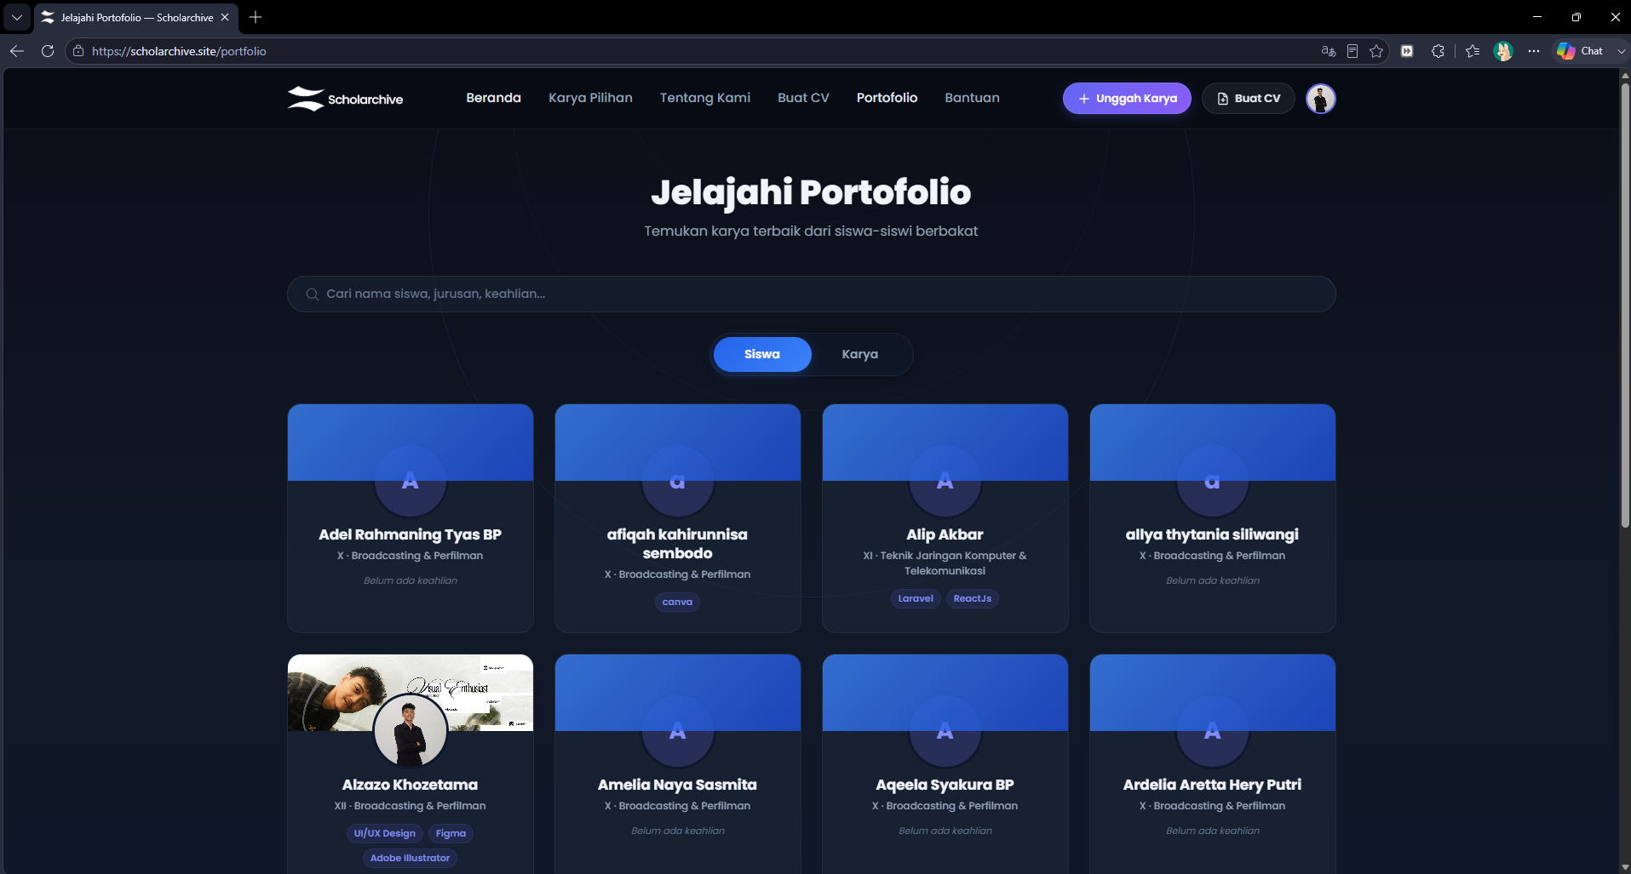 | 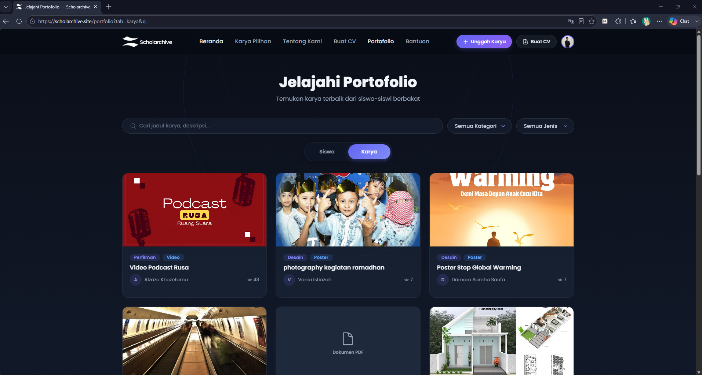
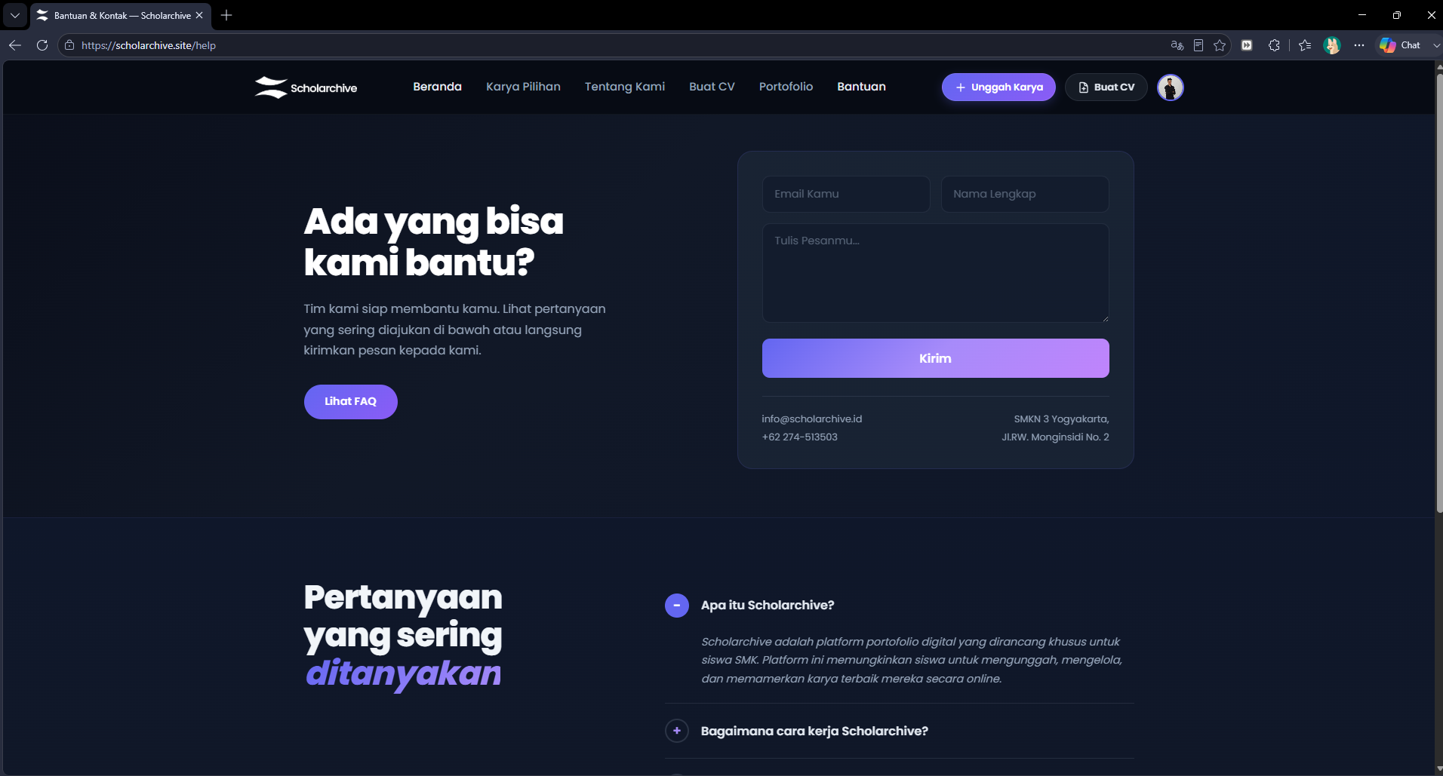 | 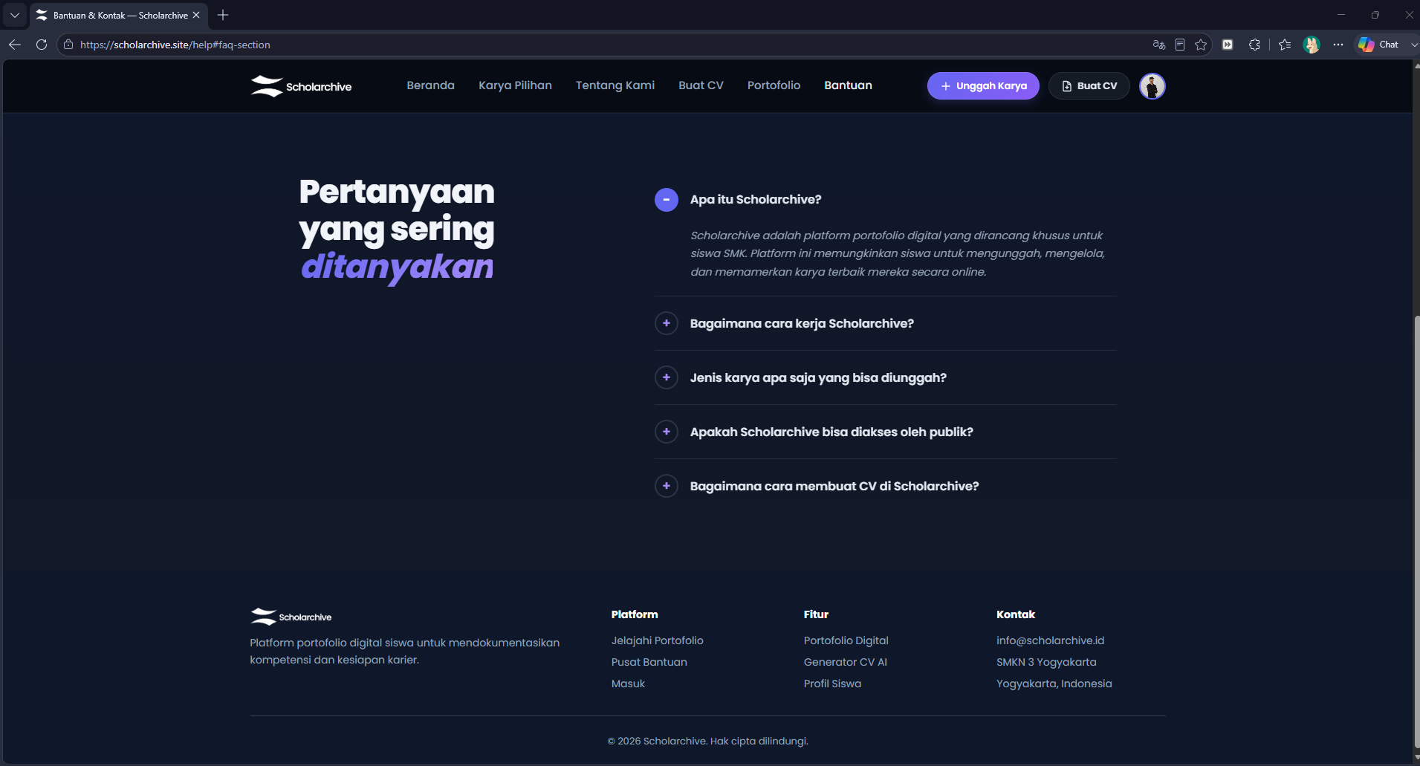
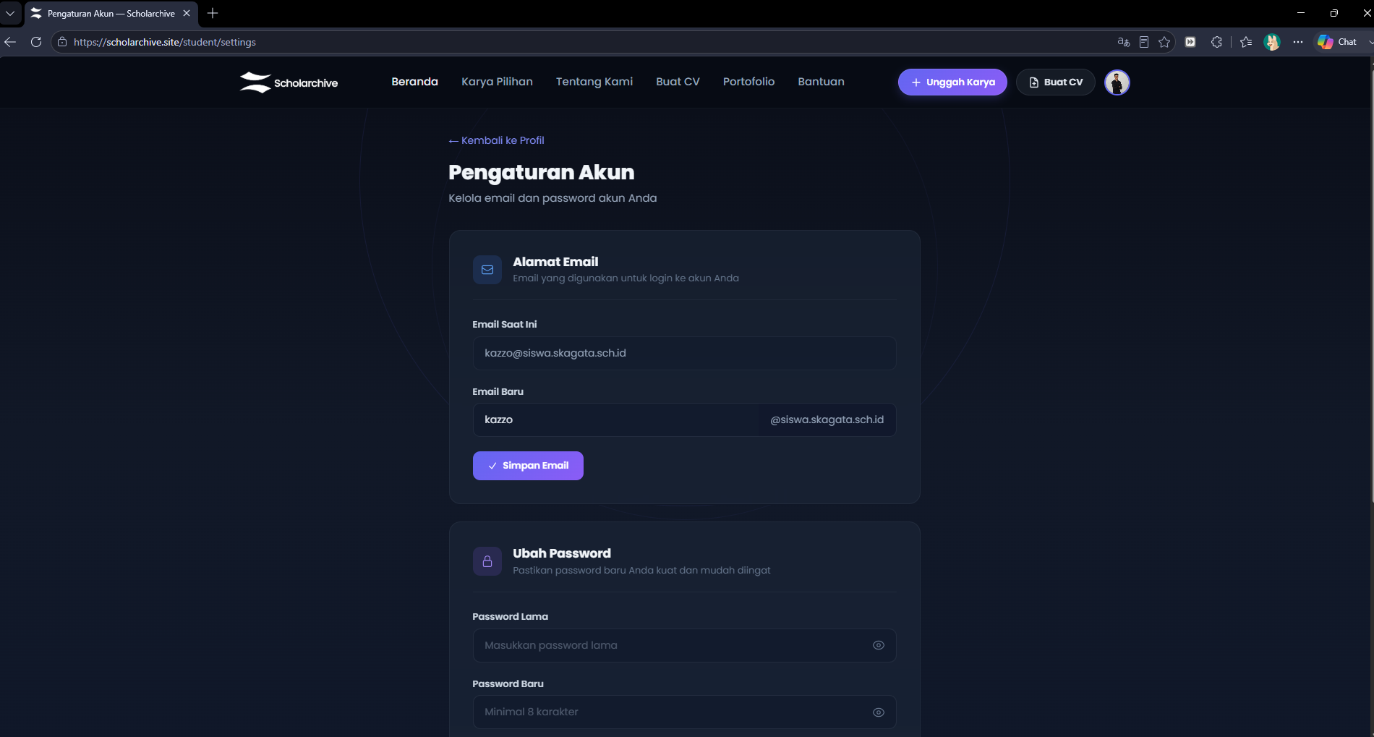 | 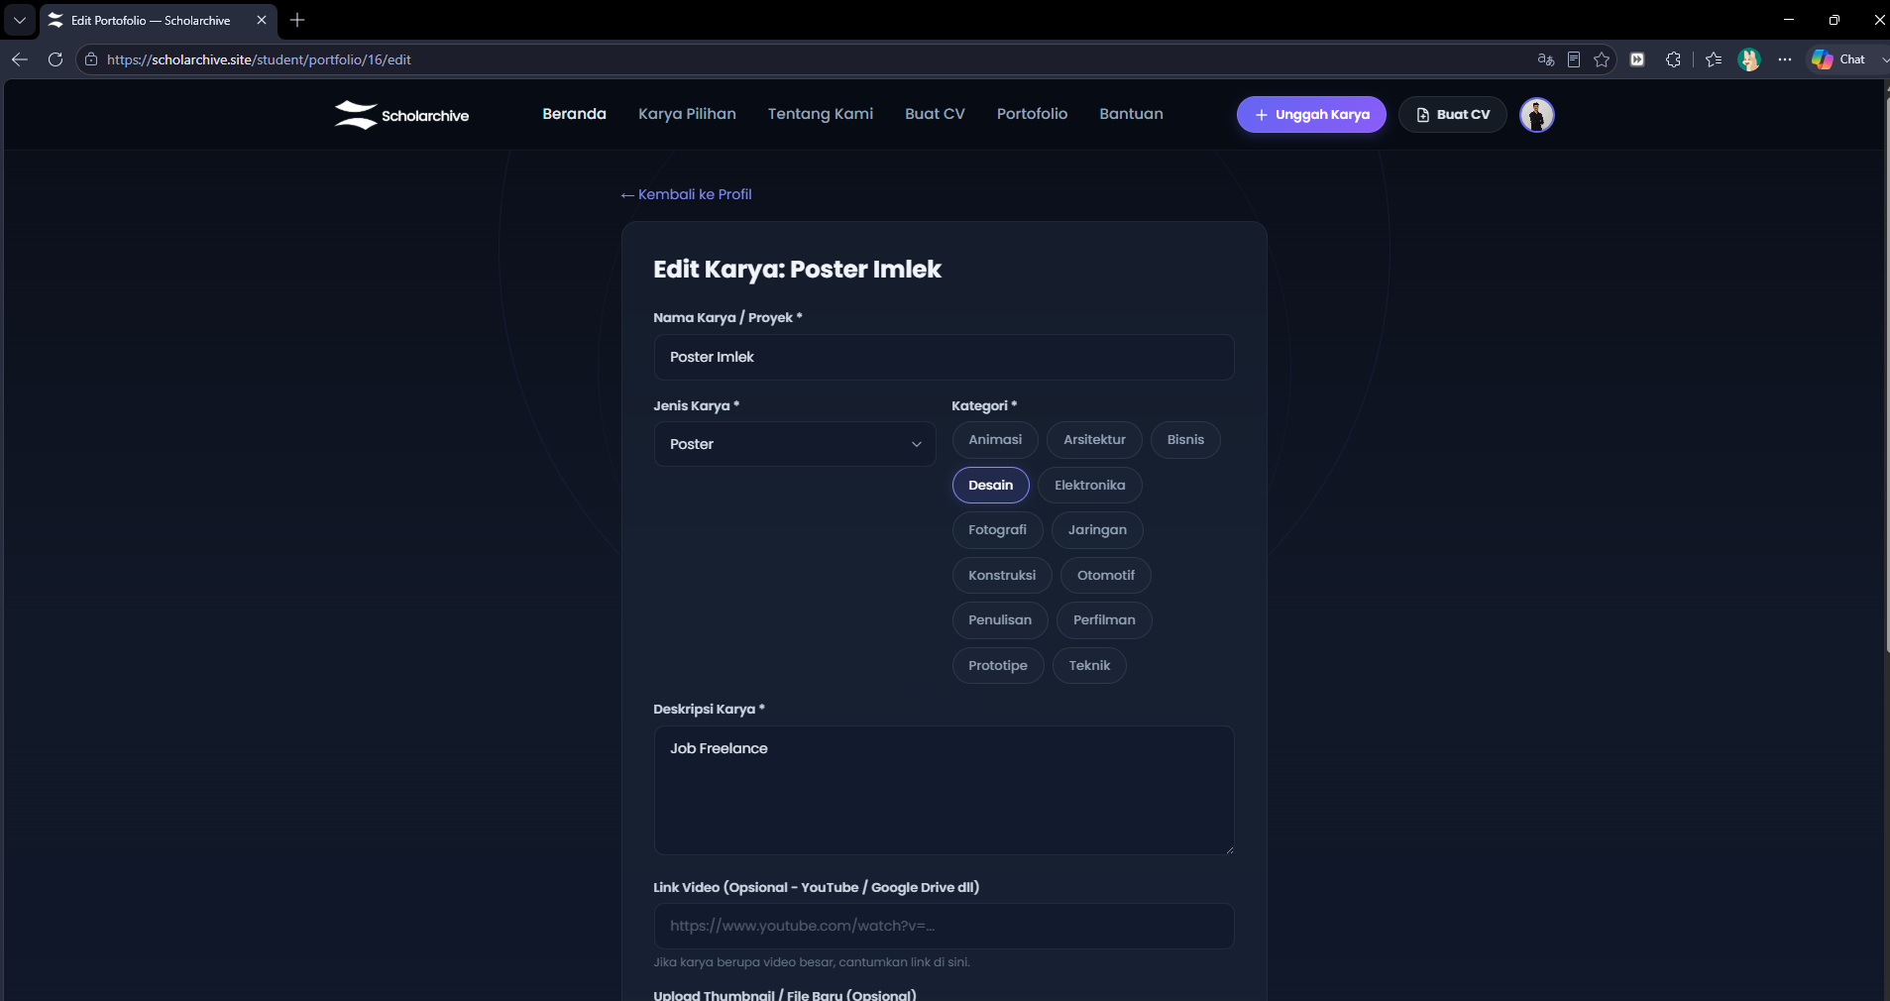

Lampiran 7. Surat Observasi
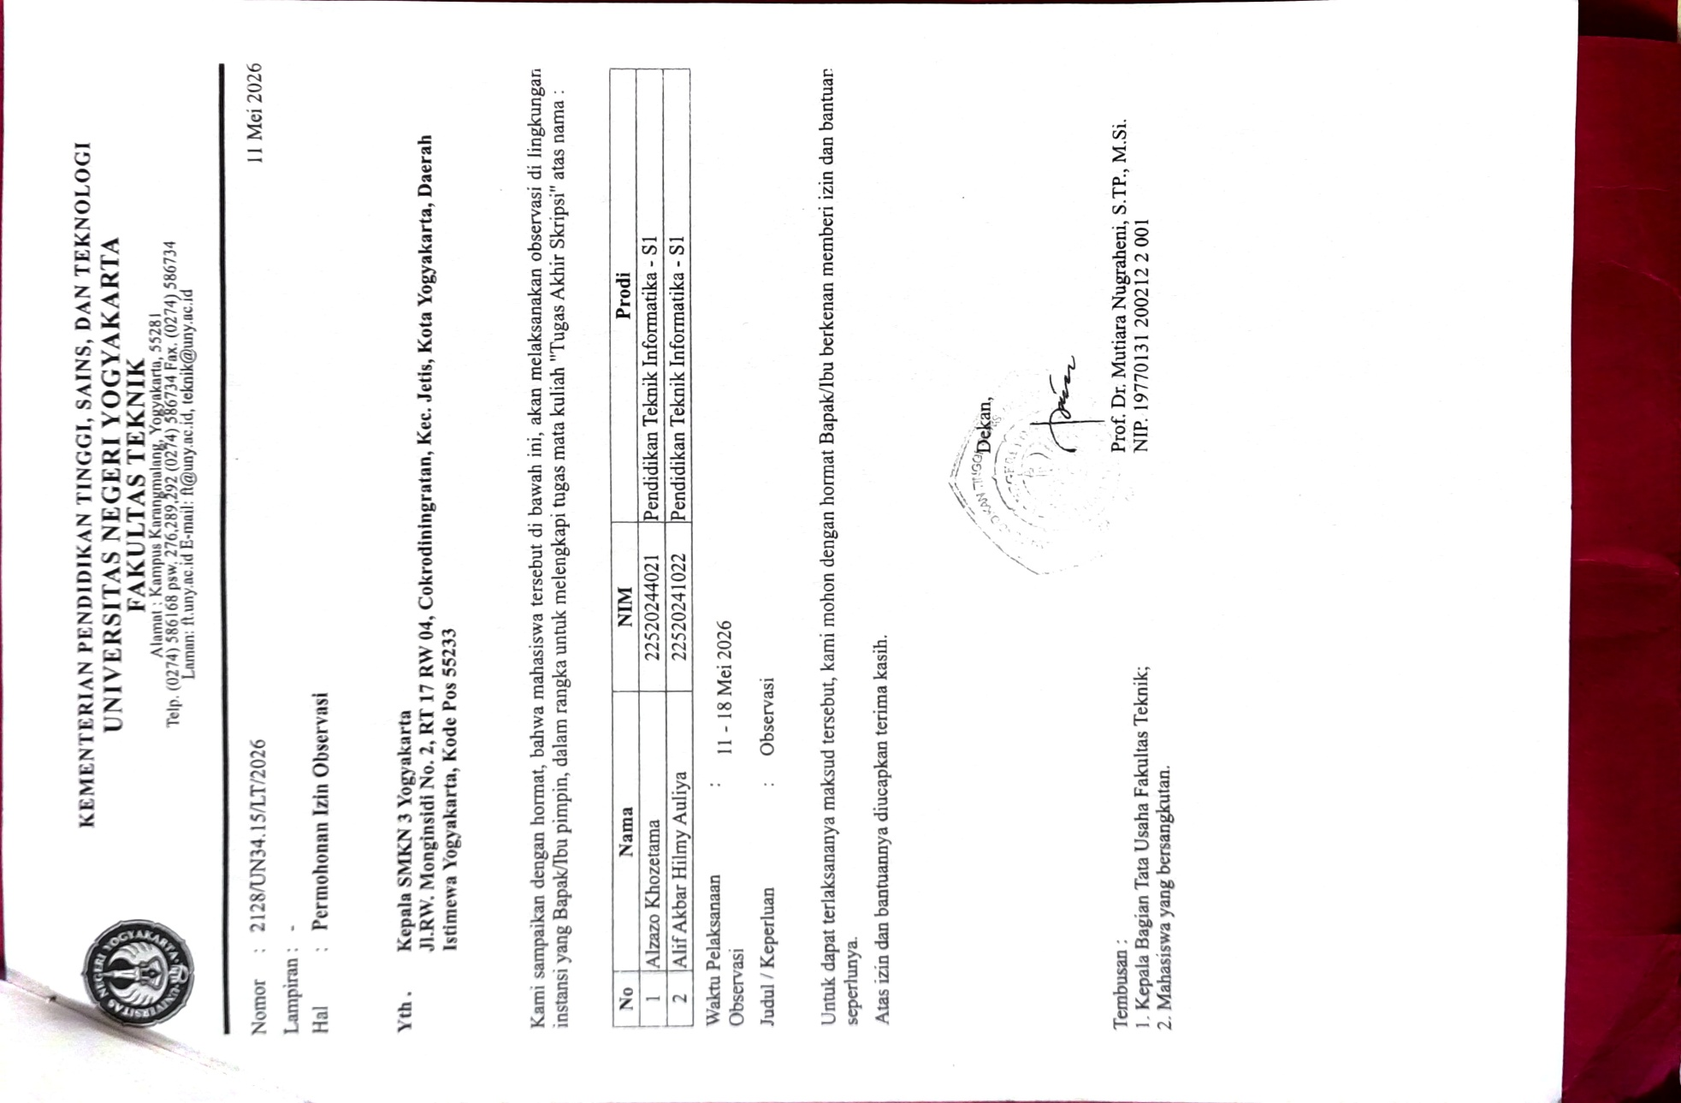

Lampiran 8. Balasan Surat Obsevasi Dari SMK
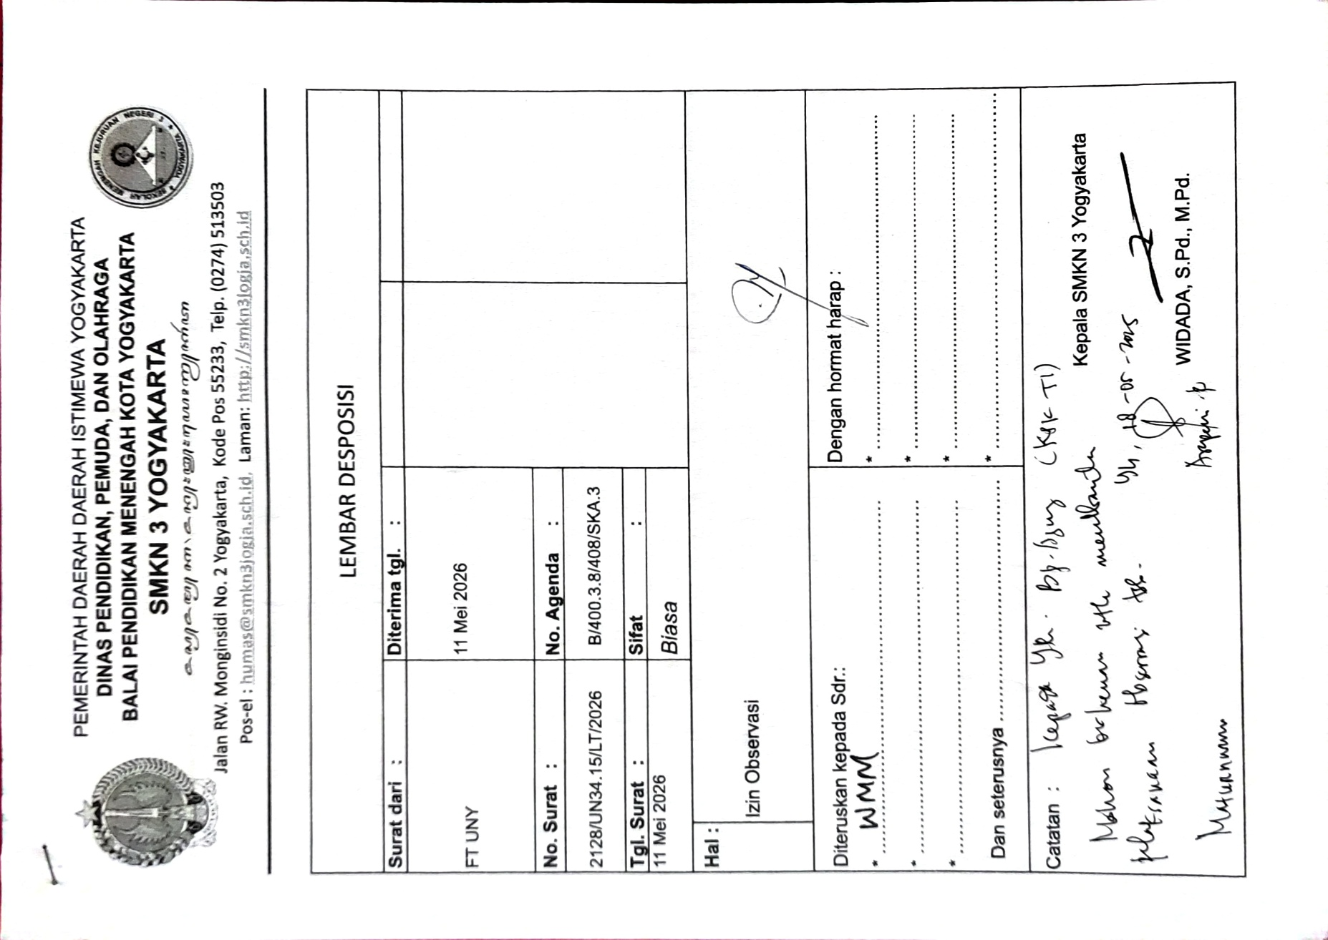
Lampiran 9. Surat Penelitian

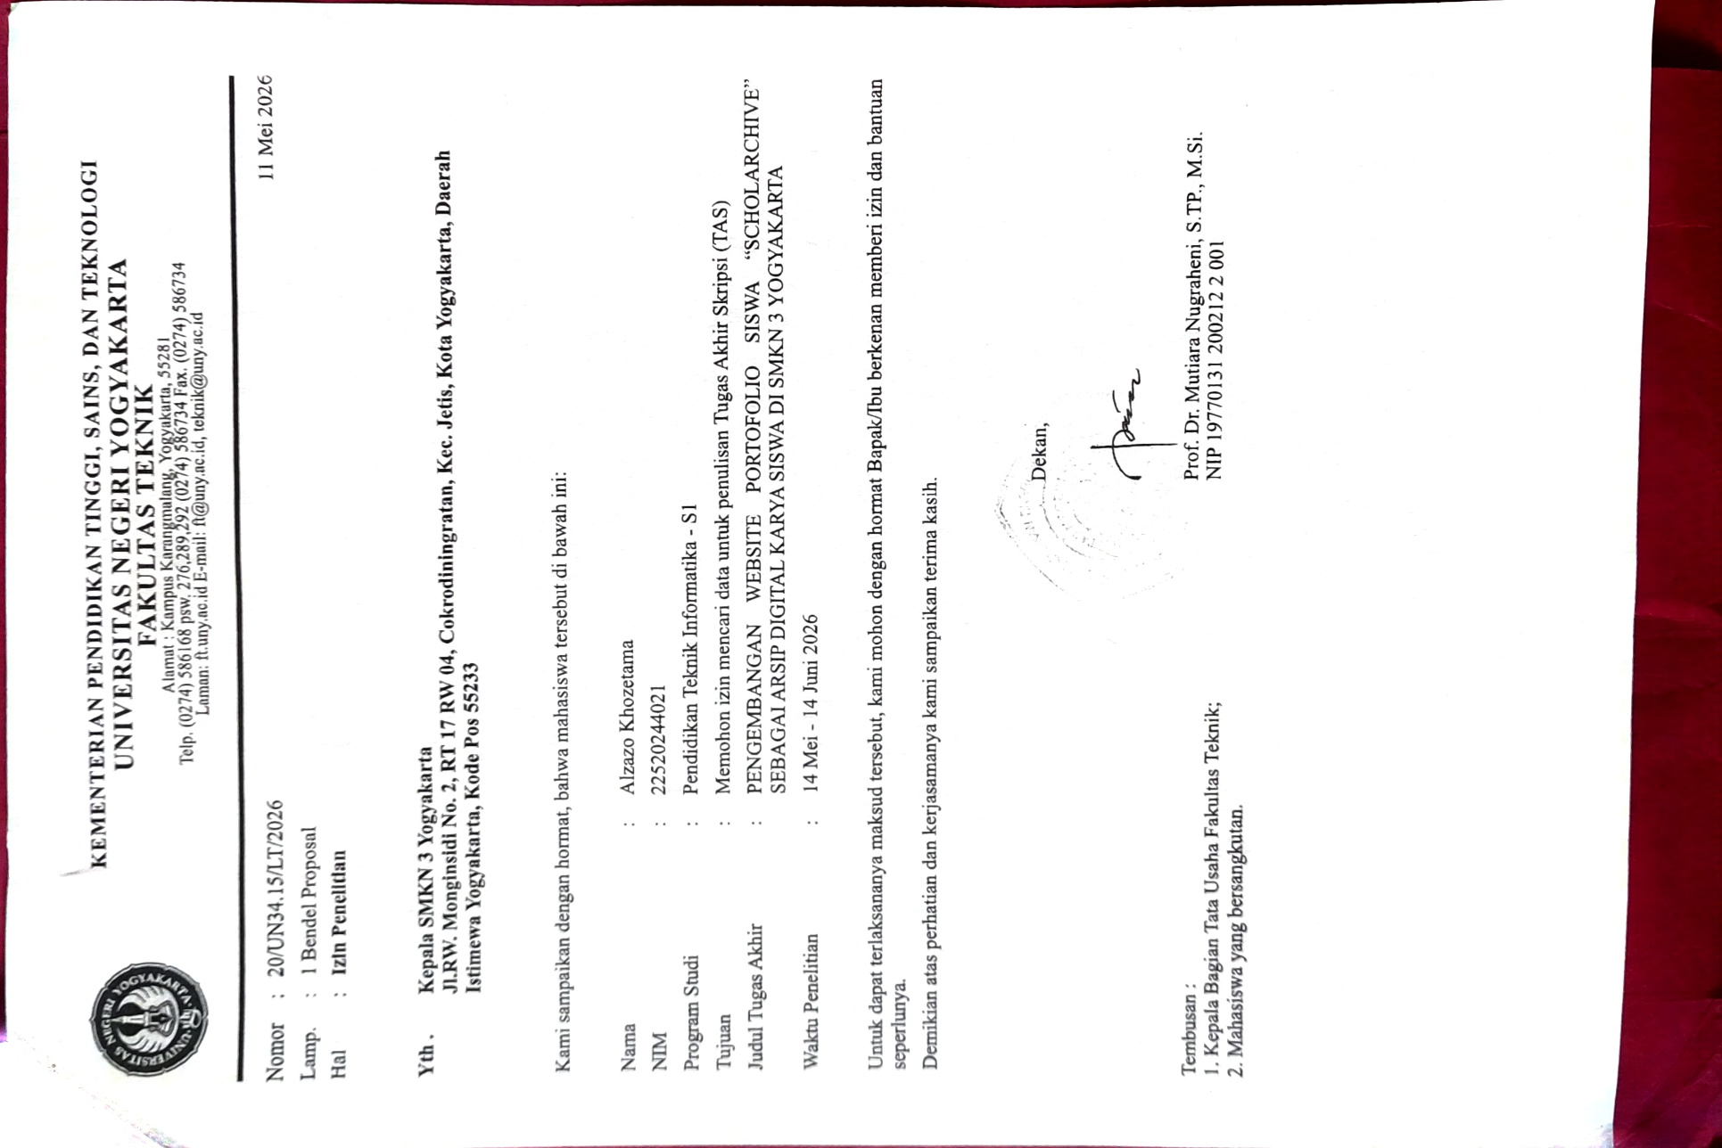
Lampiran 10. Surat Balasan Penelitian Dari SMK
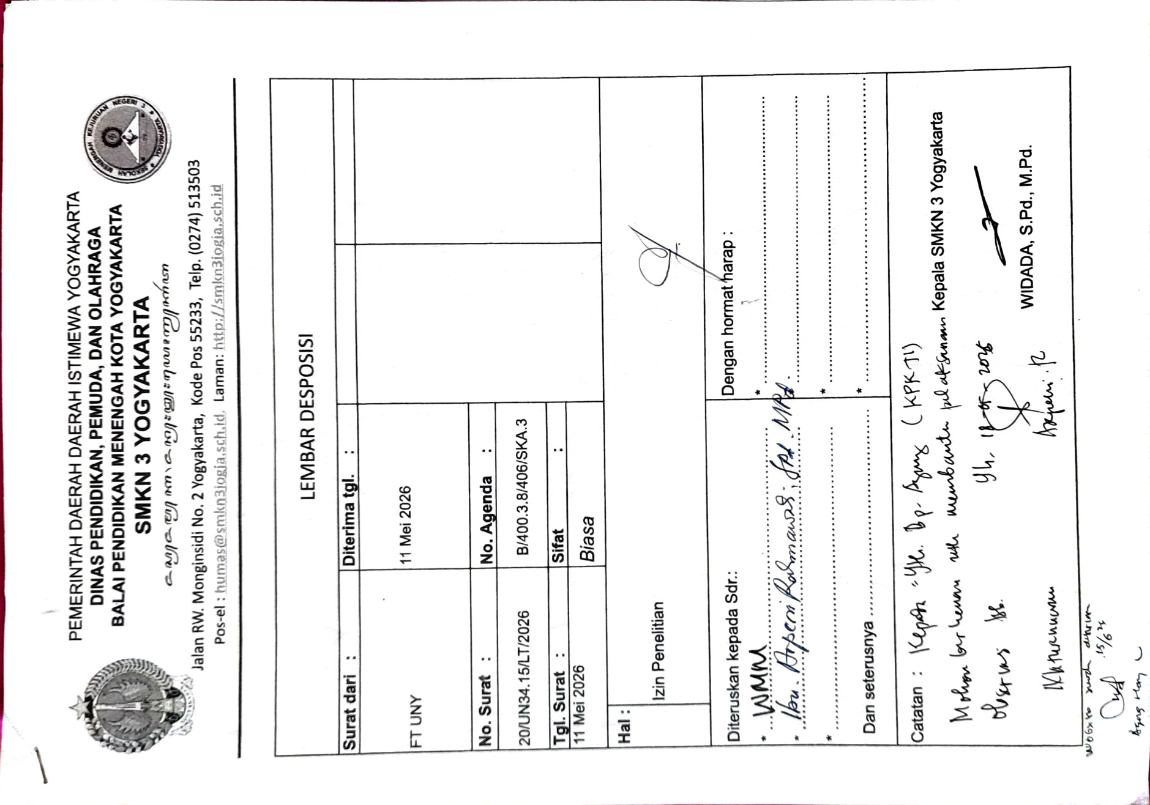
Lampiran 11. Instrumen Ahli Media 1
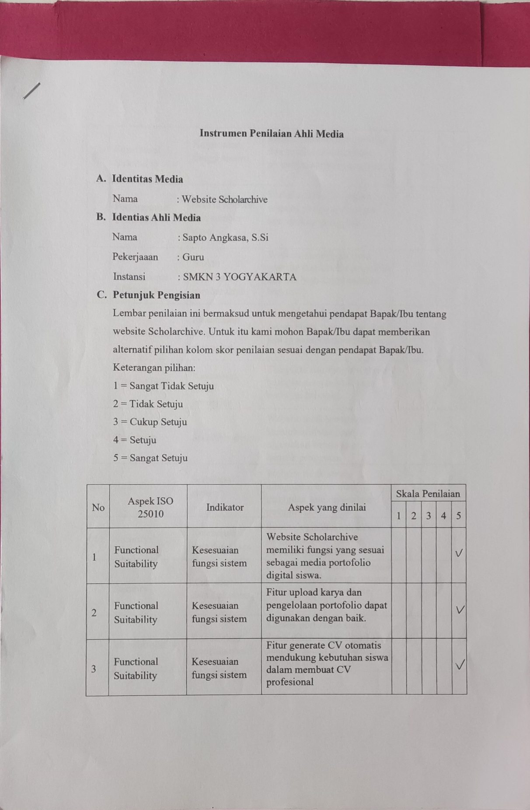
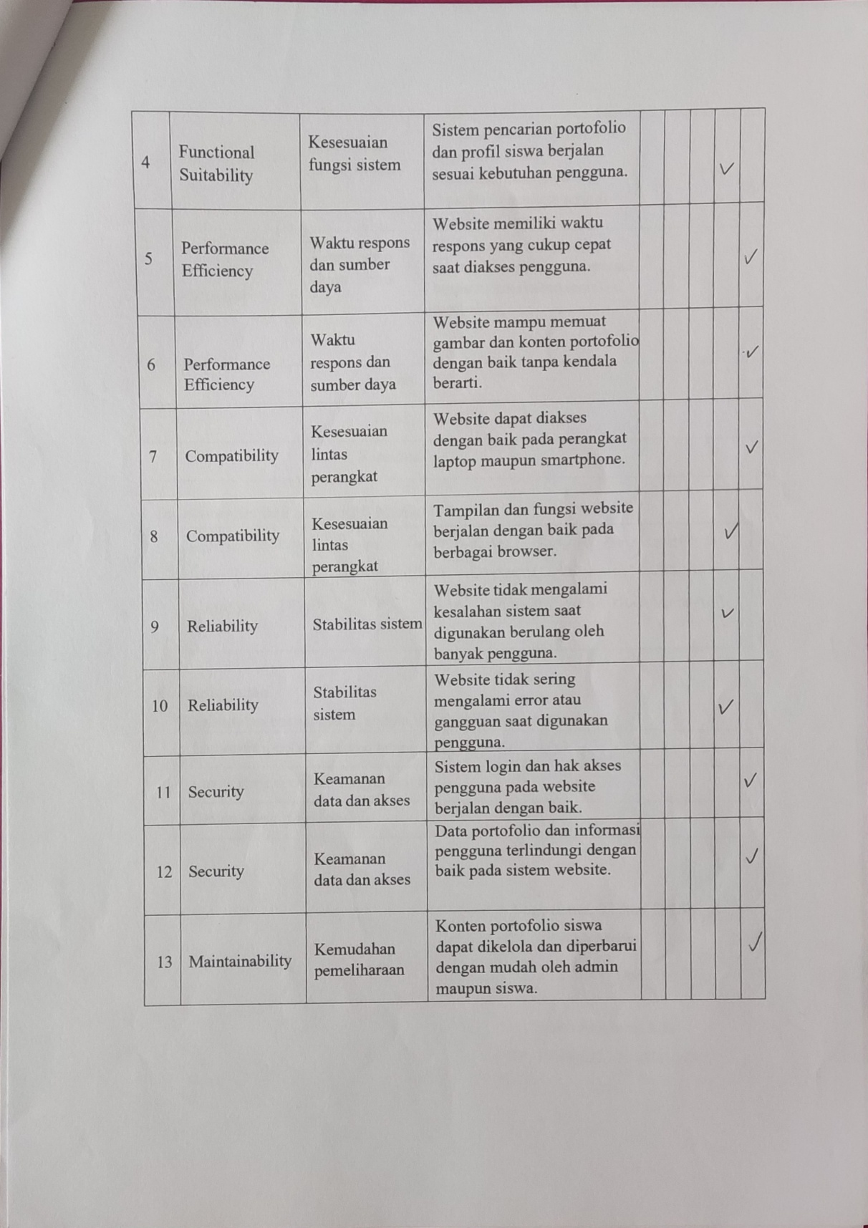
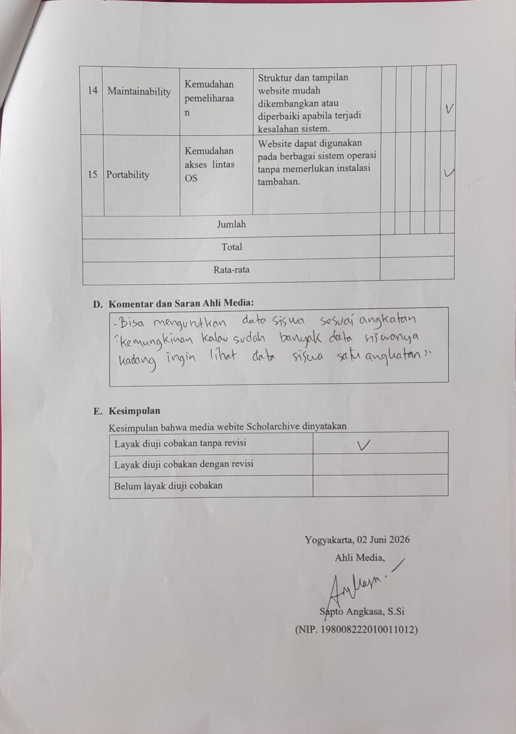
Lampiran 12. Instrumen Ahli Media 2
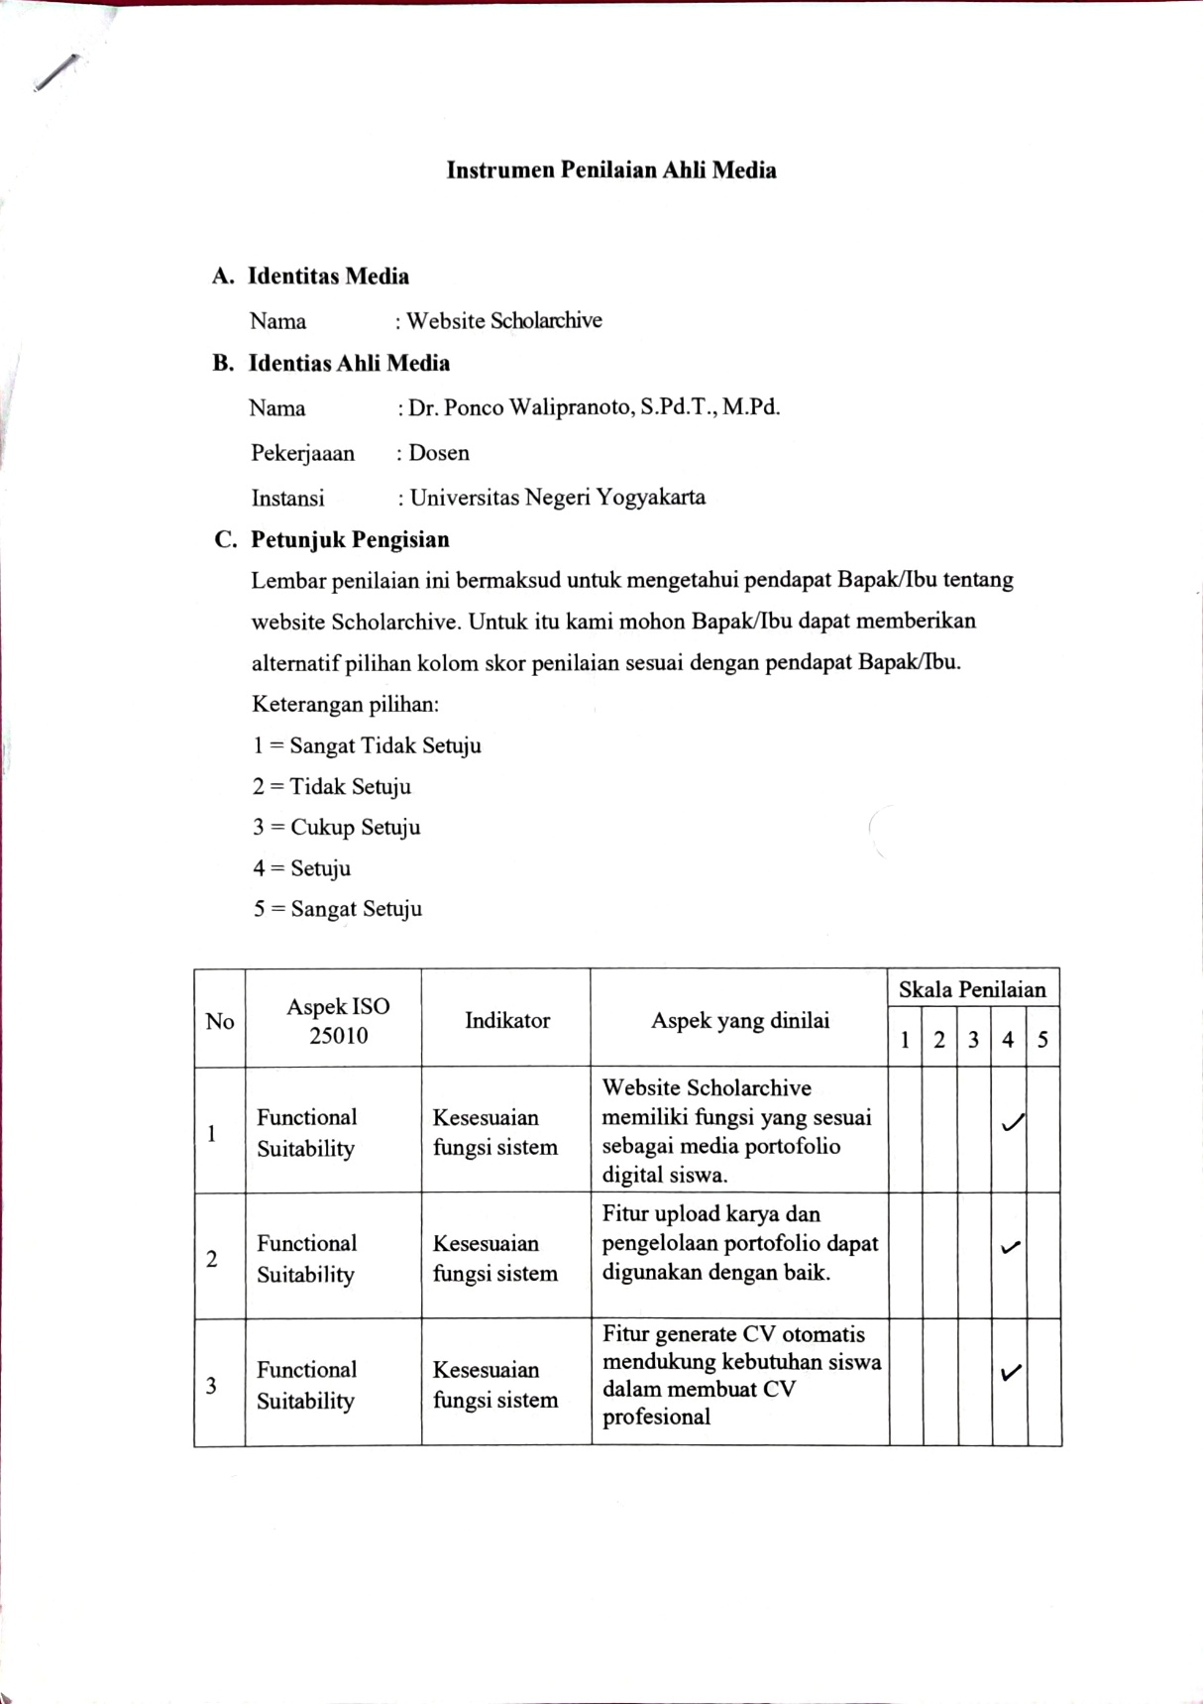
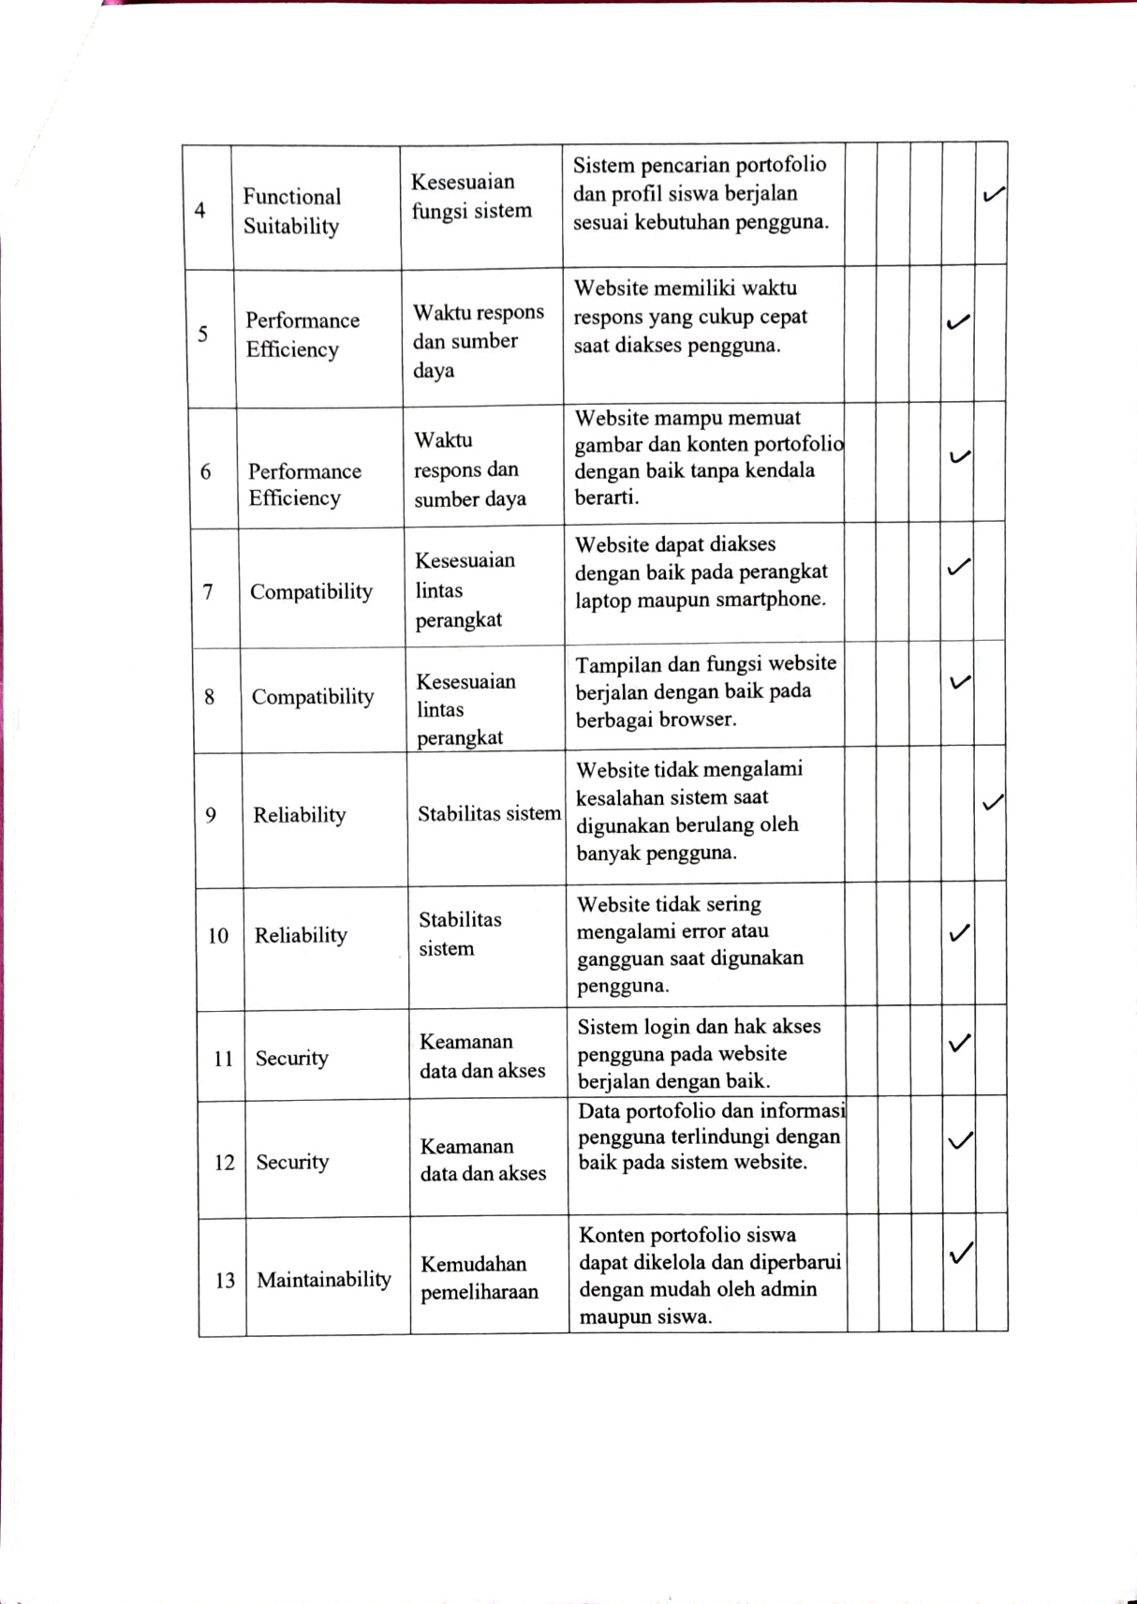
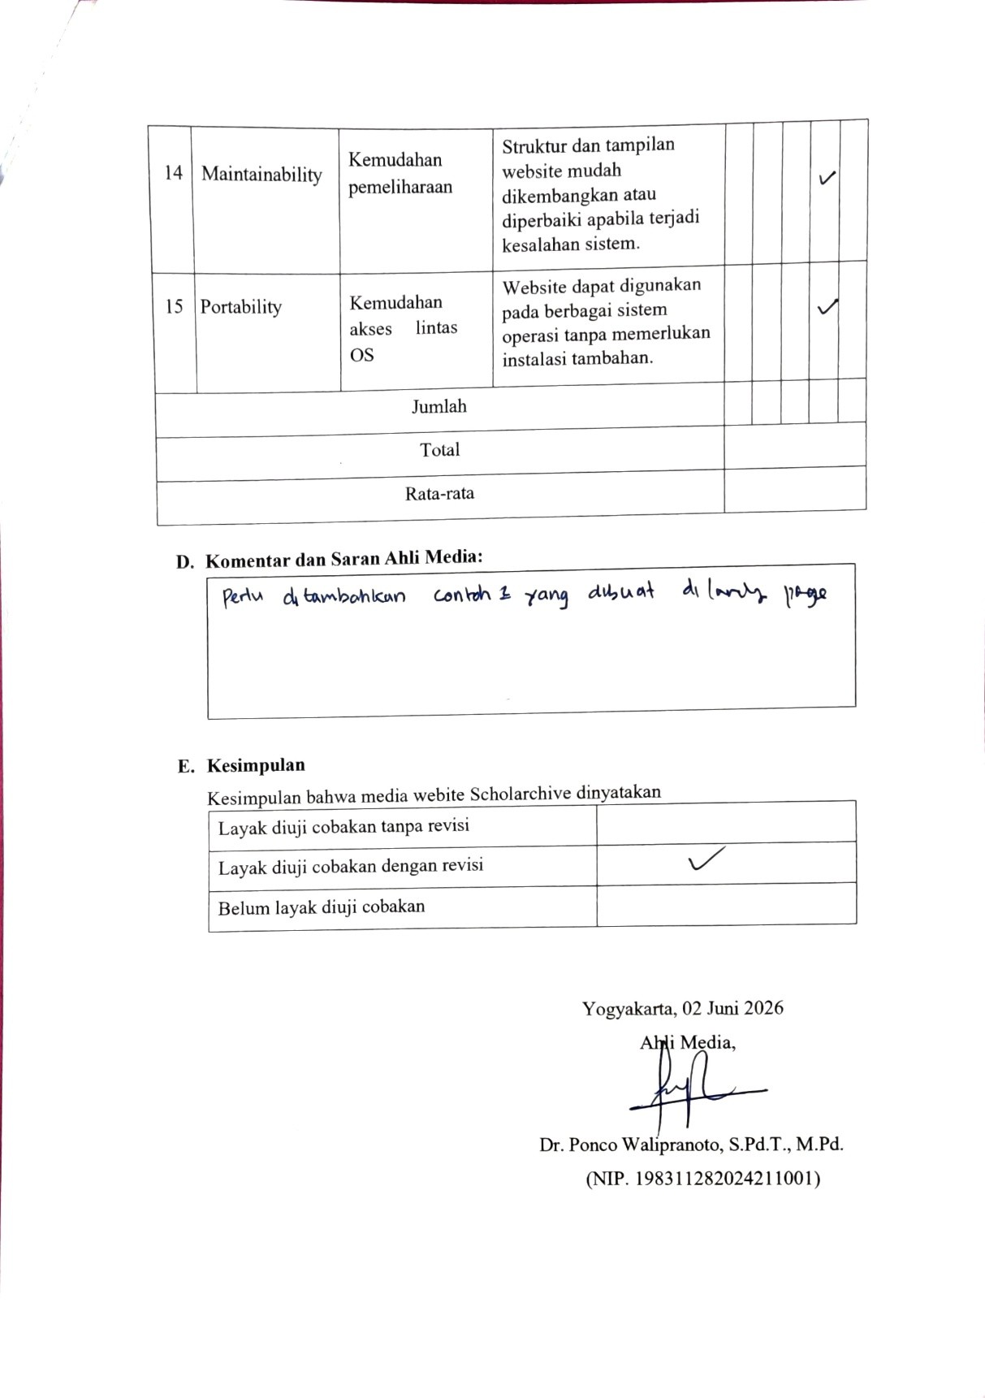

Lampiran 13. Instrumen Usability Pengguna (Guru dan Siswa)
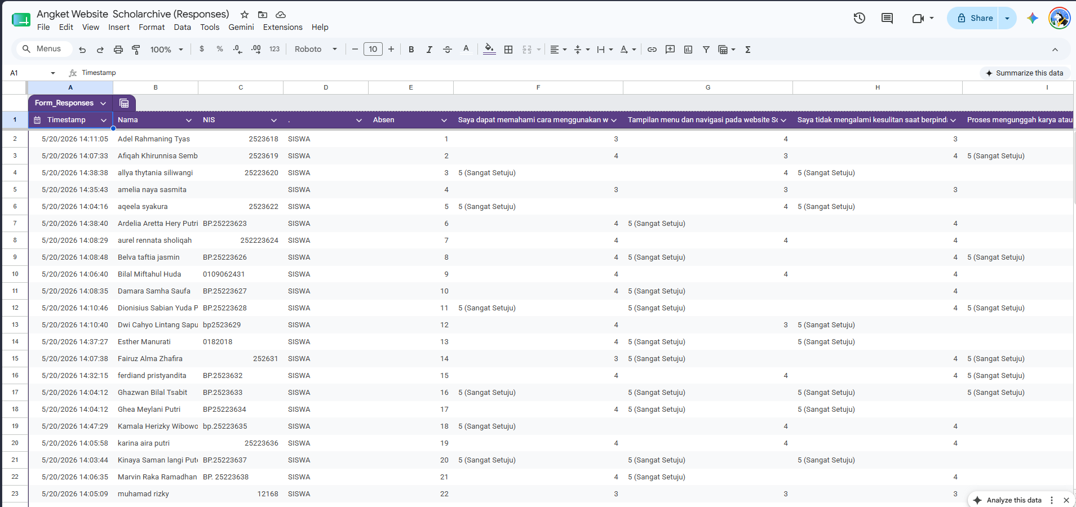
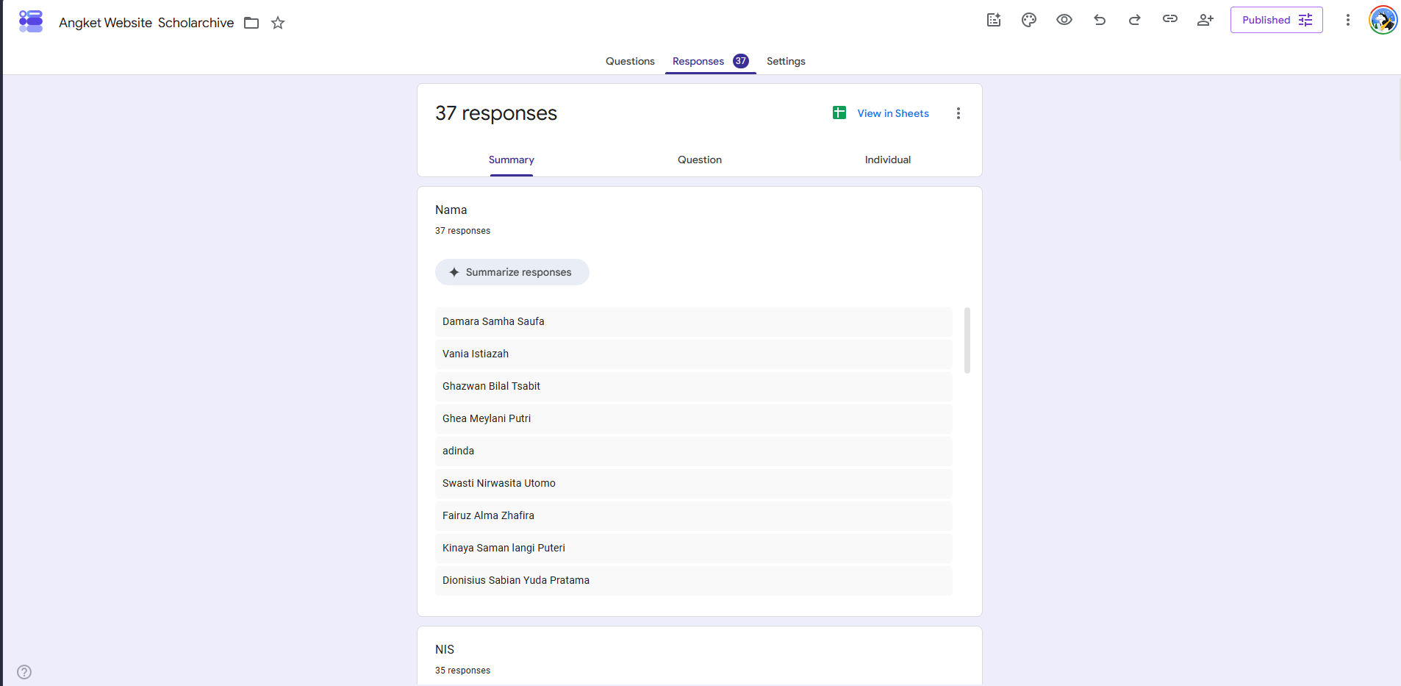
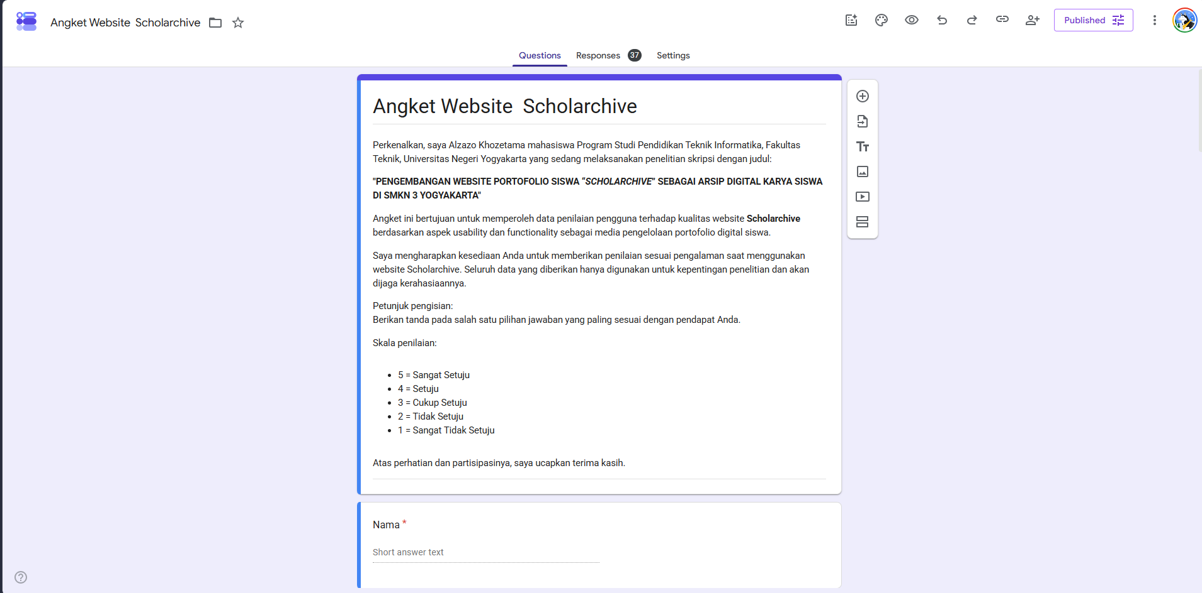
Lampiran 14. Dokumentasi Penelitian
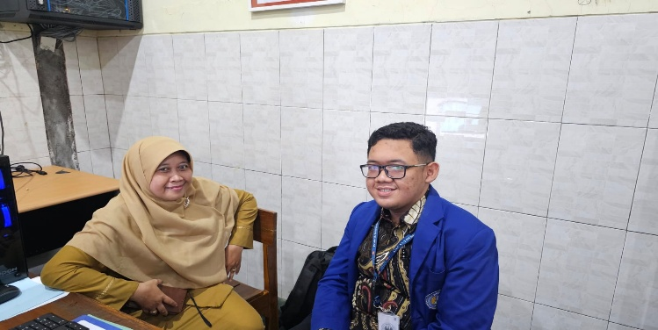 | 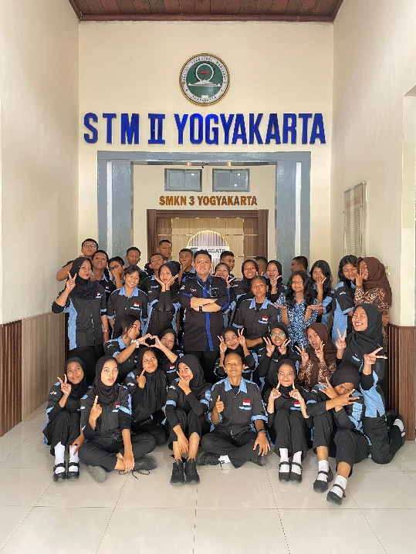
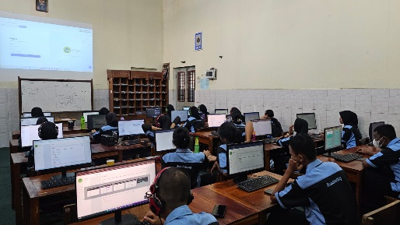 | 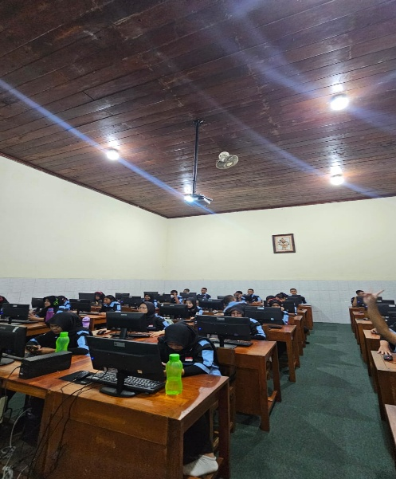
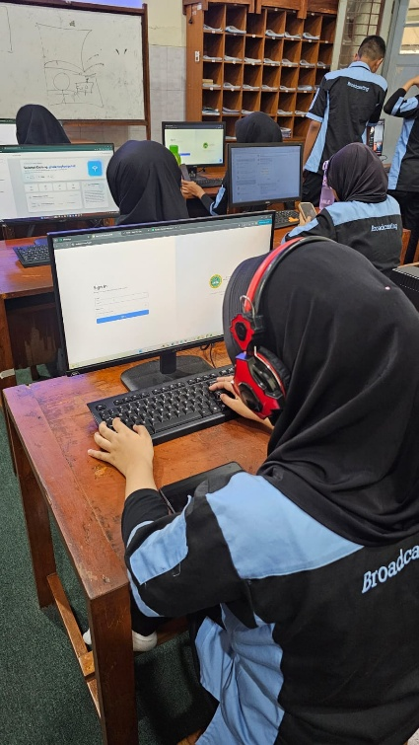 | 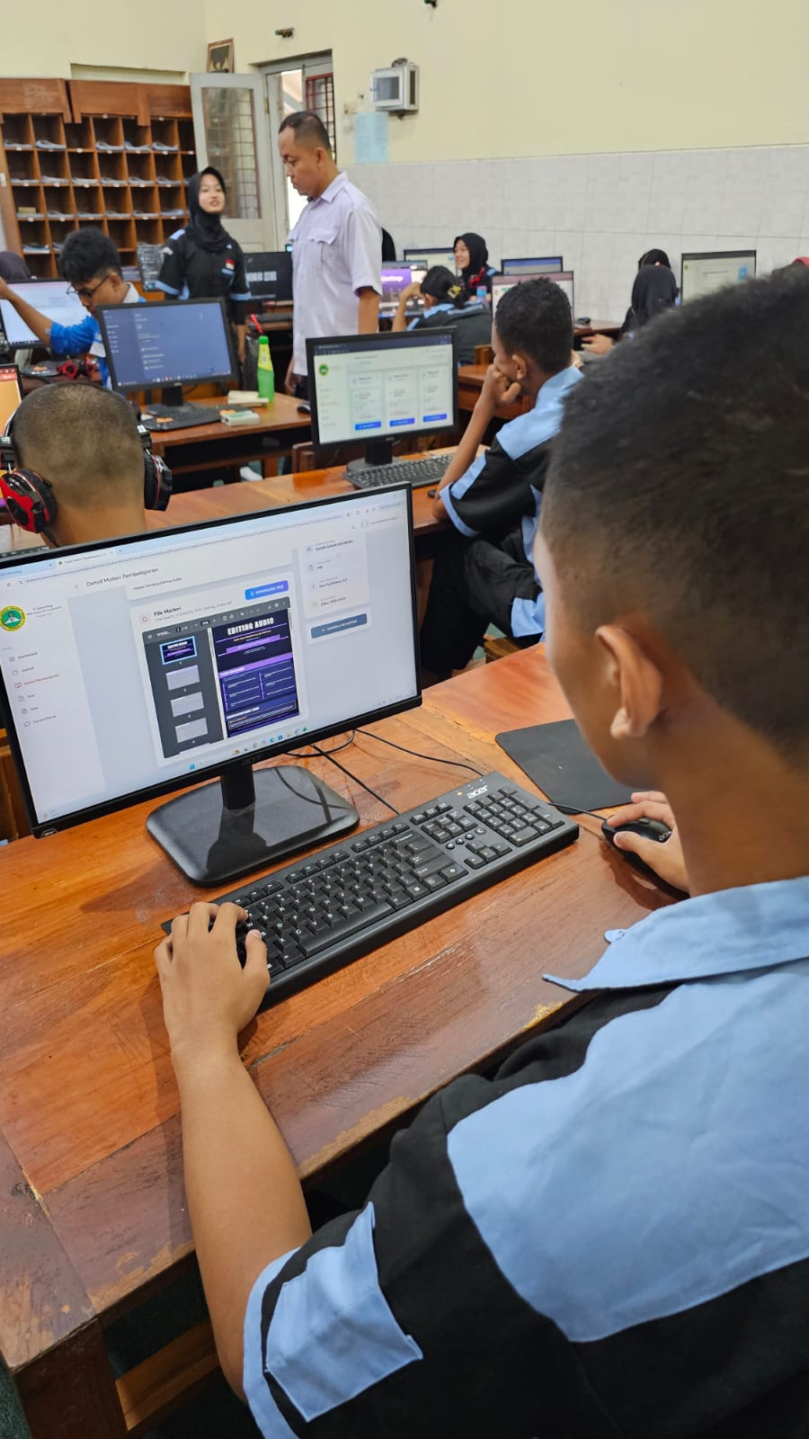
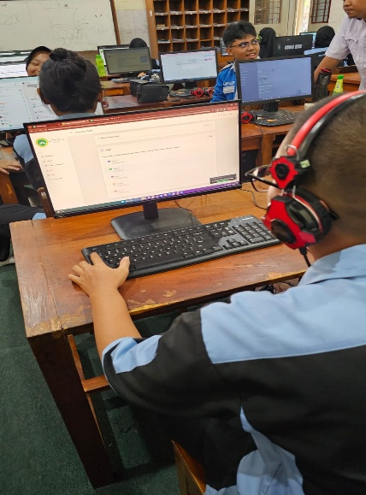 | 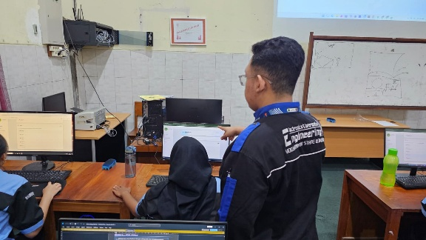
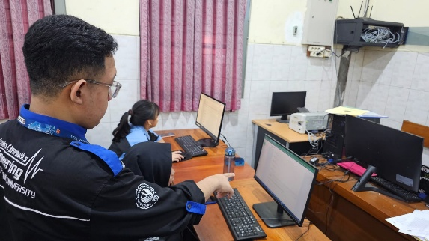 | 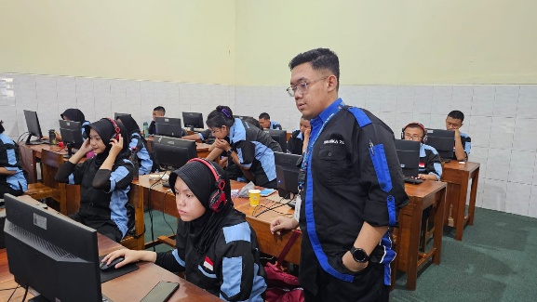

Lampiran 15. Lembar Selesai Penelitian dari SMK

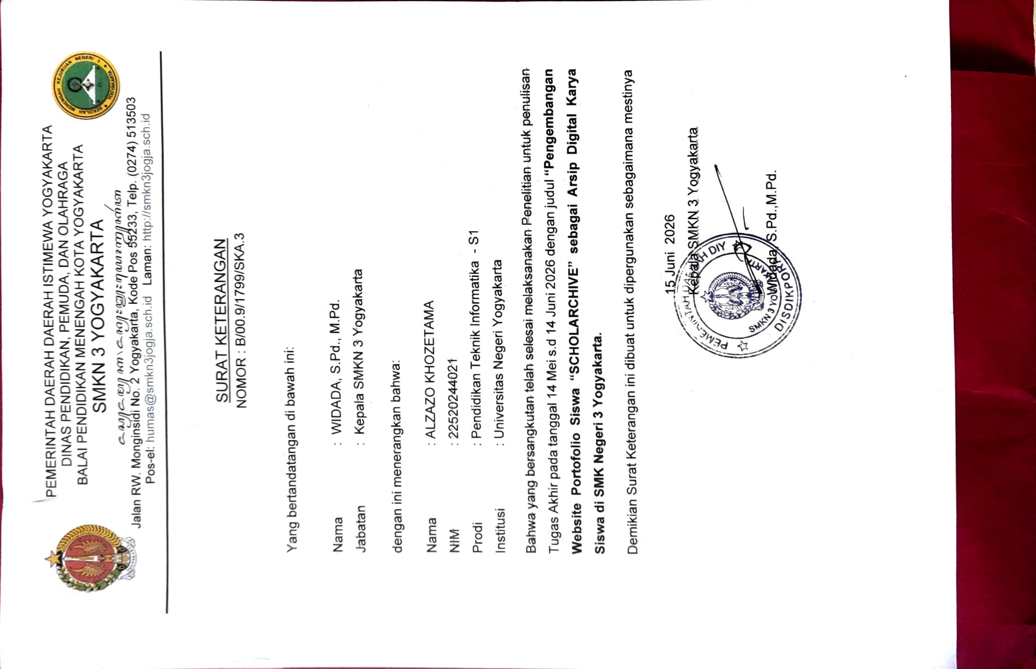
Lampiran 16. Validasi Instrumen

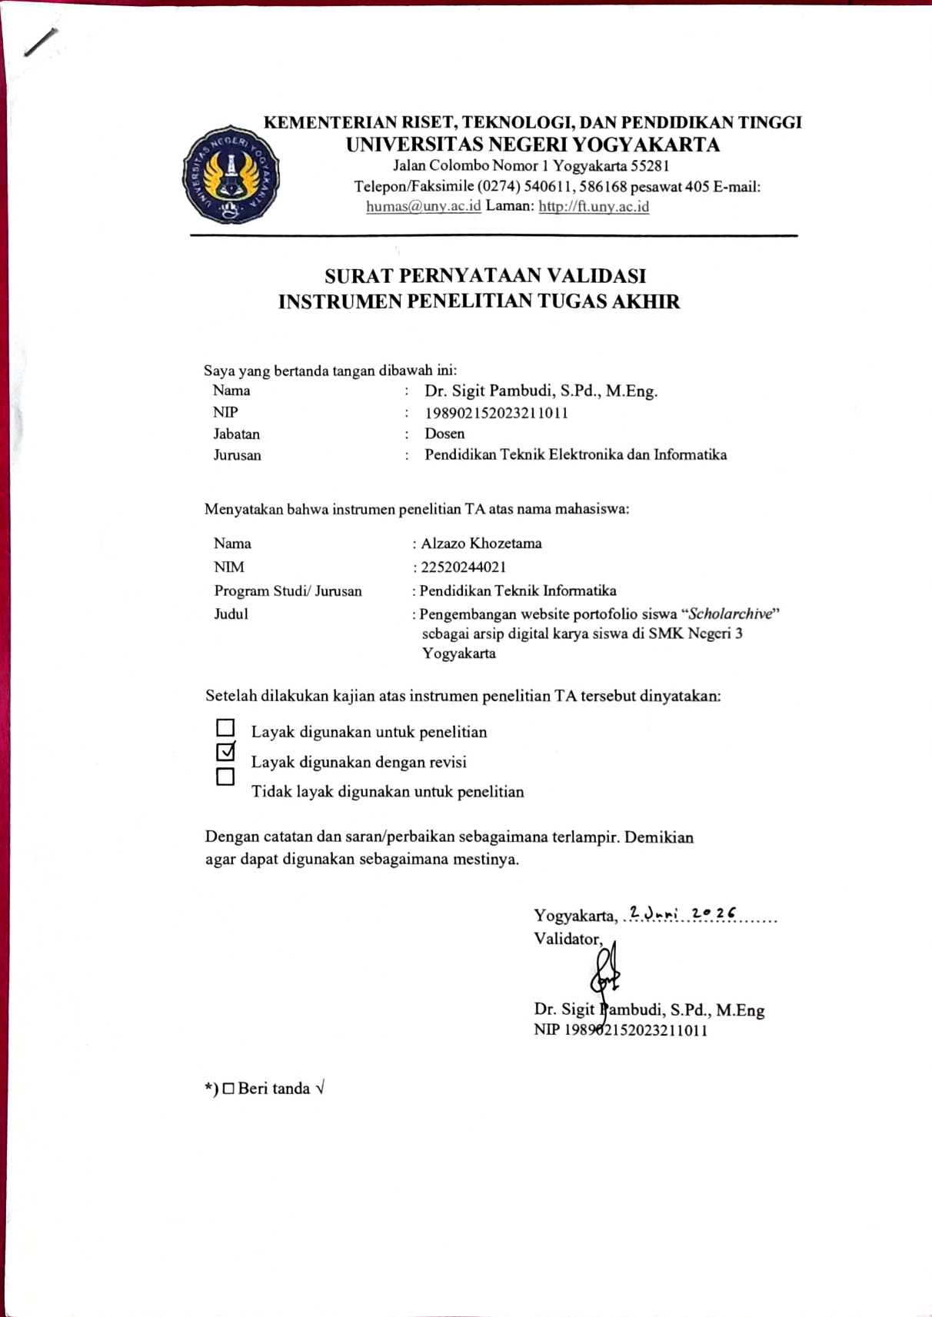

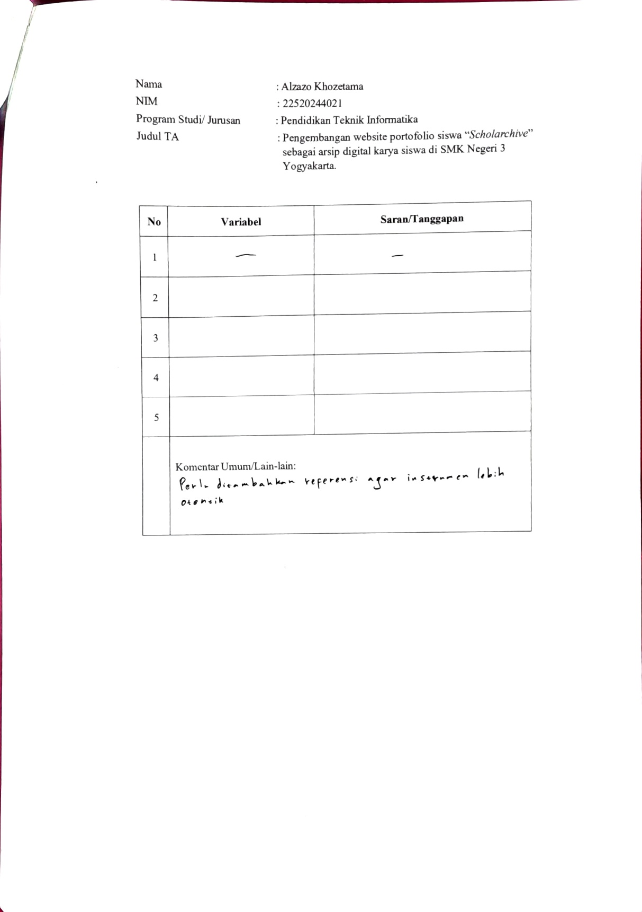

Lampiran 17. Indikator Kualitas Perangkat Lunak berdasarkan ISO 25010

Lampiran 18. Hasil Cek Turnitin

